PRAKTIK ETIKA PROFESI AKUNTAN PENDIDIK
(Studi Pada Akuntan Pendidik Universitas Ichsan Gorontalo)

Oleh
ANDIKA GALANG TRISAKTI
NIM E11.17.125

SKRIPSI

Untuk Memenuhi Salah Satu Syarat Ujian
Guna Memperoleh Gelar Sarjana



PROGRAM SARJANA
UNIVERSITAS ICHSAN GORONTALO
GORONTALO
2021
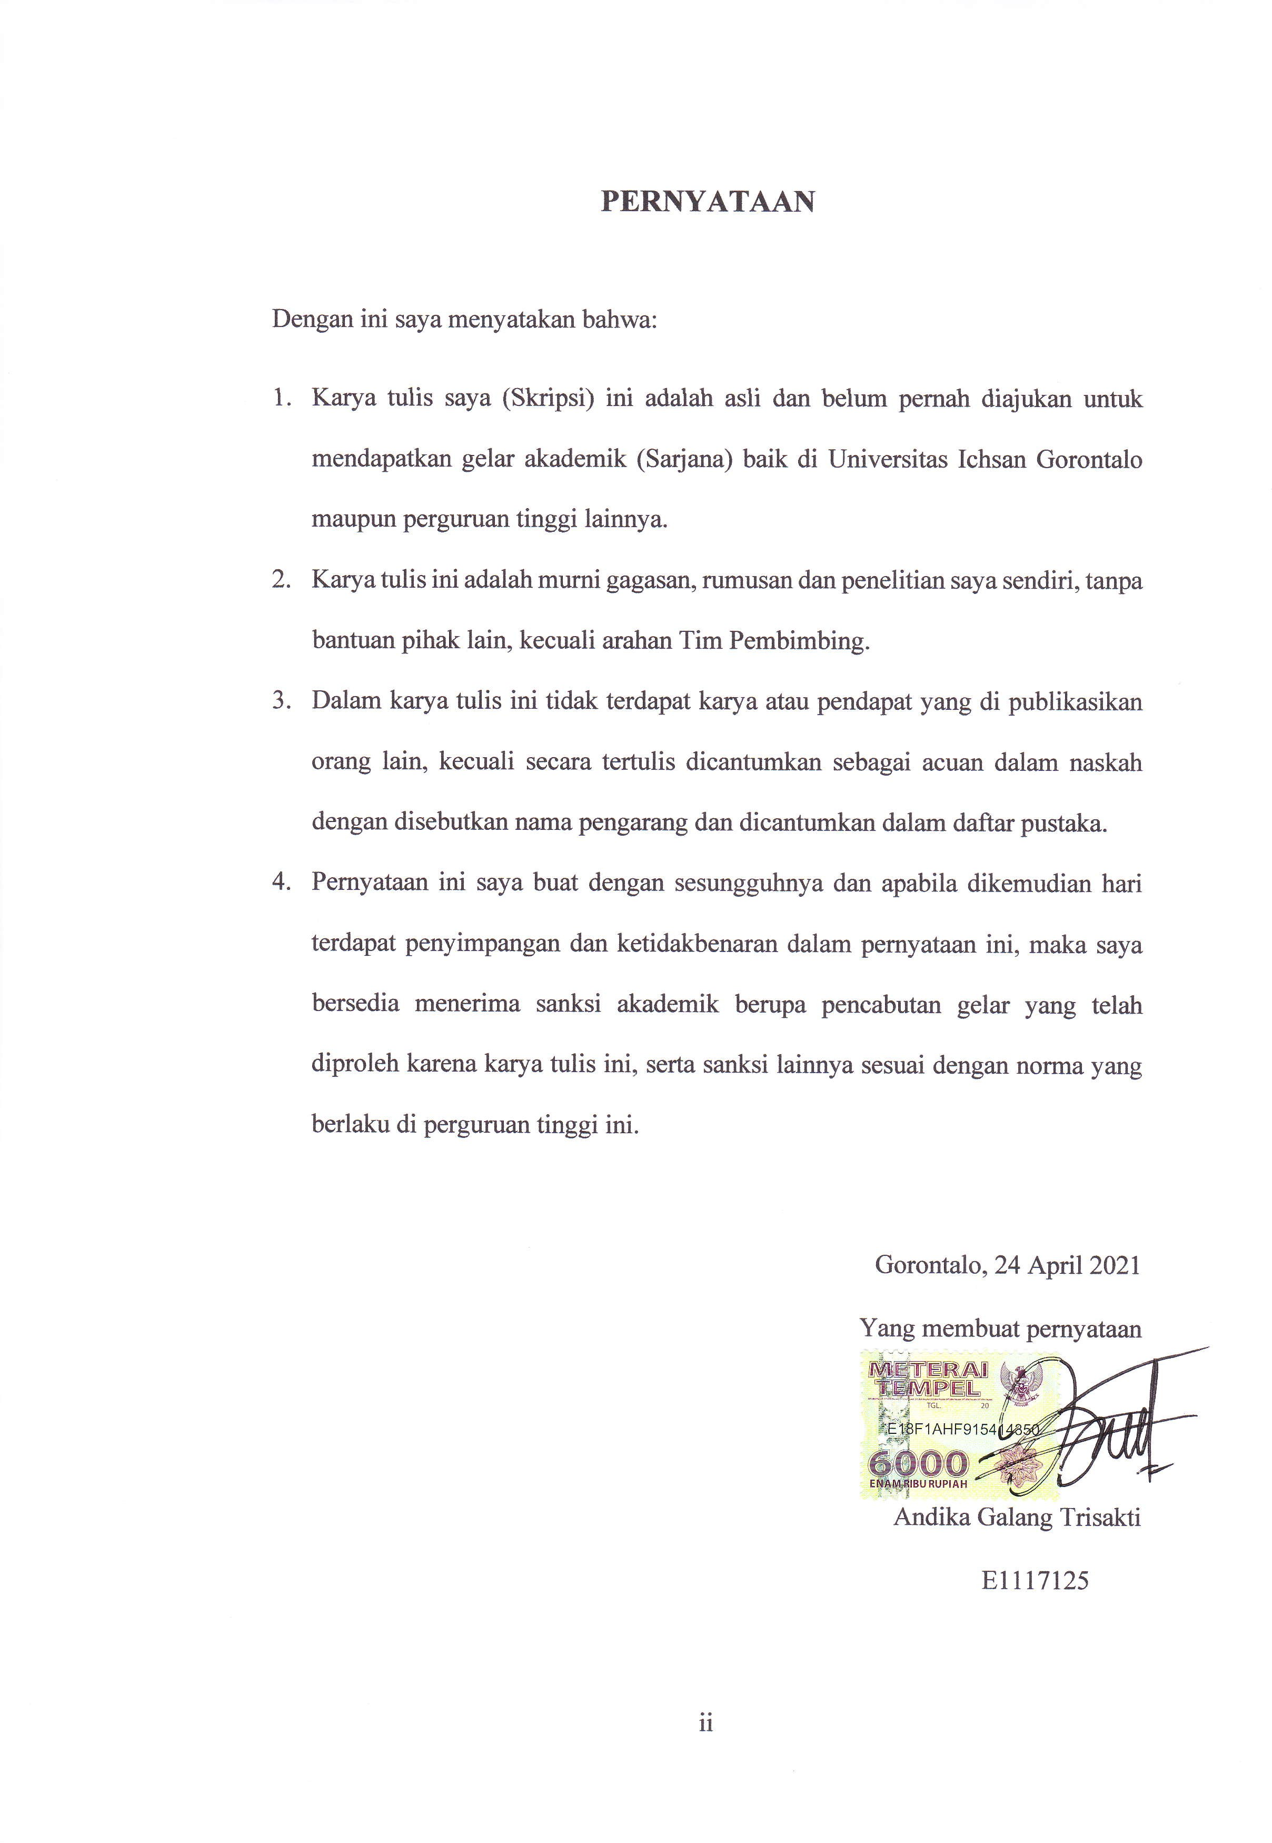

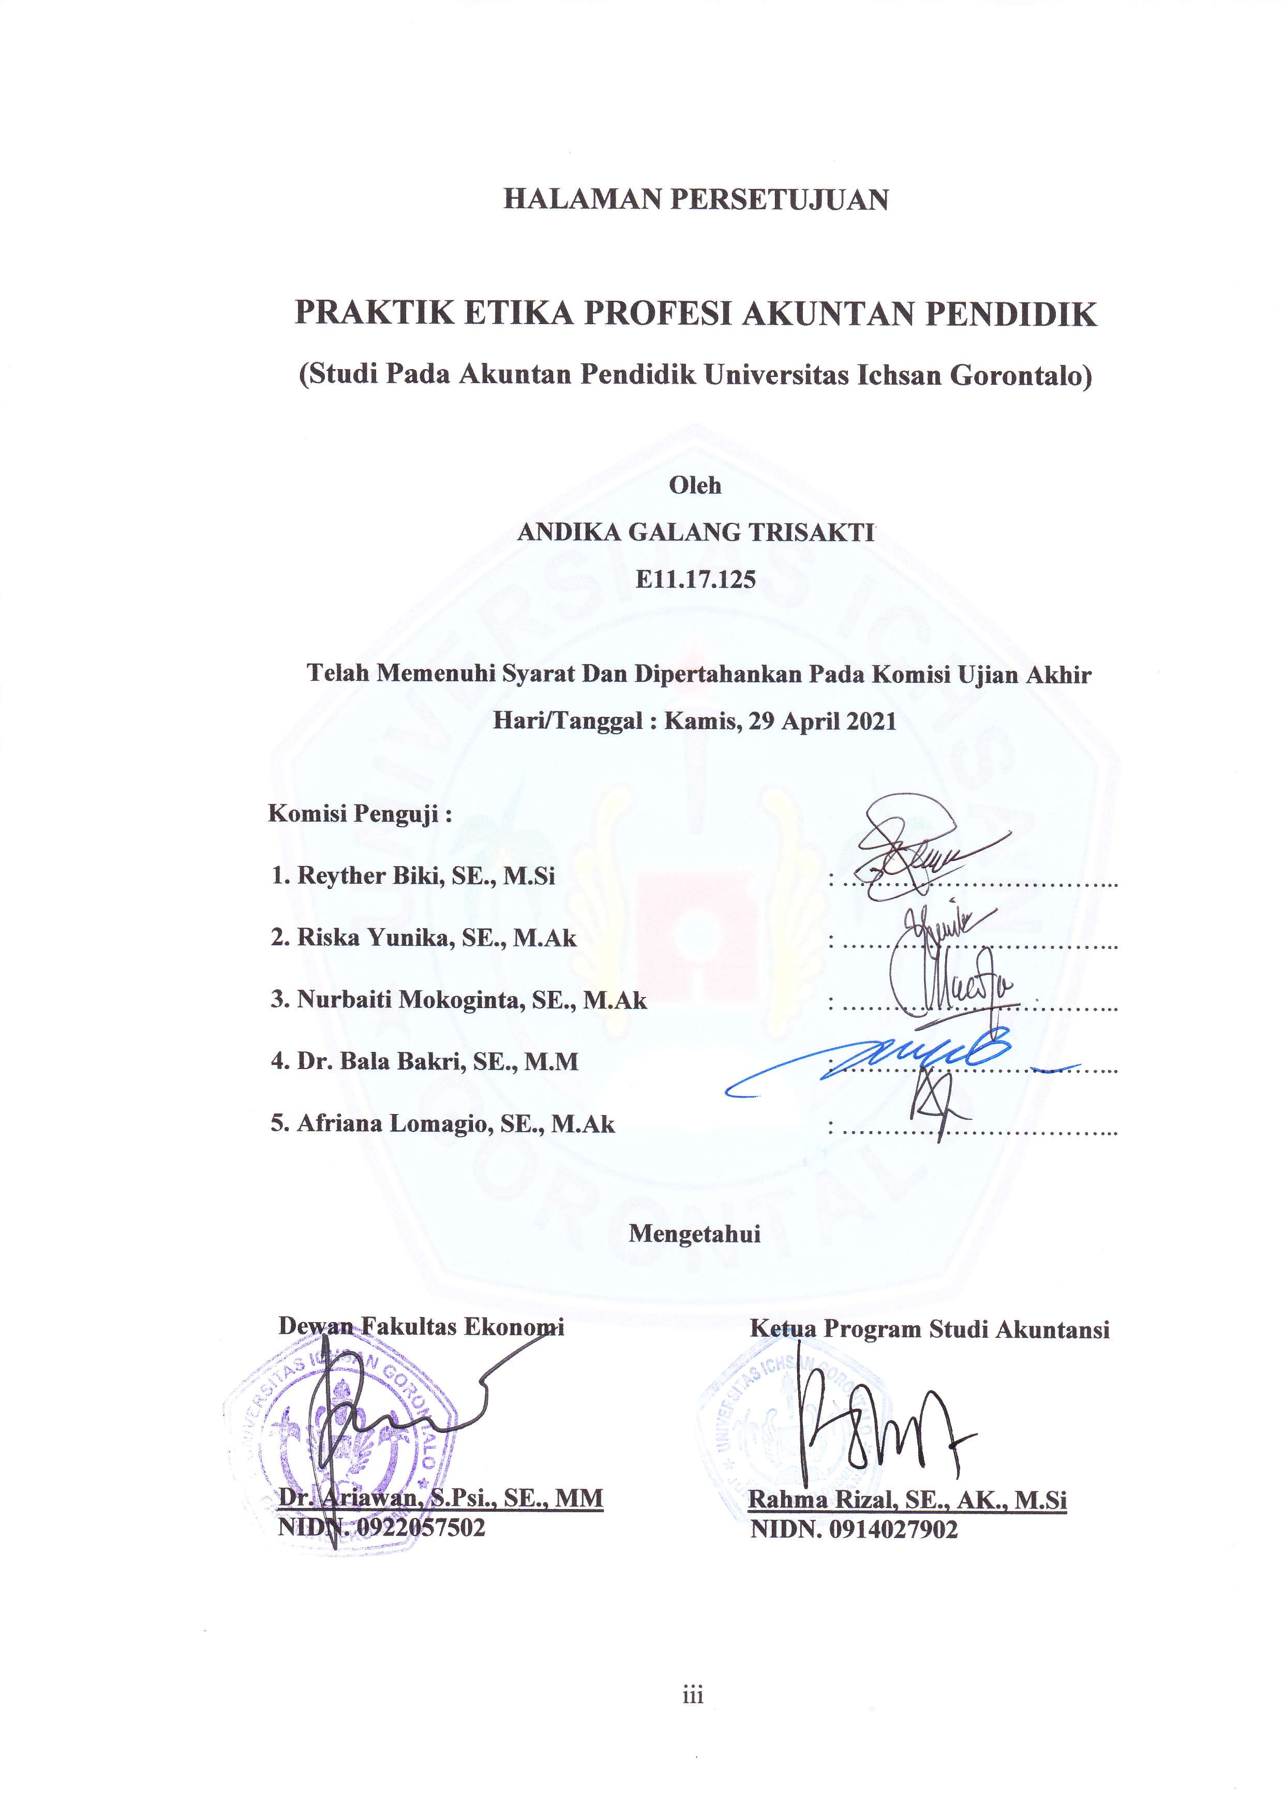

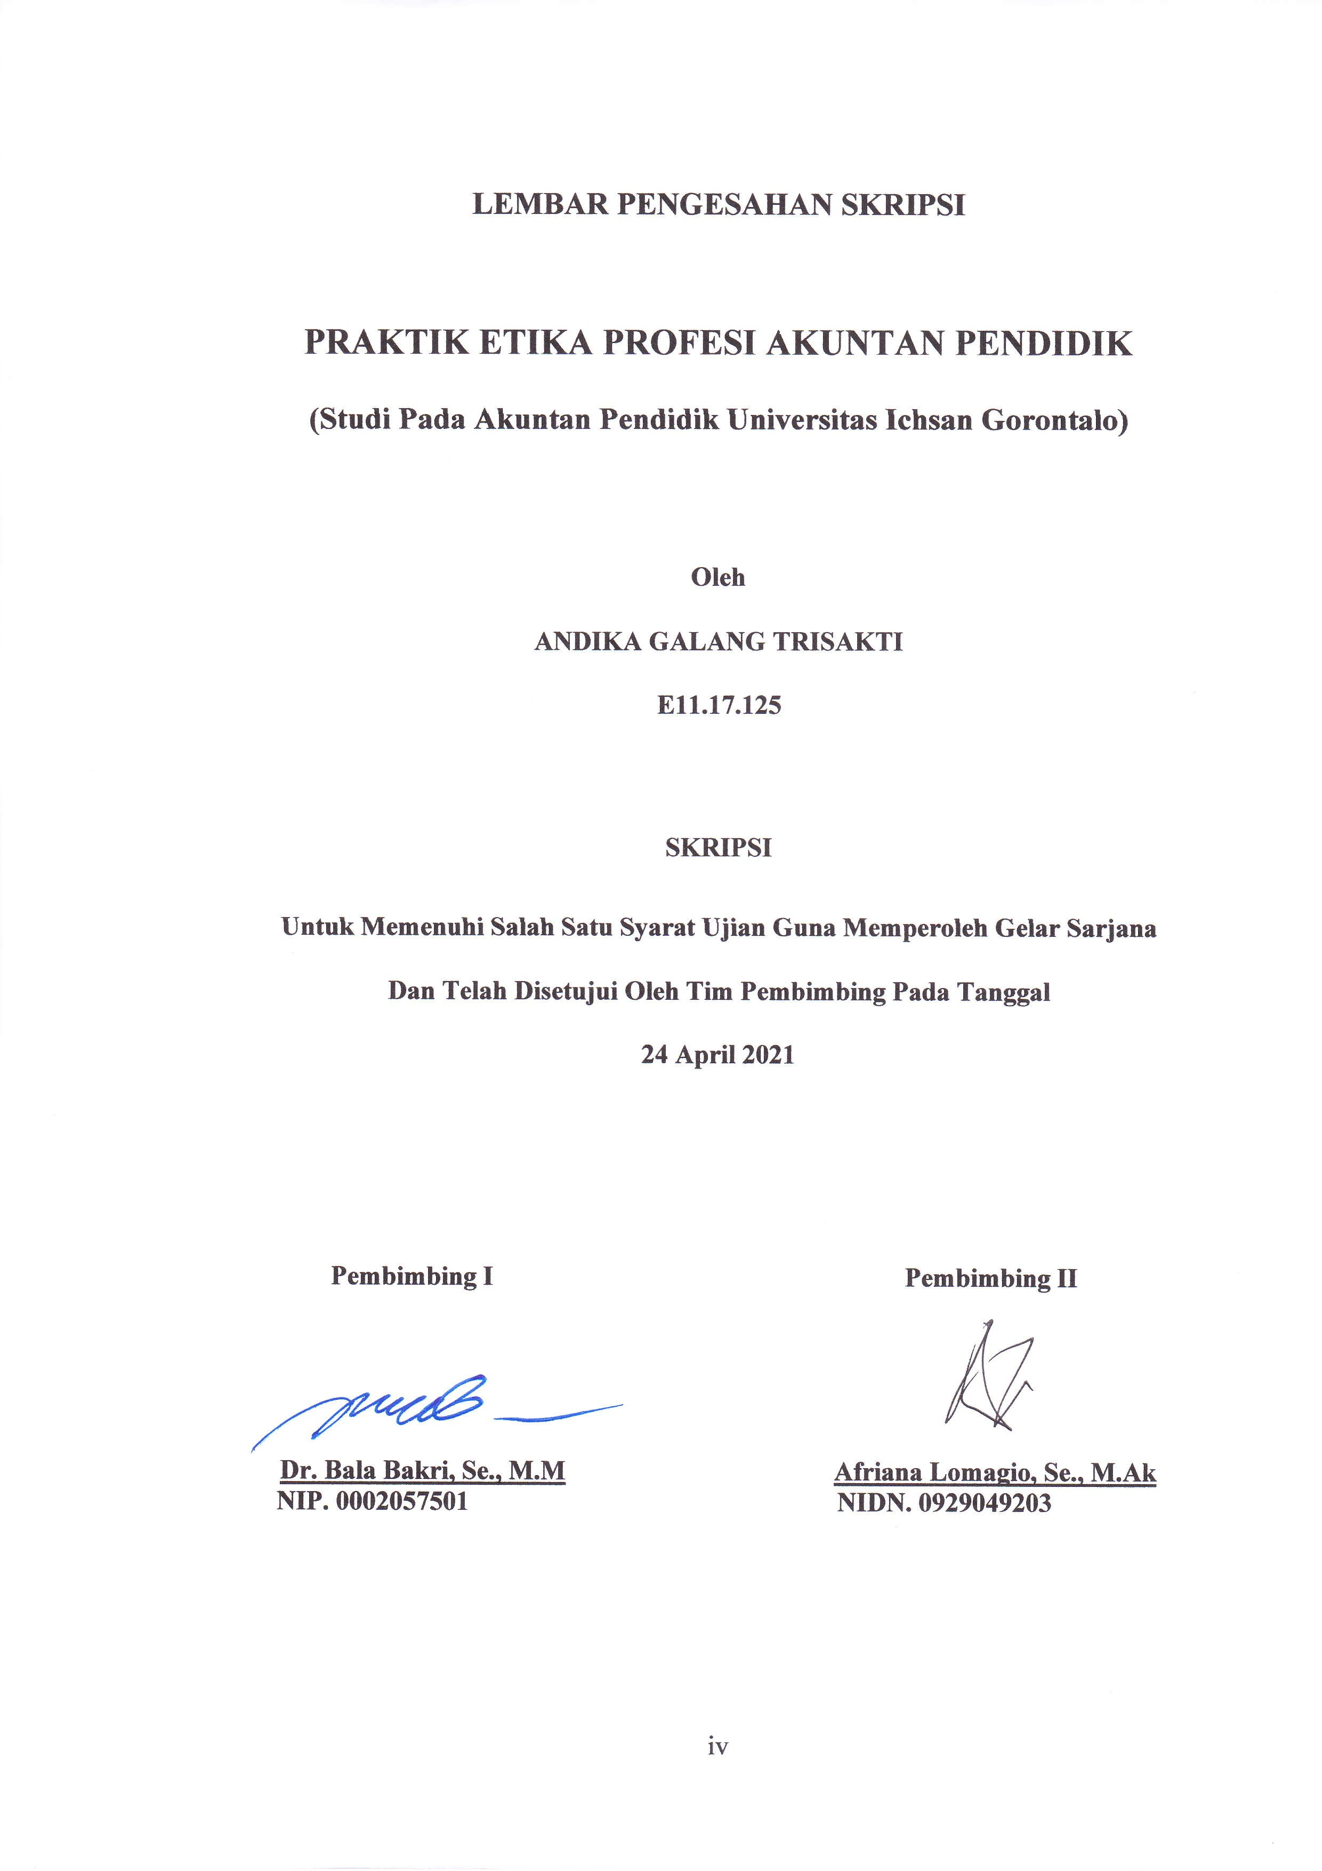

ABSTRACT

ANDIKA GALANG TRISAKTI. E1117125. THE PRACTICES OF PROFESSIONAL ETHICS OF TEACHING ACCOUNTANT

The research aims at finding and describing the issue of practices of professional ethics especially that of teaching accountant at the Unversitas Ichsan Gorontalo. The method used in the research is the qualitative approach with descriptive tabulation. Informants in the research are the lecturers of the Unversitas Ichsan Gorontalo. The data collection technique used is the interview and documentations and the data analysis method applied is the data collection, data reduction, and conclusion drawing. The result of the research shows that in performing their duties and responsibilities, the teaching accountant have fulfilled the principles of ethical codes yet has not comprehensively corresponded with the basic principles as regulated in Institute of Indonesia Chartered Accountants and Legal Acts Number 14 of 2005 in regards with Teachers and Lecturers. The accountability of teaching accountants lies on conducting the Three Missions of Higher Education, namely education, research, and community development.

Keywords: Practices, Professional Ethics, Teaching Accountant

ABSTRAK

ANDIKA GALANG TRISAKTI. E1117125. PRAKTIK ETIKA PROFESI AKUNTAN PENDIDIK

Penelitian ini bertujuan untuk mengetahui dan mendeskripsikan bagaimana fenomena praktik etika profesi khususnya profesi akuntan pendidik pada Universitas Ichsan Gorontalo. Metode yang digunakan dalam penelitian ini melalui pendekatan kualitatif dengan penyajian secara deskriptif. Informan dalam penelitian ini yaitu dosen Universitas Ichsan Gorontalo. Teknik pengumpulan data yang digunakan adalah wawancara dan dokumentasi. Sementara metode analisis data yang digunakan adalah pengumpulan data, reduksi data, penyajian data dan penarikan kesimpulan. Hasil dari penelitian menunjukan bahwa dalam melaksanakan tugas dan kewajiban pendidik akuntansi telah menerapkan prinsip kode etik yang diberlakukan namun tidak sepenuhnya dapat dijalankan sesuai dengan prinsip dasar kode etik IAI dan UU No. 14 Tahun 2005 tentang Guru dan Dosen. Adapun bentuk tanggung jawab akuntan pendidik terletak pada pemenuhan kewajiban dalam melaksanakan tri dharma perguruan tinggi yaitu pendidikan, penelitian, dan pengabdian.

Kata Kunci: Praktik, Etika Profesi, Akuntan Pendidik

MOTTO & PERSEMBAHAN

“Sesungguhnya Allah tidak akan mengubah nasib suatu kaum hingga mereka mengubah diri mereka sendiri”
(Q.S. Ar-Ra’d: 11)

“As is a tale, so is life: not how long it is, but how good it is, is what matters”
“Seperti dongeng, begitu juga hidup: bukan berapa lama, tapi seberapa bagus itu, itulah yang penting”
“It matters not what someone is born, but what they grow to be”
“Yang penting bukanlah bagaimana seseorang dilahirkan, tetapi bagaimana mereka tumbuh”
(J.K. Rowling)

Tidak ada orang lain yang lebih tahu dirimu kecuali dirimu sendiri
Tidak ada yang lebih perduli dengan dirimu kecuali dirimu sendiri
Tidak ada yang lebih mecintai dirimu kecuali dirimu sendiri

“Jadilah dirimu sendiri sebagaimana kamu menginginkanya”
Bacalah dengan menyebut nama tuhanmu
Dia telah menciptakan manusia dari segumpal darah
Bacalah, dan tuhanmulah yang maha mulia
Yang mengajar manusia dengan pena
Dia mengajarkan manusia apa yang tidak diketahuinya
(Q.S. Al- Alaq: 1-5)
Puji syukur aku panjatkan kepada Tuhan Yang Maha Esa atas segala rakhmat & hidayah-nya yang telah memberikan nikmat Kesehatan & kesabaran untuk ku dalam menyelesaikan skripsi ini.
Skripsi ini aku persembahkan untuk Ayah & Almh. Ibuku yang selalu memberikan diriku semangat agar selalu optimis dalam setiap usaha dan tujuanku. Ya Allah, terima kasih engkau telah menitipkan aku pada kedua malaikat mu yang telah ikhlas mendidik dan membimbingku dengan penuh kasih sayang yang tak terhingga. Ya Allah berikanlah syurga kepada kedua malaikat mu yang telah menjaga amanat mu dan jauhkan mereka dari siksa api neraka mu. Tak lupa aku ucapkan terima kasih kepada kakak ku satu-satunya yang selalu memberikan nasehat dan doa, semoga dirimu selalu diberikan Kesehatan.
Teruntuk teman-teman seangkatan ku terima kasih atas segala bantuan meski kita berbeda suku dan budaya, dan selalu berbagi suka dan duka melewati masa-masa kuliah, terima kasih untuk kalian semua
Terima kasih juga kuucapkan kepada seluruh dosen dan staf dosen di fakultas ekonomi terutama kepada kedua pembimbingku terima kasih telah sabar dan ikhlas membimbingku.

KATA PENGANTAR

Puji syukur penulis panjatkan kepada Tuhan Yang Maha Esa, karena atas berkat dan rahmat-Nya penulis dapat menyelesaikan Skripsi ini dengan judul, “Praktik Etika Profesi Akuntan Pendidik (Studi Pada Akuntan Pendidik Universitas Ichsan Gorontalo)”, sesuai dengan yang direncanakan. Skripsi ini dibuat untuk memenuhi salah satu syarat ujian guna memperoleh gelar sarjana. Penulis menyadari bahwa tanpa bantuan dan bimbingan dari berbagai pihak, Skripsi ini tidak dapat penulis selesaikan. Oleh karena itu penulis menyampaikan terima kasih kepada:
Bapak Muhammad Ichsan Gaffar, SE., M.Si., C.Sr, selaku Ketua Yayasan Pengembang Ilmu Pengetahuan dan Teknologi (YPIPT) Ichsan Gonrontalo, Dr. Abdul Gaffar Latjokke, M.Si, selaku Rektor Universitas Ichsan Gorontalo, Dr. Ariawan, SE, M.Si, selaku Dekan Fakultas Ekonomi, Ibu Rahma Rizal, SE, M.Si., M.Ak, selaku Ketua Jurusan Akuntansi Fakultas Ekonomi, Dr. Bala Bakri, SE, M.M, selaku Pembimbing I, yang telah membimbing penulis selama mengerjakan skripsi ini, Ibu Afriana Lomagio, SE, M.Ak, Selaku Pembimbing II, yang telah membimbing penulis selama mengerjakan skripsi ini, Bapak dan Ibu Dosen yang telah mendidik dan membimbing penulis dalam mengerjakan skripsi ini, ucapan terima kasih kepada Kedua Orang Tua dan Kakak saya yang selalu memberi dukungan dan motivasi, serta semua yang telah membantu penulis dalam penyelesaian Skripsi ini.



DAFTAR ISI

HALAMAN JUDUL i
HALAMAN PERNYATAAN ii
HALAMAN PERSETUJUAN iii
HALAMAN PENGESAHAN iv
ABSTRACT v
ABSTRAK vi
MOTTO DAN PERSEMBAHAN vii
KATA PENGANTAR ix
DAFTAR ISI xi
DAFTAR TABEL xiii
DAFTAR GAMBAR xiv
DAFTAR LAMPIRAN xv
BAB 1 PENDAHULUAN 1
1.1 Latar Belakang 1
1.2 Rumusan Masalah 8
1.3 Maksud dan Tujuan Penelitian 8
1.3.1 Maksud Penelitian 8
1.3.2 Tujuan Penelitian 8
1.4 Manfaat Penelitian 9
BAB II KAJIAN PUSTAKA DAN KERANGKA PEMIKIRAN 10
2.1 Kajian Pustaka 10
2.1.1 Etika 10
2.1.2 Etika Profesi 17
2.1.3 Prinsip – Prinsip Etika 19
2.1.4 Profesi Akuntan Pendidik 21
2.1.5 Tugas Pokok Dan Fungsi Dosen 23
2.1.6 Kompetensi 24
2.1.7 Perilaku 28
2.1.8 Pelanggaran dan Sanksi Etika 32
2.2 Penelitian Terdahulu 34
2.3 Kerangka Pemikiran 35
BAB III OBYEK DAN METODE PENELITIAN 37
3.1 Obyek Penelitian 37
3.2 Metode Penelitian 37
3.3 Operasionalisasi Variabel 38
3.4 Informan Penelitian 39
3.5 Teknik Pengumpulan Data 40
3.6 Teknik Analisis Data 41
BAB IV HASIL PENELITIAN DAN PEMBAHASAN 43
4.1 Gambaran Umum Lokasi Penelitian 43
4.2 Hasil Penelitian 45
4.3 Pembahasan 71
4.4 Sintesis 76
BAB V KESIMPULAN DAN SARAN 78
5.1 Kesimpulan 78
5.2 Saran 79
JADWAL PENELITIAN 80
DAFTAR PUSTAKA 81
LAMPIRAN-LAMPIRAN 84

DAFTAR TABEL

Tabel 2.1 : Penelitian Terdahulu 34
Tabel 3.1 : Operasional Variabel 38
Tabel 3.2 : Informan Penelitian 40
Tabel 4.1 : Sintesis p76

DAFTAR GAMBAR

Gambar 2.1 : Kerangka Pemikiran 36

DAFTAR LAMPIRAN

Lampiran 1 : Hasil Wawancara 84
Lampiran 2 : Abstrak Dari Lemlit 99
Lampiran 3 : Surat Penelitian 101
Lampiran 4 : Surat Dari Tempat Penelitian 102
Lampiran 5 : Rekomendasi Bebas Plagiasi 103
Lampiran 6 : Hasil Turnitin 104
Lampiran 7 : Riwayat Hidup 107
BAB I
PENDAHULUAN

1.1 Latar Belakang
Pendidikan berperan penting bagi kehidupan manusia untuk membentuk sebuah peradaban, menurut Muhibbin (2010) Pendidikan berasal dari kata “didik”, lalu kata ini mendapatkan awalan “me” sehingga menjadi “mendidik” artinya, memelihara dan memberi latihan. Dalam memelihara dan memberi latihan diperlukan adanya ajaran, tuntunan, dan pimpinan mengenai akhlak dan kecerdasan pikiran. Dengan demikian pendidikan merupakan sarana bagi umat manusia agar memiliki kualitas diri yang berguna bagi bangsa juga negaranya dan mampu memegang perannya di masa yang akan datang. Hal ini sebagai mana telah di tuangkan dalam UU No.20 Tahun 2003 Pasal 3 tentang system pendidikan Nasional, tujuan pendidikan nasional adalah untuk mengembangkan potensi peserta didik agar menjadi manusia yang beriman dan bertakwa kepada tuhan yang Maha Esa, berakhlak mulia, sehat, berilmu, cakap, kreatif, mandiri, dan menjadi warga negara yang demokratis serta bertanggung jawab.
Perkembangan pendidikan merupakan hasil dari pemikiran manusia dari waktu ke waktu yang selalu menunjukan adanya perubahan. Nalar dari para ahli dan pengamat pendidikan berkontribusi dalam perkembangan pendidikan hal ini dibuktikan dengan teori-teori dan penemuan baru yang dapat memberikan kemajuan dimasa depan suatu negara.

Manusia tidak hanya diharuskan untuk menambah pengetahuan dan keterampilan. Namun juga, dituntut untuk mengembangkan dan membentuk sebuah karakter. Menurut Ekowarni (2010) karakter diartikan sebagai kualitas dan kuantitas reaksi terhadap diri sendiri, orang lain, maupun situasi tertentu. Ekowati (2010) juga menyatakan banhwa bangsa indonesia yang bersifat multi etnis memiliki khasanah ajaran, wewarah, tuntunan yang sangat kaya mengenai budi pekerti.
Karakter selalu berkaitan dengan dimensi fisik dan psikis individu dan bersifat kontektual dan kultural. Menurut Kezuma (2011) dalam Pendidikan karakter tidak ada perilaku anak yang tidak bebas dari nilai. Nilai-nilai tersebut menentukan karakter baik dan buruk perilaku seseorang yang disebut juga dengan moral. Menurut Naikung dkk (2011) dan Aroff (2011) Moral merujuk nilai yang dianggap oleh individu dan masyarakat sebagai nilai suatu yang baik dan patut.
Moral yang baik dapat dilihat dari bagaimana manusia itu bertindak dalam kehidupan bersosial dan bermasyarakat. Dalam hal ini etika menjadi tolok ukur penilaian terhadap moral seseorang. Etika menurut Harahap (2011) adalah disiplin ilmu yang berasal dari filsafat yang membahas tentang nilai dan norma moral yang mengarahkan manusia pada perilaku hidupnya. Moral dan etika adalah satu kesatuan yang tidak dapat dipisahkan dari setiap tindakan yang dilakukan oleh manusia.
Untuk menambah keterampilan dan menumbuhkan karakter yang baik tentu saja membutuhkan sebuah sistem pendidikan. Untuk membentuk sebuah sistem pendidikan membutuhkan komponen-komponen, antara lain pemerintah dan institusi. Dalam hal ini perguruan tinggi yang merupakan tempat bagi semua manusia untuk melanjutkan Pendidikan agar menjadi lebih berkualitas dengan program pembelajaran yang lebih baik, perguruan tinggi memiliki tugas dan tanggung jawab untuk mengembangkan karakter mahasiswanya agar memiliki kecerdasan spiritual. Dengan mentransfer dan mengembangkan ilmu pengetahuan kepada mahasiswa, tugas ini diembankan kepada seorang ilmuwan dan professional didalam perguruan tinggi yaitu seorang dosen.
Dalam UU Nomor 14 Tahun 2005 menyebut dosen sebagai salah satu profesi yang mengharuskan pemegang profesi tersebut untuk memiliki kompetensi, pengalaman, berpendidikan, sehat secara jasmani dan rohani, memiliki sertifikat pendidik, dan memenuhi kriteria sebagai seorang pendidik. Dalam hal ini sangat disayangkan karena UU Nomor 14 Tahun 2005 itu masih banyak kelemahan yang menjadi kontroversi hingga saat ini.
Dosen adalah sebuah profesi bukan hanya semata-mata untuk mencari nafkah dan memperoleh uang namun mengabdikan diri dan memberikan pelayanan kepada masyarakat untuk memenuhi kebutuhan dalam dunia Pendidikan dan menuntut profesi ini agar memiliki integritas. Profesi merupakan suatu bidang karier yang di wajibkan memiliki wawasan dan keterampilan khusus yang bisa di peroleh melalui pendidikan formal. namun demikian, profesi akuntan pendidik berbeda dengan profesi- profesi lainya. Pemegang profesi akuntan pendidik wajib memahami dan menyadari motivasi serta visi dan misi mereka adalah untuk mengabdi kepada masyarakat dengan menjalankan dan menjunjung kode etik yang mereka ikrarkan bukan hanya memandang dari segi materinya saja.
Akuntan pendidik yang merupakan seorang pendidik sekaligus menjadi gambaran bagi mahasiswa dan dunia Pendidikan harusnya bertindak dan berperilaku etis. tetapi tidak jarang terjadi hal-hal yang kurang baik oleh pendidik terhadap mahasiswa misalnya pemaksaan hak kepada mahasiswa dan suka membeda-bedakan mahasiswa satu dan yang lainnya. Nilai-nila seperti etika, sopan santun, dan akhlak bukanlah hal asing bagi dunia Pendidikan khusunya dalam perguruan tinggi.
Dengan adanya keterampilan dan wawasan yang luas seorang pendidik dapat mengabdikan dirinya dan memberikan pelayanan kepada masyarakat dengan penuh rasa tanggung jawab dibarengi dengan Tindakan dan perilaku yang etis maka seorang pendidik dapat dikatakan sudah memahami betul etika dalam profesi, sudah seharusnya sikap etis ini menjadi pemandangan yang wajar dalam dunia Pendidikan khususnya pada perguruan tinggi. Etika dalam profesi ini sangatlah penting dan mempunyai banyak manfaat, antara lain meningkatkan rasa bertanggung jawab, memfokuskan diri pada prinsip profesionalitas, mewujudkan keharmonisan, dan mencegah terjadinya masalah.
Etika profesi itu sendiri adalah suatu sikap dalam diri yang menonjolkan sifat seseorang pada bidang pekerjaan dan sebagai penentu karakter yang professional. Menurut Rahayu (2010) etika profesi adalah kode etik untuk profesi tertentu dan karenanya harus dimengerti selayaknya, bukan sebagai etika absolut. Sedangkan dalam UU RI No. 8 Tahun 1974, menyebutkan bahwa etika profesi sebagai norma peraturan dalam bersikap dan berperilaku dalam kehidupan.
Elemen-elemen etika profesi ini ialah norma,nilai,dan aturan professional dengan kata lain seorang pemegang profesi harus menjadikan etika profesi sebagai patokan untuk bertindak sesuai dengan kode etik dan tidak keluar dari aturan-aturan yang ditetapkan, dalam hal ini akuntan pendidik yang merupakan pemilik karakter yang professional semestinya dapat memberikan manfaat positif kepada mahasiswanya. Namun, apakah seorang akuntan pendidik memiliki personalitas yang baik dalam mengemban tugas sebagai seorang pendidik yang profesinal dan berkarakter?
Di Indonesia, desas-desus tentang etika merupakan hal yang menarik. Tanpa etika, seorang pendidik tidak akan ada karena fungsi seorang pendidik adalah sebagai dasar dalam pembentukan sebuah karakter anak yang mandiri dan bermoral, seorang pendidik menjadi sorotan di masyarakat karena seiring dengan banyaknya kasus pelanggara etika yang dilakukan oleh seorang pendidik baik itu guru maupun dosen.
Seorang pendidik dapat dijadikan role model dikalangan masyarakat tetapi tidak mampu bersikap secara professional dalam mengemban tugas yang di berikan kepadanya. Adanya perilaku individualis yang tak acuh pada kepentingan bersama dan meninggalkan tugas sebagai seorang pendidik yang professional, menolak kritikan dan masukan yang di berikan oleh mahasiswa, merasa paling benar, dan membawa urusan pribadi dalam menjalankan tugas sebagai pendidik.
Mulyasa (2016) merinci terdapat tujuh hal kekurangan pendidik yang perlu segera disadari dan dilakukan perbaikan. Tujuh kekurangan tersebut yaitu: Pertama, menerobos waktu dalam pembelajaran dan mengambil jalan pintas. Beberapa pendidik merasa bahwa dirinya sudah mampu mengajar dengan baik, tetapi ketika ditanya tentang asumsi yang mendasari, pendidik masih belum mampu menjabarkannya. Inilah yang menyebabkan pendidik keliru dan sering mengambil jalan pintas dalam pembelajaran. Kedua, menunggu peserta didik berperilaku negatif. Ketiga, menggunakan upaya pembelajaran dan penegakan disiplin yang destruktif. Keempat, mengabaikan perbedaan peserta didik. Kelima, pendidik merasa paling pandai. Keenam, pendidik menunjukkan sikap tidak adil dan diskriminatif. Terakhir, pendidik memaksa hak peserta didik. Berikut Beberapa penelitian terkait peran pendidik menyangkut perilaku etis.
Penelitian “Hidayah dan Suhardito (2016) menunjukan bahwa sebesar 56,27% mahasiswa menjawab setuju yang artinya menurut persepsi mahasiswa, bahwa akuntan pendidik telah menerapkan kode etik dan 15,7% masih terdapat akuntan pendidik yang berperilaku tidak etis”.
Penelitian “Mukmin dan Wulansari (2017) menunjukan bahwa kompetensi akuntan pendidik mempengaruhi simultan serta parsial atas etika profesional, akuntabilitas kinerja akuntan pendidik mempengaruhi simultan tetapi tidak mempengaruhi parsial atas akuntabilitas kinerja akuntan pendidik. Besarnya kontribusi dampak etika profesional, kompetensi akuntan pendidik dapat menjelaskan akuntabilitas kinerja akuntan pendidik 46,7%”.
Penelitian “Wandi dan Nurhafizah (2019) menyimpulkan bahwa dalam etika guru pendidikan anak usia dini, berdasarkan UU Republik Indonesia Asosiasi Guru No. VI / kongres / XXI / PGRI / 2013 tentang Kode Etik Guru Indonesia dengan fokus penelitian yaitu : kewajiban guru kepada orang tua atau wali murid ; kewajiban guru kepada kolega menunjukan bahwa etika profesi guru sesuai dengan yang dilakukan di lapangan, tetapi harus lebih dioptimalkan dalam penerapanya”.
Penelitian “Ibrahim (2015) Menemukan tiga dimensi profesionalisme yaitu profesionalisme sebagai tanggung jawab akademik, profesionalisme sebagai tanggung jawab sosial dan profesionalisme sebagai tanggung jawab spiritual. Terkadang perwujudan sikap profesional pendidik akuntansi dalam bekerja masih mengedepankan kepentingan pribadi, sehingga seringkali pendidik terjebak dalam praktik yang bersifat utilitarisme.”
Dari keempat penelitian diatas dapat diambil kesimpulan bahwa etika sebenarnya mengajarkan manusia agar bertingkah laku sesuai dengan norma-norma yang diberlakukan. belajar bagaimana cara bertingkah laku yang baik dan benar sangat perlu agar tidak melenceng ke jalur yang dianggap salah. tingkah laku atau tindakan yang baik dan benar yang manusia lakukan tentu saja akan memberikan dampak positif kepada manusia itu sendiri, begitupun sebaliknya. Mempelajari etika sangatlah penting untuk mendapatkan konsep yang sama mengenai penilaian baik dan buruknya perilaku atau tindakan manusia dalam ruang dan waktu tertentu.
Beberapa pernyataan dan penelitian yang telah disebutkan menggambarkan akuntan pendidik yang belum sepenuhnya memiliki kesadaran mendalam. Pembelajaran yang dilakukan masih berorientasi pada kebutuhan fisik seperti mencetak lulusan yang unggul, mampu bersaing di dunia kerja, bersertifikasi. Esensi pendidikan adalah untuk mencerahkan peserta didik melalui penyaluran intelektual, emosional, dan spiritual.
Berdasarkan uraian latar belakang diatas, maka penulis tertarik melakukan penelitian dengan judul yaitu ”Praktik Etika Profesi Akuntan Pendidik (Studi Pada Akuntan Pendidik Universitas Ichsan Gorontalo)”.

1.2 Rumusan Masalah
Berdasarkan latar belakang di atas perumusan masalah penelitian ini adalah bagaimanakah praktik etika profesi pendidik akuntansi pada Universitas Ichsan Gorontalo?

1.3 Maksud dan Tujuan Penelitian

1.3.1 Maksud Penelitian
Maksud penelitian ini yakni untuk mengetahui bagaimana pendidik akuntansi pada Universitas Ichsan Gorontalo melaksanakan tugas dan kewajibannya sesuai kode etik sebagai akuntan pendidik.

1.3.2 Tujuan Penelitian
Tujuan penelitian ini yakni untuk mendeskripsikan bagaimana realitas praktik etika profesi oleh akuntan pendidik pada Universitas Ichsan Gorontalo.

1.4 Manfaat Penelitian
- Manfaat Teoritis
Hasil dari penelitian ini diharapkan dapat menambah informasi dan pengetahuan seputar dunia profesi khususnya profesi sebagai seorang pendidik dan dapat menjadi referensi untuk pihak-pihak yang akan melakukan penelitian lebih lanjut
- Manfaat Praktis
Bagi Dosen
Hasil dari penelitian ini diharapkan mampu menjadi pijakan bagi profesi pendidik khususnya seorang dosen sebagai acuan dalam memberikan pelayanan kepada masyarakat dan memberikan dampak positif kedepannya. Penelitian ini dapat dijadikan sumber informasi sebagai bahan pertimbangan dalam upaya memperbaiki kualitas pengajaran dalam melaksanakan kewajiban.
Bagi Mahasiswa
hasil dari penelitian ini diharapkan dapat memberikan informasi mengenai kepropfessionalan seorang pendidik dan dapat di gunakan untuk mengukur nilai-nilai etis pendidik dalam melakukan tugas dan kewajibanya sesuai kode etik yang berlaku.

BAB II
KAJIAN PUSTAKA DAN KERANGKA PEMIKIRAN

2.1 Kajian Pustaka

2.1.1 Etika
Etika dalam Bahasa latin “ethica”, yang berarti falsafah moral. Yaitu tata cara bertingkah laku yang baik menurut sudut pandang budaya, Susila, serta agama. Definisi etika menurut Ferrel (2013) adalah studi tentang sifat moral dan pilihan moral yang spesifik, filsafat moral, dan aturan-aturan atau standar yang mengatur perilaku para anggota profesi. Sedangkan menurut Lubis (2011) etika merupakan cabang ilmu filsafat berkaitan dengan konsep nilai-nilai yang baik dan menjadi panutan dalam hubungan kemanusiaan antar manusia seperti kebenaran, kebebasan, kejujuran, keadilan, cinta, kasih sayang yang terkait norma moralitas. Dutelle (2011) juga mengemukakan pendapat bahwa, etika adalah studi tentang standar moral dan pengaruhnya terhadap perilaku.
Etika dengan etiket tidaklah sama. Etika lebih condong kepada moral, sedangkan etiket lebih condong kepada sopan santun. Mempelajari etiket berarti belajar bagaimana manusia agar bertingkah laku yang santun, berbeda dengan etika. Mempelajari etika berarti belajar bagaimana beringkah laku atau berperilaku yang baik. Ruang lingkup etiket hanya berpusar pada tindakan atau upaya bertindak dari perspektif eksternal, dan tidak menyentuh kedalaman tindakan seutuhnya. Etika menunjuk bagaimana tindakan manusia secara menyeluruh. Artinya, etika tidak
hanya soal tindakan lahiriah manusia saja, tetapi lebih kepada dorongan yang melandasinya dan beberapa aspek lain yang terlibat. Singkatnya, etika mengiringi seseorang untuk belajar bagaimana menjadi baik.
Etika dimengerti sebagai pemikiran mengenai bagaimana manusia bertingkah laku sebagai manusia. Tingkah laku tersebut memiliki nilai-nilai etis apabila mencerminkan tingkah laku yang sesuai sebagai manusia. Hal ini lantas membuktikan jika sebenarnya etika sudah berkecimpung dalam tindakan atau perilaku manusia. Perilaku manusia ini bukan hanya omong kosong dan tidak ada artinya, melainkan bagaimana mengejar nilai-nilai kebaikan.
Kamus Besar Bahasa Indonesia mengenali etika sebagai: (1) ilmu tentang apa yang baik dan apa yang buruk, dan tentang hak serta kewajiban moral. (2) kumpulan asas atau nilai yang berkenaan dengan akhlak. (3) nilai mengenai benar dan salah yang dianut suatu golongan atau masyarakat. Tampak bahwa etika selalu bertalian dengan nilai-nilai. Apa dan bagaimana etika itu akan dibahas secara lebih mendalam dalam bab yang lebih lanjut.
Gunadi (2017) Adapun tokoh-tokoh yang membicarakan masalah etika antara lain:
1) Aristoteles Etika menurutnya adalah ilmu tentang tindakan tepat dalam bidang khas manusia. Objek etika adalah alam yang berubah terutama alam manusia, oleh karena itu etika bukan merupakan episteme atau bukan ilmu pengetahuan. Tujuan etika bukan dispesifikasikan kepada pengetahuan, melainkan praxis, bukan mengetahui apa itu hidup yang baik, melainkan membuat orang untuk hidup yang lebih baik. Pendapat ini bertentangan dengan Franz yang menganggap bahwa etika merupakan ilmu yang sistematis.
2) Gene Bloker Etika menurutnya adalah suatu cabang ilmu filsafah moral yang mencoba mencari jawaban guna menentukan dan mempertahankan secara rasional teori yang berlaku umum tentang apa yang benar dan apa yang salah serta apa yang baik dan yang buruk sebagai sebuah perangkat prinsip moral yang dapat digunakan untuk pedoman bagi perilaku manusia.
3) Catalano mendefinisikan etika sebagai sebuah sistem penilaian terhadap perilaku dan keyakinan untuk menentukan perbuatan yang pantas guna menjamin adanya perlindungan atas hak-hak individu. Didalamnya mencakup cara-cara perbuatan keputusan untuk membantu membedakan perbuatan yang baik dari yang buruk serta untuk mengarahkan yang seharusnya.
Berdasarkan beberapa pendapat diatas dapat disimpulkan bahwa, etika sebagai suatu pedoman untuk mengatur perilaku manusia agar bertingkah laku yang baik dalam kehidupan. Etika secara umum dibedakan menjadi dua, yaitu : (1) Etika Deskriptif, merupakan etika yang berupaya untuk berfokus secara kritis dan rasional tindakan perilaku manusia dan apa yang manusia cari di dalam kehidupan ini sebagai entitas yang memiliki nilai. Etika deskriftif membenarkan fakta sebagai landasan untuk mendapatkan keputusan tentang tindakan dan perilaku yang di inginkan. (2) Etika Normatif, merupakan etika yang berupaya untuk menetapkan berbagai tingkah laku dan pola perilaku baik yang semestinya dimiliki manusia dalam kehidupan ini sebagai entitas yang memiliki nilai moral. Etika normatif memberikan penilaian sebagai landasan dan bentuk tindakan yang akan di putuskan.
Etika tidak hanya berlaku saat di saksikan oleh banyak orang namun juga berlaku saat tidak seorang pun yang menyaksikan. Karena merupakan keharusan mutlak yang berarti tidak boleh tidak. Etika memiliki perspektif dari sisi kerohanian manusia dan juga berkaitan dengan perbuatan dan tingkah laku manusia. Mempelajari etika adalah upaya untuk membentuk pribadi yang lebih baik, sebagai manusia yang dianugerahi akal dan pikiran alangkah baik jika disempurnakan dengan nilai-nilai moral dalam setiap perbuatan dan perilakunya pada kehidupan bermasyarakat. Setiap tindakan yang dilakukan akan memberikan persepsi yaitu berupa penilaian baik dan buruk oleh masyarakat. Adapun tujuan etika secara umum, antara lain:
(1) Etika dijadikan sebuah alat pemikiran yang rasional dan bertanggung jawab bagi seorang ahli dan siapa saja yang tidak ingin di putar balikan oleh norma-norma yang ada.
(2) Etika menjadi tumpuan bagi manusia untuk mengambil sikap yang rasional terhadap semua norma.
(3) Etika memberikan pertanyaan tentang kebenaran, artinya norma yang tidak dapat bertahan dari pertanyaan kritis dengan sendirinya akan kehilangan haknya, etika mempersoalkan pula hak setiap Lembaga seperti orang tua, sekolah, negara dan agama untuk memberikan perintah atau larangan yang harus di taati.
(4) Etika dianggap sebagai norma yang berlaku. Diusutnya suatu norma apakah landasan norma tersebut dan bagaimana landasan itu membenarkan ketaatan yang dituntut oleh norma itu sendiri.
(5) Etika mengantar manusia pada bagaimana menjadi baik. Etika untuk memiliki kedalaman sikap, untuk memiliki kemandirian dan tanggung jawab terhadap hidupnya.
(6) Etika merupakan sarana yang memberi orientasi pada hidup manusia. Etika membawa orang untuk berperilaku kritis dan rasional dalam mengambil keputusan secara mandiri.
(7) Etika membidik perkembangan masyarakat kepada suasana yang sejahtera, harmonis, teratur, damai dan tertib. Untuk mendapatkan konsep yang sama mengenai penilaian baik dan buruknya perilaku dan tindakan manusia dalam ruang dan waktu tertentu.
Manfaat etika menurut Qohar (2012) yaitu : (1) Dapat membantu suatu pendirian dalam beragam pandangan dan moral, (2) dapat membantu membedakan mana yang tidak boleh dirubah dan mana yang boleh di rubah, (3) dapat membantu seseorang dalam menentukan pendapat, (4) dapat menjembatani semua dimensi atau nilai-nilai.
Sementara kebanyakan orang saat ini sangat berharap kepada lembaga pendidikan agar tidak berfokus dalam memberikan ilmu pengetahuan dan keterampilan saja kepada para pelajar, tetapi juga memberikan pemahaman dan pembentukan soft skill seperti perilaku dan sikap yang baik dalam keseharian. Aspek-aspek itu akan dijadikan landasan untuk membentuk dan memberikan nilai terhadap kompetensi hasil belajar sebagai bukti dari sebuah proses pendidikan. Etik merupakan istilah yang bermaknakan sebuah pengertian mengenai salah dan benar, atau baik dan buruk. Pernyataan tersebut seharusnya dapat dipahami sebagai norma tradisional yang meskipun terkesan konvensional dikarena memiliki unsur-unsur nilai seperti integritas, kejujuran dan perhatian terhadap hak serta kebutuhan orang lain, akan tetapi sangat tepat jika dijadikan standar dalam memberikan penilaian dan mempertimbangkan persoalan etika akademik, yang intinya menjunjung tinggi kebenaran ilmiah.
Etika sebagai ilmu pengetahuan, dengan demikian, memiliki karakter normatif. Etika adalah ilmu pengetahuan normatif tentang tingkah laku manusia sejauh manusia secara keseluruhan. Sebagai ilmu pengetahuan, etika tunduk pada syarat-syarat keilmiahan. Sebagai yang memiliki karakter normatif, etika berkaitan langsung dengan norma-norma atau nilai-nilai atau prinsip-prinsip moral atau gagasan-gagasan etis kemanusiaan. Disebut normatif maksudnya etika itu mengantar orang menjadi baik. Belajar etika langsung memiliki tujuan bukan hanya menyelidiki norma-norma kebaikan, keutamaan, keadilan, dan sejenisnya.
Dikatakan normatif, dikarenakan memperlajari etika berarti belajar tentang bagaimana menjadi baik. Pemikiran tentang etika tidak hanya bertumpuk pada teori dan konsep pengertian tentang apa itu baik, namun tentang bagaimana bertindak dengan baik. Atau, bertumpuk dengan persoalan dalam kehidupan nyata, tidak hanya normatif. Etika juga memiliki ciri khas praktis, yang berkaitan dengan tujuan dan arah yang praktis untuk belajar menjalani hidup yang lebih baik. Baik sebagai petunjuk sekaligus tujuan untuk belajar etika jelas akan menemukan kesempurnaannya dalam hidup praktis, konkret, nyata, dalam hidup keseharian manusia.
Disebut normatif, karena etika bukan hanya “ilmiah”, melainkan juga mengedepankan norma-norma. Sebagai salah satu cabang filsafat, etika bersifat spekulatif (seperti cabang-cabang filsafat yang lain). Namun demikian tidak menutup mata terhadap beberapa pendekatan empirikal. Maksudnya, tanpa terseret untuk memeluk segera pemeo kebenaran ilmu empiris, etika menilai positif dan mengambil satu dua sumbangan ilmu-ilmu empiris lainnya seputar tema tindakan manusia. Etika berpendapat perlu distingsi kebenaran normatif dan kebenaran empiris. Kebenaran normatif tidak secara perlu diasalkan pada hasil-hasil penyelidikan.
Disebut normatif, karena etika lantas juga menghadirkan sanksi-sanksi etis atas pelanggaran terhadap setiap norma yang digagas dan digariskan. Di sini, norma etis berbeda dengan norma hukum. Jika pelanggaran terhadap norma hukum dikenai sangsi hukum lewat tata peradilan, pelanggaran terhadap norma etis memiliki konsekuensi moral baik dalam lingkup personal, komunal, sosial, spiritual atas tindakan pelanggarannya. Maksudnya, jika suatu tindakan seseorang melanggar norma etis.
Disebut normatif, karena etika hendak mengantar students of ethics pada sikap-sikap bertanggung jawab, sikap yang mengedepankan pembelaan atas nilai-nilai etis, sikap yang menjunjung tinggi norma-norma/aturan-aturan kehidupan, sikap yang mempromosikan kepekaan akan prinsip-prinsip kemanusiaan. Pendek kata, karakter normatifnya etika bukan hanya melarang (untuk melakukan pelanggaran), melainkan juga mendesakkan kehendak, tekad, dan keputusan tindakan yang makin memanusiawikan hidup manusia.
Apa yang dimaksud dengan normatif di sini, bukan menunjuk kepada norma-norma agama (maksudnya agama tertentu seperti Islam, Katolik, Hindu, Buddha, dan yang sejenisnya), juga bukan kepada tradisi budaya atau religius masyarakat setempat (Indonesia, Eropa, Cina, Rusia), atau juga bukan berurusan dengan apa-apa yang dinormakan sebagai demikian (misalnya norma-norma Pancasila, atau norma-norma hukum adat atau hukum agama yang diberlakukan, dan seterusnya). Normatif di sini, langsung merujuk dan menunjuk secara sistematis dan tertib korespondensi (bersesuaian) pada sistem nilai hidup manusia. Dan, nilai di sini, bukan langsung ditawarkan oleh agama atau tradisi lain, melainkan diuji dan diproduksi oleh akal budi manusia sebagai demikian.
Jadi, normatifnya berada dalam bingkai konteks pertimbangan atau diskrepansi atau korespondensinya dengan akal budi manusia sejauh dia manusia. Oleh karena itu, etika selain memiliki karakter normatif dan praktis, juga rasional. Artinya, penjelasan refleksi etika tunduk pada prinsip-prinsip akal budi yang benar dan sehat.

2.1.2 Etika Profesi
Nurdira (2015) menyatakan etika profesi sebagai nilai-nilai tingkah laku yang di terima dan di gunakan oleh organisasi yang meliputi kepribadian, kecakapan profesional, tanggung jawab, pelaksanaan, kode etik, penafsiran, dan penyempurnaan kode etik.
- Dimensi Etika Profesi
Menurut Nurdira (2015) terdapat lima dimensi etika profesi yaitu kepribadian, kecakapan profesional, tanggung jawab, pelaksanaan kode etik, penafsiran dan penyempurnaan kode etik. Sejalan dengan Yulianti (2014) yang menyatakan lima dimensi etika profesi yaitu kepribadian, kecakapan profesional, tanggung jawab, pelaksanaan kode etik, penafsiran dan penyempurnaan kode etik.
- Indikator Etika Profesi
Menurut Agoes (2012) Indikator Etika profesi yaitu kepribadian, kecakapan profesional, tanggung jawab, pelaksanaan kode etik, penafsiran dan penyempurnaan kode etik.
Sebagian besar profesi memiliki kode etik yang digunakan sebagai kontrol bagi anggotanya untuk bersikap dan berperilaku etis, demikian juga untuk profesi dosen atau pendidik, namun untuk kode etik yang berlaku saat ini adalah kode etik IAI yang menitik beratkan pada akuntan publik dan akuntan yang bekerja pada akuntan publik. Hidayah, Dkk (2016) menyatakan akuntan pendidik sampai saat ini belum adanya rumusan kode etiknya, sehinggga dapat disimpulkan akuntan pendidik tidak memiliki kode etik dari IAI, namun wajib mentaati aturan dan kode etik dosen yang berlaku pada suatu institusi.

2.1.3 Prinsip – Prinsip Etika
Etika memberikan kerangka dasar bagi aturan etika yang mengatur pelaksanaa pemberian jasa profesional oleh anggoota. prinsip etika disahkan oleh IAI dan berlaku bagi seluruh anggota IAI, sedangkan aturan etika disahkan oleh Rapat Anggota Kompartemen dan hanya mengikat anggota kompartemen yang bersangkutan Interprestasi etika merupakan interprestasi yang dikeluarkan oleh pengurus Kompertemen setelah memperlihatkan tanggapan dari anggota dan pihak – pihak yang berkepentingan lainnya, sebagai paduan penerapan aturan etika, tanpa dimaksudkan untuk membatasi lingkungan penerapanya.
Berikut merupakan kode etik yang diputuskan oleh Ikatan Akuntan Indonesia (IAI) :
- Tanggung Jawab Profesi
Dalam melaksanakan tanggung jawabnya sebagai profesional, setiap anggota harus senantiasa menggunakan pertimbangan dan profesional dalam semua kegiatan yang dilakukannya.
- Kepentingan Publik
Setiap anggota berkewajiban untuk senantiasa bertindak dalam kerangka pelayanan kepada publik, menghormati kepercayaan publik, dan menunjukan komitmen dan profesionalisme.
- Integritas
Untuk memelihara dan meningkatkan kepercayaan publik, setiap anggota harus memenuhi tanggung jawab profesionalnya dengan integritas setinggi mungkin.
- Objektivitas
Setiap anggota harus menjaga objektivitasnya dan bebas dari benturan kepentingan dalam pemenuhan kewajiban profesionalnya.
- Kompetensi
setiap anggota harus melaksanakan jasa profesinalnya dengan kehati – hatian, kompetensi dan ketekunan, serta mempunyai kewajiban untuk mempertahankan pengetahuan dan keterampilan profesional pada tingkat yang diperlukan untuk memastikan bahwa klien atau pemberi kerja memperoleh manfaat dari jasa profesional yang kompeten berdasarkan perkembangan praktik, legilasi dan Teknik yang paling mutakhir.
- Kerahasiaan
Setiap anggota harus menghormati kerahasiaan informasi diproleh selama melakukan jasa profesional dan tidak boleh memakai atau mengungkapkan informasi tersebut tanpa persetujuan, kecuali bila ada haka tau kewajiban profesional hukum untuk mengungkapkannya.
- Perilaku Profesional
Setiap anggota harus berperilaku yang konsisten dengan reputasi profesi yang baik dan menjauhi tindakan yang dapat mendiskreditkan profesi.
- Standar Teknis
Setiap anggota harus melaksanakan jasa profesionalnya sesuai dengan standar teknis dan standar profesional yang relevan. sesuai dengan keahlianya dan dengan berhati – hati, anggota mempunyai kewajiban untuk melaksanakan penugasan dari penerima jasa selama peenugasan tersebut sejalan dengan prinsip integritas dan objektivitas.

2.1.4 Profesi Akuntan Pendidik
Menurut Rusman (2016) Profesi merupakan suatu bidang pekerjaan atau keahlian tertentu yang mensyaratkan kompetensi, sikap, dan keterampilan tertentu yang diperoleh melalui proses Pendidikan secara akademis yang insentif.
Sedangkan akuntan pendidik menurut Farida (2016) adalah salah satu elemen pembentuk kehidupan pendidikan akuntansi. Layaknya susunan kesatuan kehidupan yang terdiri dari elemen api, air, tanah dan udara, maka pembelajaran akuntansi juga seharusnya sarat atas elemen pendidik, mahasiswa, ruang belajar, dan sumber belajar. Akuntan pendidik berhubungan langsung dengan peserta didik, mengisi kehidupan peserta didik dengan kemampuan yang terintegrasi.
Akuntan pendidik menurut Reski (2013) merupakan akuntan yang bertugas dalam pendidikan akuntansi, melakukan penelitian, dan pengembangan akuntansi, mengajar, serta menyusun kurikulum akuntansi perguruan tinggi. akuntan pendidik diharuskan mempunyai tingkat pendidikan tinggi, dan mampu mengefektifkan ilmu penelitian. Kesimpulanya adalah akuntan pendidik diharuskan memelihara dan menumbuhkan keterampilan serta menyelenggarakan semua tugas dan tanggung jawab sebagai akuntan pendidik.
Menurut UU N0. 14 tentang Guru dan Dosen. Profesi guru dan dosen merupakan bidang pekerjaan khusus yang di laksanakan berdasarkan prinsip dan kode etik. Prinsip profesi guru dan dosen menurut UU No. 14 Tahun 2005 tentang Guru dan Dosen, yaitu : (1) Memiliki bakat, minat, panggilan jiwa, dan idalisme, (2) memiliki komitmen untuk meningkatkan mutu pendidikan, keimanan, ketakwaan, dan akhlak mulia, (3) memiliki kualifikasi akademik dan latar belakang pendidikan sesuai dengan bidang tugas, (4) memiliki kompetensi yang di perlukan sesuai dengan bidang tugas, (5) memiliki tanggung jawab atas pelaksanaan keprofesionalan, (6) memperoleh penghasilan yang di tentukan sesuai dengan prestasi kerja, (7) memiliki kesempatan untuk mengembangkan keprofesionalan secara berkelanjutan dengan belajar sepanjang hayat, (8) memiliki jaminan perlindungan hukum dalam melaksanakan tugas keprofesionalan, dan (9) memiliki organisasi profesi yang mempunyai kewenangan mengatur hal-hal yang berkaitan dengan tugas keprofesionalan dosen.
Profesi memiliki makna yang berbeda dengan pekerjaan. Berikut ciri-ciri profesi secara umum; Memiliki pengetahuan dan keterampilan khusus seusai dengan bidang pekerjaan yang dibutuhkan, pengetahuan dan keterampilan didapatkan dari proses Pendidikan formal. Memiliki standar professional, nilai moral yang tinggi, dan menjunjung tinggi kode etik profesi yang berlaku. Lebih mengutamakan kepentingan masyarakat bukan kepentingan pribadi dalam melaksanakan profesi. Memiliki izin atau sertifikat atas profesi yang dijalani sesuai dengan prosedur tempatnya bekerja. Merupakan anggota dari suatu organisasi dibidang profesi tertentu.
Profesi akuntan pendidik tidak sekedar pekerjaan biasa tetapi juga harus menimbang beberapa persyaratan, secara umum syarat-syarat tersebut adalah : (1) memiliki pengetahuan khusus pada bidang ilmu tertentu, (2) mengimplikasikan berbagai bidang ilmu pengetahuan, (3) memiliki niat dan motivasi tinggi, (4) sudah menjalani berbagai khursus atau Latihan yang cukup lama dalam pekerjaannya, (5) tidak menonjolkan sikap individualis dalam melaksanakan tugas, (6) mengikuti organisasi professional sesuai bidang profesi tertentu, (7) menjunjung kode etik dalam melaksanakan tugas.

2.1.5 Tugas Pokok Dan Fungsi Dosen
Tugas pokok dan fungsi dosen secaraa eksplisit tertera pada pasal 1 ayat 2 Undang-undang No.14 tahun 2005 Guru dan Dosen, bahwa “Dosen adalah pendidik profesional dan ilmuwan dengan tugas utama mentransformasikan, mengembangkan, dan menyebarluaskan, ilmu pengetahuan, teknologi, dan seni melalui pendidikan, penelitian dan pengabdian kepada masyarakat”.
Berdasarkan pasal 1 tersebut, tugas pokok dan fungsi dosen melekat pada kedudukan dan perannya, yaitu :
- Bertugas mentransformasikan ilmu pengetahuan, teknologi dan seni melalui fungsi pendidikan.
- Bertugas mengembangkan ilmu pengetahuan, teknologi dan seni melalui fungsi pendidikan.
- Bertugas menyebarluaskan ilmu pengetahuan, teknologi dan seni melalui fungsi pengabdian pada masyarakat.
Sesuai dengan tugas pokok dan fungsinya, maka dalam melaksanakan tugas keprofesionalanya (pasal 60), dosen berkewajiaban:
- Melaksanakan pendidikan, penelitian, dan pengabdian pada masyarakat.
- merencanakan, melaksanakan proses pembelajaran, serta menilai dan mengevaluasi hasil pembelajaran.
- meningkatkan dan mengembangkan kualifikasi akademik dan kompetensi secaraa berkelanjutan sejalan dengan perkembangan ilmu pengetahuan, teknologi dan seni.
- bertindak objektif dan tidak diskriminatif atas dasar pertimbangan jenis kelamin, agama, suku, ras dan kondisi fisik tertentu, atau latar belakang sosial ekonomi peserta didik dalam pembelajaran.
- menjunjung tinggi peraturan perundang-undangan, hukum dan kode etik, serta nilai-nilai agama dan etika.
- memelihara dan memupuk persatuan dan kesatuan bangsa.
Konsekuensi dari kedudukan, fungsi dan perannya seperti di atas, maka dalam melaksanakan tugas dan fungsinya dosen harus memiliki keahlian, kemahiran, atau kecakapan yang memenuhi standar mutu atau norma-norma tertentu serta memerlukan pendidikan profesi (ayat 2 pasal 1).

2.1.6 Kompetensi
Kompetensi menurut UU No. 13 Tahun 2003 merupakan kerja setiap individu yang mencakup aspek pengetahuan, keterampilan, dan sikap kerja yang sesuai dengan standar yang di tetapkan.
Sedangkan Suparno (2012) mengatakan kompetensi adalah kecakapan yang memadai untuk melakukan sesuatu tugas atau sebagai memiliki keterampilan dan kecakapan yang diisyaratkan. Suatu profesi membutuhkan keahlian tertentu sesuai dengan bidang pekerjaan yang di kerjakan, salah satunya adalah profesi akuntan pendidik yang di tuntut untuk mempunyai kualifikasi dan kompetensi dalam bidang pendidikan.
Kompetensi yang seharusnya ada dalam diri seorang pendidik ini, ialah kompetensi yang mampu memberikan perubahan dan menumbuhkan kualitas karakter yang baik pada mahasiswanya juga memberikan dampak pada kehidupan sosial masyarakat, sehingga masyarakat memiliki kepekaan yang sangat tinggi terhadap setiap efek yang ditimbulkan oleh pekerjaan profesionalnya itu. Sanjaya (2013).
Dalam UU No. 14 Tahun 2005 tentang Guru dan Dosen Bab IV pasal 10 seorang guru/dosen dikatakan kompeten apabila ia telah menguasai empat kompetensi dasar. Kompetensi yang dimaksud, yaitu:
(1) Kompetensi pedagogik, adalah kemampuan dalam hal mengelola proses pembelajaran peserta didik. Meliputi : kemampuan dalam memahami pengetahuan dan dasar akademik, kemampuan untuk mengembangkan kurikulum, kemampuan untuk memanfaatkan teknologi dalam proses pembelajaran, kemampuan melaksanakan pembelajaran yang komunikatif dan berkualitas, kemampuan dalam menyususn proses pembelajaran.
(2) Kompetensi kepribadian, merupakan kemampuan dalam mengembangkan diri secara mandiri dan berkesinambungan menjadi pribadi yang dewasa, bermoral, beretika, berakhlak, sopan, santun, berdedikasi, bijaksana, berwibawa, dan menjadi teladan bagi peserta didik dan masyarakat.
(3) Kompetensi profesional adalah kemampuan penguasaan dalam materi pengajaran yang luas dan mendalam, menurut Arikunto (2010) kompetensi profesional artinya bahwa guru harus memiliki pengetahuan yang luas serta dalam tentang subjek matter (bidang studi) yang akan diajarkan serta penguasaan metodologis dalam arti memiliki pengetahuan konsep teoritik, mampu memilih metode yang tepat, serta mampu menggunakannya dalam proses belajar mengajar.
Dalam UU No 14 Tahun 2005 tentang guru dan dosen Pasal 60. Dalam melaksanakan tugas profesional dosen memiliki kewajiban, sebagai berikut ; Pertama, melaksanakan pendidikan, penelitian, dan pengabdian kepada masyarakat. Kedua, merencanakan pelaksanaan proses belajar serta menilai dan mengevaluasi hasil pembelajaran. Ketiga, mengembangkan kurikulum dan pengetahuan secara berkesinambungan sejalan dengan perkembangan ilmu pengetahuan, teknologi, dan seni. Keempat bertindak secara objektif. Kelima, menjunjung tinggi kode etik, perundang-undangan, nilai-nilai agama, etika, dan hukum. Keenam, memelihara dan menjaga rasa persatuan dan kesatuan bangsa.
(4) Kompetensi sosial adalah kemapuan untuk berkomunikasi dan berinteraksi dengan peserta didik, guru/dosen lain, orang tua/wali, dan masyarakat sekitar. Meliputi ; Pertama,kemampuan untuk berinterakti dengan teman sejawat, peserta didik, orang tua/wali. Kedua, kemampuan untuk bekerja secara mandiri maupun kelompok. Ketiga, kemampuan dalam merespon situasi secara tepat. Keempat, kemampuan berinteraksi secara santun.
Untuk menjadi seorang pendidik yang profesional empat kompetensi dasar ini harus menjadi modal utama. Empat kompetensi menurut Undang-Undang tersebut saling berkaitan satu sama lain untuk mewujudkan proses pembelajaran yang efektif.
Dosen adalah pendidik profesional dan ilmuan dengan tugas utama mentransformasikan, mngembangkan dan menyebarluaskan ilmu pengetahuan, teknologi, dan seni melalui pendidikan, penelitian dan pengabdian kepada masyarakat. Dosen mempunyai kedudukan sebagai tenaga profesional pada jenjang pendidikan tinggi yang diangkat sesuai dengan peraturan perundang-undangan. Kedudukan dosen sebagai tenaga profesional tersebut, berfungsi untuk meningkatkan martabat dan peran dosen sebagai agen pembelajaran, pengembang ilmu pengetahuan, teknologi dan seni, serta pengabdian kepada masyarakat berfungsi untuk meningkatkan mutu pendidikan nasional.
Menurut UU no 14 Tahun 2005 tentang guru dan dosen, Profesi dosen merupakan bidang pekerjaan khusus yang dilaksanakan berdasarkan prinsip sebagai berikut: (1) Memiliki bakat, minat, panggilan jiwa, dan idalisme, (2) Memiliki komitmen untuk meningkatkan mutu pendidikan, keimanan, ketakwaan, dan akhlak mulia, (3) Memiliki kualifikasi akademik dan latar belakang pendidikan sesuai dengan bidang tugas, (4) Memiliki komptensi yang diperlukan sesuai dengan bidang tugas, (5) Memiliki tanggung jawab atas pelaksanaan keprofesionalan, (6) Memperoleh penghasilan yang ditentukan sesuai dengan prestasi kerja, (7) Memiliki kesempatan untuk mengembangkan keprofesionalan secara berkelanjutan dengan belajar sepanjang hayat, (8) Memiliki jaminan perlindungan hukum dalam melaksanakan tugas keprofesionalan dan (9) Memiliki organisasi profesi yang mempunyai kewenangan mengatur hal-hal yang berkaitan dengan tugas keprofesionalan dosen. Dosen wajib memiliki kualifikasi akademik, kompetensi, sertifikat pendidik, sehat jasmani dan rohani, dan memenuhi kualifikasi lain yang dipersyaratkan perguruan tinggi tempat bertugas, serta memiliki kemampuan untuk mewujudkan tujuan pendidikan nasional.

2.1.7 Perilaku
Menurut Wawan (2011) Perilaku merupakan suatu tindakan yang dapat diamati dan mempunyai frekuensi spesifik, durasi dan tujuan baik disadari maupun tidak.Perilaku adalah kumpulan berbagai faktor yang saling berinteraksi. Sedangkan menurut Oktaviana (2015) Perilaku adalah segenap manifestasi hayati individu dalam berinteraksi dengan lingkungan, mulai dari perilaku yang paling nampak sampai yang tidak tampak, dari yang dirasakan sampai paling yang tidak dirasakan.
Perilaku manusia dapat dilihat dari tiga aspek yaitu aspek fisik, psikis, dan sosial yang secara terinci merupakan refleksi dari berbagai gejolak kejiwaan seperti pengetahuan, motivasi, persepsi, sikap dan sebagainya.Semua hal tersebut juga dipengaruhi oleh faktor pengalaman, keyakinan, sarana fisik dan sosial budaya (Wawan, 2011). Menurut Notoatmodjo (2011) dilihat dari bentuk respons terhadap stimulus perilaku dapat dibedakan menjadi dua : (1) Bentuk pasif /Perilaku tertutup (covert behavior) Respons seseorang terhadap stimulus dalam bentuk terselubung atau tertutup. Respons atau reaksi terhadap stimulus ini masih terbatas pada perhatian, persepsi, pengetahuan atau kesadaran dan sikap yang terjadi pada seseorang yang menerima stimulus tersebut, dan belum dapat diamati secara jelas oleh orang lain. (2) Perilaku terbuka (overt behavior) Respons terhadap stimulus tersebut sudah jelas dalam bentuk tindakan atau praktik, yang dengan mudah dapat diamati atau dilihat orang lain.
Jenis-jenis perilaku individu menurut Okviana (2015) : (1). Perilaku sadar, perilaku yang melalui kerja otak dan pusat susunan saraf, (2). Perilaku tak sadar, perilaku yang spontan atau instingtif, (3). Perilaku tampak dan tidak tampak, (4). Perilaku sederhana dan kompleks, (5). Perilaku kognitif, afektif, konatif, dan psikomotor. Menurut Wawan (2011) salah satu faktor yang mempengaruhi perilaku adalah lingkungan, namun tidak hanya berfokus pada hal ini saja, karena perilaku dipengaruhi oleh faktor-faktor yang lainnya diantaranya persepsi, pola asuh dan proses belajar.
Faktor-faktor yang memengaruhi perilaku Menurut Notoatmodjo (2011) menyatakan bahwa perilaku manusia dipengaruhi oleh dua faktor pokok, yaitu faktor perilaku (behaviorcauses) dan faktor diluar perilaku (non behaviour causes). Selanjutnya perilaku itu sendiri ditentukan atau terbentuk dari 3 faktor yaitu:
- Faktor predisposisi (predisposing factors)
1) Pengetahuan apabila penerimaan perilaku baru atau adopsi perilaku melalui proses yang didasari oleh pengetahuan, kesadaran dan sikap yang positif, maka perilaku tersebut akan bersifat langgeng (long lasting) daripada perilaku yang tidak didasari oleh pengetahuan. Pengetahuan atau kognitif merupakan domain yang sangat penting dalam membentuk tindakan seseorang dalam hal ini pengetahuan yang tercakup dalam domain kognitif mempunyai tingkatan .
2) sikap adalah suatu predisposisi (keadaan mudah terpengaruh) terhadap seseorang, ide atau obyek yang berisi komponen-komponen cognitive,affective danbehavior. Seperti halnya pengetahuan, sikap terdiri dari berbagai tingkatan, yaitu: menerima (receiving), menerima diartikan bahwa subjek mau dan memperhatikan stimulus yang diberikan. Merespon (responding), memberikan jawaban apabila ditanya, mengerjakan, dan menyelesaikan tugas yang diberikan adalah suatu indikasi dari sikap. Menghargai (valuing), mengajak orang lain untuk mengerjakan atau mendiskusikan suatu masalah adalah suatu indikasi sikap tingkat tiga. Bertanggungjawab (responsible), bertanggungjawab atas segala suatu yang telah dipilihnya dengan segalarisiko merupakan sikap yang memiliki tingkatan paling tinggi .
- Faktor pemungkin (enabling factor), yang mencakup lingkungan fisik, tersedia atau tidak tersedianya fasilitas-fasilitas atau sarana-sarana keselamatan kerja, misalnya ketersedianya alat pendukung, pelatihan dan sebagainya.
- Faktor penguat (reinforcement factor), faktor-faktor ini meliputi perundang-undangan, peraturan-peraturan, pengawasan dan sebagainya.
- Faktor endogen.
Bentuk – bentuk perilaku dikelompokkan menjadi tiga yaitu: (1). Perubahan alamiah (Neonatal change) Perilaku manusia selalu berubah sebagian perubahan itu disebabkan karena kejadian alamiah. Apabila dalam masyarakat sekitar terjadi suatu perubahan lingkungan fisik atau sosial, budaya dan ekonomi maka anggota masyarakat didalamnya yang akan mengalami perubahan, (2). Perubahan Rencana (Plane Change) Perubahan perilaku ini terjadi karena memang direncanakan sendiri oleh subjek, (3). Kesediaan Untuk Berubah (Readiness to Change) Apabila terjadi sesuatu inovasi atau program pembangunan di dalam masyarakat, maka yang sering terjadi adalah sebagian orang sangat cepat untuk menerima inovasi atau perubahan tersebut (berubah perilakunya). Tetapi sebagian orang sangat lambat untuk menerima perubahan tersebut. Hal ini disebabkan setiap orang mempunyai kesediaan untuk berubah yang berbeda-beda (Notoatmodjo, 2011).
Untuk membentuk jenis respon atau perilaku diciptakan adanya suatu kondisi tertentu yang disebut “operant conditioning”. Prosedur pembentukan perilaku dalam operant conditioning ini sebagai berikut : (1). Melakukan identifikasi tentang hal-hal yang merupakan penguat atau reinforcer berupa hadiah-hadiah atau reward bagi perilaku yang akan dibentuk, (2). Melakukan analisis untuk mengidentifikasi komponen-komponen kecil yang membentuk perilaku yang dikehendaki, kemudian komponen-komponen tersebut disusun dalam urutan yang tepat untuk menuju kepada terbentuknya perilaku yang dimaksud, (3). Menggunakan secara urut komponen-komponen itu sebagai tujuan-tujuan sementara, mengidentifikasi reinforcer atau hadiah untuk masing-masing komponen tersebut. d. Melakukan pembentukan perilaku dengan menggunakan urutan komponen yang telah tersusun itu.
Apabila komponen pertama telah dilakukan, maka hadiahnya diberikan. Hal ini akan mengakibatkan komponen perilaku yang kedua yang kemudian diberi hadiah (komponen pertama tidak memerlukan hadiah lagi). Demikian berulang-ulang sampai komponen kedua terbentuk, setelah itu dilanjutkan dengan komponen selanjutnya sampai seluruh perilaku yang diharapkan terbentuk (Notoatmodjo, 2011).

2.1.8 Pelanggaran dan Sanksi Etika
Interaksi hubungan dalam kehidupan masyarakat senantiasa diwarnai dengan penyalahgunaan, pelanggaran, ataupun penyimpangan. Walaupun telah ada etika sebagai pedoman dalam mengatur kehidupan masyarakat, namun ada sebagian diantaranya yang tidak taat, atau menentang dan bahkan membuat pelanggaran terhadap pedoman yang telah ada.
Kondisi demikian akan menimbulkan ketidakseimbangan dalam masyarakat. Pola interaksi antar masyarakat tidak lagi berjalan lancar, karena muncul konflik dan saling tidak percaya, terjadi ketidakharmonisan dalam penghormatan terhadap etika yang ada, dimana ada yang masih setia terhadap etika, namun sebagian cenderung menentang dan membenarkan tindakannya. Dalam kondisi ini maka jika etika ataupun aturan yang berlaku tidak memiliki kemampuan untuk memecahkan permasalahan, maka masyarakat dalam kondisi krisis dan kekacauan pasti akan timbul.
Adapun beberapa hal yang membuat seseorang melanggar etika antara lain:
- Kebutuhan individu : kebutuhan seringkali adalah hal utama yang mempengaruhi seseorang untuk melakukan pelanggaran.
- Tidak ada pedoman : ketika masyarakat dihadapkan pada persoalan yang belum jelas aturannya, maka mereka melakukan intrepretasi sendiri atas persoalan yang dialami.
- Perilaku dan kebiasaan individu : kebiasaan yang terakumulasi dan tidak dikoreksi akan dapat menimbulkan pelanggaran.
- Lingkungan yang tidak etis: lingkungan yang memiliki daya dukung moral yang buruk, akan mampu membuat seseorang menjadi menyimpang perilakunya untuk tidak taat terhadap pedoman yang berlaku.
- Perilaku orang yang ditiru : dalam hal ini, ketika seseorang melakkan pelanggaran terhadap etika, dapat juga karena dia mengimitasi tindakan orang yang dia pandang sebagai tauladan.
Sanksi pelanggaran etika :
- Sanksi sosial : sanksi ini diberikan oleh masyarakat sendiri, tanpa melibatkan pihak berwenang. Pelanggaran yang terkena sanksi sosial biasanya merupakan kejahatan kecil, ataupun pelanggaran yang dapat dimaafkan. Dengan demikian hukuman yang diterima akan ditentukan oleh masyarakat, misalnya membayar ganti rugi dsb, pedoman yang digunakan adalah etika setempat berdasarkan keputusan bersama.
- Sanksi hukum : sanksi ini diberikan oleh pihak berwenang, dalam hal ini pihak kepolisian dan hakim. Pelanggaran yang dilakukan tergolong pelanggaran berat dan harus diganjar dengan hukuman pidana ataupun perdata. Pedomannya suatu KUHP.

2.2 Penelitian Terdahulu
Tabel 2.1
Penelitian Terdahulu
NO | Nama Peneliti | Judul | Metode Penelitian | Hasil Penelitian
1 | Hidayah dan Suhardito (2016) | Persepsi Mahasiswa Akuntansi Terhadap Etika Pendidik Pada Program Studi Akuntansi Universitas Muhammadiyah Ponorogo | deskriptif kuantitatif | Menurut persepsi mahasiswa sebagian besar pendidik telah menerapkan kode etik dan sebagiannya lagi masih berperilaku tidak etis.
2 | Mukmin dan Wulansari (2017) | Akuntabilitas Kinerja Akuntan Pendidik Berdasarkan Kompetensi Akuntan Dan Etika Profesional ( Studi Empiris Pada Perguruan Tinggi Swasta Di Bogor ) | Kuantitatif | Etika memberikan dampak besar terhadap kualitas akuntanbilitas kinerja akuntan pendidik.
3 | Wandi dan Nurhafizah (2019) | Etika Profesi Guru Pendidikan Anak Usia Dini | Deskriptif | Guru diharuskan untuk mengoptimalkan etika profesi sesuai UU yang diberlakukan.
4 | Ibrahim (2015) | Profesionalisme Pendidik Akuntansi | Kualitatif | Hasil penelitian menunjukan perwujudan sikap profesional pendidik akuntansi dalam bekerja masih mengedepankan kepentingan pribadi, dan seringkali pendidik terjebak dalam praktik yang bersifat utilitarisme.

2.3 Kerangka Pemikiran
Dari penjelasan di atas dapat ditentukan bahwa kompetensi dan perilaku seorang pendidik menggambarkan nilai-nilai karakter dalam dirinya sehingga akan menciptakan pemahaman serta penilaian di kalangan peserta didik dan masyarakat.
Dengan menggunakan pendekatan deskriptif diharapkan penelitian ini mampu memberikan penjelasan secara mendalam mengenai ucapan atau perilaku yang diamati. Penelitian ini dimaksudkan untuk mendeskripsikan dan menganalisis persepsi akuntan pendidik pada praktik etika profesi . Dari penjelasan di atas maka didapat gambaran mengenai bentuk kerangka pemikiran sebagai berikut:

Etika Profesi Akuntan Pendidik
Prinsip Dasar Kode Etik

TANGGUNG JAWAB
KEPENTINGAN UMUM
OBJEKTIFITAS
KOMPETENSI
INTEGRITAS

ANALISIS

INTERPRETASI

Gambar 2.1 Kerangka Pemikiran

BAB III
OBYEK DAN METODE PENELITIAN

3.1 Obyek Penelitian
Sugiyono (2018) menjelaskan obyek penelitian merupakan sasaran ilmiah untuk mendapatkan data dengan tujuan dan kegunaan tertentu tentang sesuatu hal objektif valid dan reliabel tentang suatu hal (variabel tertentu). Obyek penelitian ini adalah praktik etika profesi akuntan pendidik pada Universitas Ichsan Gorontalo.

3.2 Metode Penelitian
Metode yang digunakan dalam penelitian ini adalah metode kualitatif deskriptif dimana dengan pendekatan ini peneliti berusaha untuk menggali informasi mengenai etika profesi akuntan pendidik. Menurut Moleong (2016) mendefinisikan metode kualitatif deskriptif sebagai prosedur penelitian yang menghasilkan data deskriptif berupa kata-kata tertulis atau lisan dari orang-orang dan perilaku yang diamati.
Sedangkan menurut Sukmadinata (2011) penelitian deskriptif kualitatif ditujukan untuk mendeskripsikan dan menggambarkan fenomena-fenomena yang ada, baik bersifat alamiah maupun rekayasa manusia, yang lebih memperhatikan mengenai karakteristik, kualitas, dan keterkaitan antar kegiatan. Selain itu, penelitian deskriptif tidak memberikan perlakuan, manipulasi, atau pengubahan. pada variable-variabel yang diteliti, melainkan menggambarkan suatu kondisi yang
apa adanya. Satu-satunya perlakuan yang diberikan hanyalah penelitian itu sendiri, yang dilakukan melalui observasi, wawancara, dan dokumentasi. Memalui metode ini peneliti akan menguraikan informasi yang di dapat tersebut.

3.3 Operasionalisasi Variabel
Menurut Sugiyono (2018) pengertian operasional variabel adalah atribut, sifat atau nilai dari orang, obyek atau kegiatan mempunyai variasi tertentu yang di tetapkan oleh peneliti untuk dipelajari dan kemudian ditarik kesimpulannya.
Untuk memberikan kemudahan dalam penelitian ini, variabel yang dibahas didefinisikan secara operasional sebagai berikut :

Tabel 3.1
Ringkasan Definisi Operasional Variabel
Variabel | Dimensi | Indikator
Etika Profesi | Prinsip Kode Etik | - Tanggung Jawab  - Kepentingan Publik  - Integritas  - Objektivitas  - Kompetensi
Sumber : Rai (2010)

3.4 Informan Penelitian
Bungin (2015) menyatakan bahwa informan penelitian didalam penelitian kualitatif berkaitan dengan bagaimana langkah yang di tempuh peneliti agar data atau informasi dapat di perolehnya. Kamayanti (2016) menjelaskan bahwa ketika fenomenologi mengupas pemahaman informan, maka akan sangat melelahkan, sehingga jika fenomenologi benar-benar dilakukan maka informan yang ditentukan sebaiknya berjumlah 3-4 informan.
Peneliti menggunakan teknik purposive sampling. menurut Sugiyono (2018) purposive sampling adalah teknik penentuan sampel dengan pertimbangan tertentu. Purposive sampling tergolong dalam jenis non-probability sampling yang artinya tidak memberikan peluang yang sama dari setiap populasi. Teknik nonprobability sampling menurut Sugiyono (2018) adalah teknik pengambilan sampel yang tidak memberikan peluang/kesempatan yang sama bagi setiap unsur atau anggota populasi untuk dipilih menjadi sampel.
Purposive sampling juga dikenal sebagai sampel selektif, atau subjektif, teknik purposive sampling bergantung pada penilaian peneliti ketika memilih siapa yang akan diminta untuk berpartisipasi. Dengan demikian, peneliti dapat secara implisit memilih sampel “perwakilan” yang sesuai dengan kebutuhan mereka, atau secara khusus mendekati individu dengan kriteria tertentu.
Dari 21 akuntan pendidik peneliti memilih 3 orang informan dengan kriteria sebagai berikut: (1) Informan merupakan seorang pendidik yang memiliki keterlibatan dalam pembelajaran akuntansi, (2) akuntan pendidik memahami maksud dan tujuan penelitian yang dilakukan, (3) akuntan pendidik bersedia meluangkan waktu dan berpartisipasi menjadi informan dalam proses pengumpulan data.
Tabel 3.2
Informan Penelitian
No | Nama | Profesi
1 | Bapak A | Dosen
2 | Ibu A | Dosen
3 | Ibu B | Dosen
Penulis,2021

3.5 Teknik Pengumpulan Data
Sugiyono (2018) mengemukakan bahwa teknik pengumpulan data merupakan langkah yang paling utama dalam penelitian, karena tujuan utama dari penelitian adalah mendapatkan data. Hal ini sejalan dengan Saputra (2014) yang menjelaskan bahwa teknik pengumpulan data ditentukan oleh setting dan partisipan serta jenis data yang dikumpulkan. Oleh karena itu, penentuan teknik harus cocok dengan semua itu, sehingga data yang terkumpul benar-benar mengarah pada pemahaman fenomena sentral penelitian.
Suharsaputra (2014) mengemukakan beberapa instrument untuk mengumpulkan data dalam penelitian kualitatif antara lain observasi partisipan, observasi bidang/lapangan, wawancara mendalam, dokumen, artefak, dan teknik tambahan seperti audio visual. Teknik pengumpulan data oleh peneliti dalam penelitian ini adalah :

(1) Wawancara
Menurut Moelong (2016) wawancara adalah percakapan dengan maksud tertentu. Percakapan dilakukan oleh dua pihak, yaitu pewawancara dan terwawancara, Penelitian ini menggunakan metode wawancara tidak langsung dimana dalam pelaksanaanya peneliti melakukan wawancara tertulis yang dilakukan via email atau bentuk komunikasi tertulis lainnya.
(2) Dokumentasi
Menurut Bungin (2015) teknik dokumentasi adalah mencari data mengenai hal-hal atau variabel yang berupa catatan, transkrip, buku, surat kabar, majalah, prasasti, notulen, rapat, lengger, agenda, dan sebagainya. Penelitian ini menggunakan jurnal, buku, dan makalah untuk memperoleh data dan informasi mengenai teori dan konsep yang berkaitan dengan penelitian.

3.6 Teknik Analisis Data
Menurut Moleong (2016) analisis data merupakan proses mengorganisasikan dan mengurutkan data ke dalam pola, kategori, dan satuan uraian dasar sehingga dapat ditemukan tema dan dapat dirumuskan hipotesis kerja seperti yang di sarankan oleh data. Hal ini sejalan dengan Sugiyono (2018) menyatakan analisis data merupakan proses memilih mana yang penting dan tidak penting , mencari dan meyusun secara sistematis data yang diperoleh dari hasil wawancara, catatan lapangan, dan dokumentasi.
Teknik analisis data yang digunakan dalam penelitian ini menggunakan langkah-langkah sebagai berikut :
(1) Pengumpulan data
Pengumpulan data (Data Collection) dalam penelitian ini menggunakan teknik wawancara, observasi, dan dokumentasi.
(2) Reduksi Data
Menurut Sugiyono (2018) Reduksi data berarti merangkum, memilih hal-hal pokok, memfokuskan pada hal-hal yang penting, di cari tema dan polanya. Dengan demikian data yang telah direduksi akan memberikan gambaran yang lebih jelas, dan mempermudah peneliti untuk melakukan pengumpulan data selanjutnya, dan mencari bila diperlukan.
(3) Penyajian Data
Sugiyono (2018) menyatakan setelah data direduksi, maka langkah selanjutnya adalah menyajikan data. Dalam penelitian kualitatif penyajian data dilakukan dalam bentuk uraian singkat, bagan, hubungan antar kategori, flowchart dan sejenisnya.
(4) Penarikan Kesimpulan.
Penarikan kesimpulan merupakan kegiatan interprestasi yang memfokuskan pada proses untuk menelaah seluruh data yang ada dari berbagai sumber yang telah didapat.

BAB IV
HASIL PENELITIAN DAN PEMBAHASAN

4.1 Gambaran Umum Lokasi Penelitian
- Sejarah Singkat Lokasi Penelitian
Universitas Ichsan Gorontalo merupakan satu dari sekian Kampus swasta di indonesia yang berupa Universitas, diurus oleh dikti dan tercatat kedalam kopertis wilayah 9. Berdiri pada tanggal 10 Juli 2001 dengan nomor SK 84DO2001. Pada awal mula berdirinya Universitas Ichsan Gorontalo, hanya menempati sebuah bangunan kecil yang terletak di sebelah selatan pasar sentral Gorontalo, namun seiring dengan perkembangannya, Universitas Ichsan Gorontalo telah memiliki dan menempati kampus sendiri. Hingga saat ini Universitas Ichsan Gorontalo terus meningkatkan kualitas pendidikannya dengan tidak henti-hentinya mengadakan penambahan Dosen maupun pegawai demi meningkatkan pelayanan. Saat ini Universitas Ichsan Gorontalo terdiri dari 6 fakultas dan 11 program studi dengan jumlah total raios dosen/mahasiswa tahun akademik 2019/2020 sebanyak 212/7.794
Universitas Ichsan Gorontalo atau lebih di kenal dengan Kampus Hijau merupakan Perguruan Tinggi di Indonesia Timur yang unggul dan terdepan dalam penyelenggaraan Tridharma Perguruan Tinggi untuk menghasilkan lulusan berkualitas, Inovatif, Kreatif, Interpreneur yang
memiliki semangat kerakyatan, pengabdian dan kemandirian dalam mengembangkan ilmu dan teknologi yang mampu mendukung pembangunan nasional, memajukan dirinya dan masyarakat, mempertinggi mutu kebudayaan sebagai bagian dari kehidupan masyarakat. Disamping itu Universitas Ichsan Gorontalo juga membina suasana kehidupan akademik yang sehat dan bertanggung jawab serta mengembangkan dan mengusahakan temuan baru dalam ilmu pengetahuan dan teknologi melalui penggunaan sumber daya yang ada secara maksimal untuk mencapai Good Ichsan University Governance.

- Visi :
“Menjadi universitas rujukan dalam penyelenggara tri dharma perguruan tinggi yang berbasis technopreneurship”.
- Misi :
- Menyelengarakan pendidikan tinggi melalui sistem pembelajaran yang bermutu dengan penekanan pada dimensi technopreneurship dan menghasilkan lulusan yang memiliki integritas yang tinggi sesuai dengan tuntutan masyarakat.
- Mengembangkan penelitian dan pengabdian kepada masyarakat sesuai dengan kepentingan masyarakat dan bangsa yang berbasis technopreneurship.
- Memberdayakan perguruan tinggi berlandaskan pengembangan ilmu pengetahuan dan teknologi berbasis technopreneurship.

4.2 Hasil Penelitian
Wawancara dilakukan kepada 3 orang narasumber untuk menggali data mengenai etika profesi akuntan pendidik dengan melakukan wawancara secara tidak langsung menggunakan wawancara tertulis via email dan bentuk komunikasi tertulis lainnya. Narasumber yang berhasil diwawancarai dengan nama menggunakan inisial, yaitu Bapak A, Ibu A dan Ibu B.
Wawancara dengan Bapak A dilaksanakan pada hari Minggu, 7 Maret 2021 dan mendapatkan jawaban pada hari Rabu 10 Maret 2021, sedangkan wawancara dengan Ibu A dilaksanakan pada hari Selasa, 9 Maret 2021 dan mendapatkan jawaban pada hari Jumat, 12 Maret 2021, wawancara dengan Ibu B dilaksanakan pada hari Selasa, 9 Maret 2021 dan mendapatkan jawaban pada hari Sabtu 13 Maret 2021.
Data hasil wawancara berdasarkan fokus pertanyaan penelitian yaitu prinsip dasar kode etik yang tercantum dalam IAI dan UU N0. 14 tentang Guru dan Dosen. Indikator pertanyaan penelitian ini yaitu prinsip tanggung jawab, prinsip kepentingan publik, prinsip integritas, prinsip objektivitas, dan kompetensi profesional.
- Prinsip tanggung jawab
Dalam indikator ini memiliki 4 sub indikator antara lain tanggung jawab sebagai akuntan pendidik, Kendala yang dihadapi, konsekuensi melepas tanggung jawab, dan pelanggaran tanggung jawab. Tanggung jawab pendidik adalah perbuatan yang merupakan perwujudan dari kewajiban sebagai pendidik.
Pertanyaan pertama peneliti yaitu tanggung jawab yang merupakan salah satu prinsip dasar kode etik profesi yang disebutkan oleh IAI berlaku pada setiap anggota organisasi. Keprofesionalan pendidik dapat dilihat dari bagaimana mereka melaksanakan tugas-tugas dengan keahlian yang mumpuni dalam materi maupun metode yang digunakan. Bersama dengan tanggung jawabnya dalam melaksanakan kewajiban dan pengabdiannya. Salah satu tanggung jawab yang paling utama bagi tenaga pendidik menurut Bapak A adalah penyelenggaraan tri dharma perguruan tinggi yaitu pengajaran, pengabdian, dan penelitian. Hal ini sebagaimana penuturan beliau dibawah ini :
“Menjadi seorang tenaga pendidik pada pendidikan tinggi itu banyak hal yang harus dipertanggung jawabkan, utamanya adalah penyelenggaraan trid harma perguruan tinggi 1. Pengajaran 2. Pengabdian 3. Penelitian”.

Sejalan dengan jawaban Ibu A bahwa akuntan pendidik memiliki tiga bentuk tanggung jawab yang ada pada tridharma perguruan tinggi. Ibu A menuturkan sebagai berikut :
“Tanggung jawab seorang akuntan pendidik itu banyak sekali. Sama seperti profesi – profesi lain juga, pasti semua profesi punya tanggung jawabnya masing-masing. Kalau sebagai akuntan pendidik kita punya 3 tanggung jawab yang ada di tri dharma perguruan tinggi, jadi selain pendidikan dan pengajaran, kita sebagai akuntan pendidik punya tanggung jawab untuk melakukan penelitian dan yang terakhir tanggung jawab untuk mengabdi kepada masyarakat”.

Menurut penuturan informan di atas mengambarkan bentuk tanggung jawab seorang akuntan pendidik ada pada tridharma perguruan tinggi. Tri dharma perguruan tinggi diambil dari bahasa sansekerta. “Tri” yang artinya tiga dan “Dharma” yang artinya kewajiban. Jika dijabarkan secara istilah tri dharma perguruan tinggi adalah suatu asas yang dipegang oleh setiap perguruan tinggi, baik negeri maupun swasta yang ada di Indonesia.
Tridharma adalah kewajiban Perguruan Tinggi untuk menyelenggarakan Pendidikan, penelitian, dan pengabdian kepada masyarakat (UU No. 12 Tahun 2012, Pasal 1 Ayat 9). Seluruh sivitas akademika wajib dan bertanggung jawab dalam mewujudkan tri dharma tersebut. Sivitas akademika sendiri menurut Undang-Undang merupakan komunitas yang memiliki tradisi ilmiah dengan mengembangkan budaya akademik. Sivitas akademika yang dimaksud disini adalah dosen dan mahasiswa.
Pendidikan merupakan kegiatan atau tindakan secara sadar dalam rangka untuk menciptakan situasi belajar dimana peserta didik dapat melakukan proses pembelajaran yang efektif dan efisien untuk mengembangkan potensi dirinya demi mewujudkan generasi yang memiliki karakter, beragama, memiliki akhlak mulia, berpengetahuan dan memiliki ketrampilan. Yang nantinya beguna untuk dirinya, masyarakat, bangsa dan negaranya. Penelitian merupakan sebuah tindakan atau aktivitas yang dilaksanakan berdasarkan aturan kaidah dan metode keilmuan secara terstruktur guna memperoleh informasi, data, dan keterangan yang berkaitan dengan pemahaman atau pengujian suatu cabang ilmu pengetahuan dan teknologi. Pengabdian merupakan suatu tindakan atau aktivitas civitas academica mengenai bagaimana mencerdaskan dan memajukan kesejahteraan masyarakat dengan memanfaatkan ilmu pengetahuan dan teknologi.
Berbeda dengan penuturan Ibu B yang menjelaskan bahwa tanggung jawab sebagai akuntan pendidik itu sama dengan akuntan pada umumnya serta dituntut memiliki integritas dan profesionalitas dalam mengemban tanggung jawabnya. Berikut penuturan beliau :
“Sama halnya dengan tanggung jawab seorang akuntan pada umumnya, akuntan pendidik juga diminta untuk memiliki integritas dan profesionalitas dalam mengemban tanggung jawabnya”.

Integritas merupakan konsistensi dan keteguhan yang tak tergoyahkan dalam menjunjung tinggi nilai-nilai luhur dan keyakinan. Integritas diartikan sebagai kejujuran dan kebenaran dari tindakan seseorang. Seorang dikatakan “mempunyai integritas” apabila tindakannya sesuai dengan nilai, keyakinan, dan prinsip yang dipegangnya.
Profesionalitas adalah sikap para anggota profesi yang benar-benar menguasai dan sungguh-sungguh kepada profesinya. Profesionalitas adalah suatu sebutan terhadap kualitas sikap para anggota profesi pada profesinya serta derajat pengetahuan dan keahlian yang mereka miliki untuk dapat melakukan tugas mereka.
Dari hasil wawancara pada sub indikator pertama diambil kesimpulan bahwa akuntan pendidik memiliki tanggung jawab salah satu yang utama yaitu menyelenggarakan tri dharma perguruan tinggi, pendidik akuntansi juga diminta untuk memiliki integritas dan profesonalitas dalam mengemban tanggung jawabnya tersebut.
Selanjutnya yang peneliti tanyakan adalah kendala yang dihadapi pendidik dalam menunaikan tanggung jawab dikarenakan dalam setiap profesi pasti memiliki tantangan dan tingkat kesulitan yang akan ditemui begitu juga dengan profesi sebagai dosen akuntansi salah satunya saat menunaikan tanggung jawab tantangan itu dapat datang dari mana saja seperti mahasiswa, lingkungan universitas, atau diri dosen itu sendiri. Bapak A menuturkan sebagai berikut :
“Setiap profesi tetap akan ada kendala yang dialami, menjadi tenaga pendidik bidang akuntansi memang banyak kendala yang dihadapi utamanya adalah maslah tingkat pemahaman mahasiswa akuntansi yang minim, hal ini disebabkan bukan hanya karena dosen yang kurang mampu menjabarkan materinya, tapi progress pematangan dini para pelajar akuntansi. Hal ini karena memang tidak biasa dilakukan, karena progress kesarjanaan di donminasi oleh teori dan fokus pada intermediate accountingnya, prakterk dasar hanya diberikan kesempatan dalam 2 semester, dan harusnya jika ingin jadi profesional akuntan minimal lab accounting harus di fungsikan setiap saat. Yang berikutnya adalah keinginan mahasiswa belajar itu sangat minim mengingat akuntansi merupakan program studi yang langkah dan dianggap sulit”.

Sedangkan Ibu A menjelaskan kendala yang dialami pada saat pandemi yaitu sistem pembelajaran secara daring yang kurang efektif dan banyaknya keluhan dari kalangan mahasiswa. Ibu A menuturkan sebagai berikut :
“Setiap pekerjaan pasti punya masalah nya masing-masing tidak ada pekerjaan yang tidak punya masalah. Kalau seperti saat ini kita ada di masa pandemi ya kendalanya paling besar adalah kita harus melaksanakan pembelajaran secara daring karena memang ada aturan untuk tidak melakukan pembelajaran secara tatap muka, yang pasti sistem pembelajaran yang seperti itu tidak bisa sepenuhnya efektif. karena kendala jaringan, pulsa dan lain-lain pasti sering diajukan mahasiswa, jadi kita sebagai pendidik harus bisa lebih fleksibel saja dengan kendala seperti itu dalam kondisi seperti sekarang”.

Selanjutnya hasil wawancara dari Ibu B yang mengakui bahwa dirinya masih tergolong baru dalam profesi tersebut dan mengalami kendala berupa tekanan internal dan eksternal yang bertolak arus dengan kepribadianya. Berikut penuturan Ibu B :
“untuk saya pribadi, kendala yang dihadapi menjadi akuntan pendidik itu tentu saja ada, apalagi saya pribadi masih tergolong baru menjalankan profesi ini, tekanan internal maupun eksternal bertolak arus dengan kepribadian saya, untuk mengatasi hal hal tersebut saya kembali ke konsep "independensi", konsisten menjalankan tugas saya dan tidak terpengaruh dengan lingkungan kerja saya”.

Dari sini peneliti memahami bahwa kendala yanag dihadapi pendidik akuntansi itu banyak dan berbeda-beda tergantung dengan kondisi dan situasinya. Berdasarkan pemaparan narasumber diatas peneliti menyimpulkan bahwa pendidik akuntansi sudah berusaha memenuhi tanggung jawab profesi mereka dengan menyadari kekurangan masing-masing, berfikir logis dan kritis, indepedensi, fleksibel dan konsisten.
Karena rasa penasaran peneliti terhadap konsekuensi dari melalaikan tanggung jawab maka dalam pertanyaan berikutnya peneliti menanyakan konsekuensi baik sengaja maupun tidak sengaja ketika melalaikan tanggung jawab. Dimulai dari jawaban Bapak A yang menjelaskan konsekuensi terbesar seorang pendidik adalah melalaikan tanggung jawab psikologi yang sudah tertanam dalam imajinasi dan dalam diri tenaga pendidik. Bapak A menyatakan sebagai serikut :
“Setiap tanggung jawab selalu ada konsekuensinya, setiap tenaga profesional memilki persepsi dan pandangan tersendiri terhadap kelalaian yang dilakukan, kelalaian terbesar yang dihadapi adalah kesesuaian waktu masuk pada proses pengajaran, hal ini dikarekan tanggung jawab yang besar oleh tenaga pendidik, selain mengajar fokus dari tenaga pendidik adalah meneliti dan mengabdi, dan meneliti dan mengabdi sering kali tidak terjadwal seperti pengajaran, dan itu banyak konsekuensinya, konsekuensi yang paling besar kami terima bukan dari pimpinan melainkan tanggung jawab psikologi yang sudah tertanam dalam imajinasi dan dalam diri tenaga pendidik, tidak masuk dalam mengajar sama saja mengabaikan tanggung jawab negara yang akan berefek negatif terhadap dunia pendidikan, sehingga konsekuensinya adalah mengorbankan waktu istirahat untuk tetap melakukan pengajaran atau sebaliknya, waktu istirahat diambil untuk kepentingan penelitian dan pengabdian, sehingga terkesan tenaga pendidik kerja tanpa mengenal waktu, usia dan tempat.”

Menurut Bapak A apabila seorang pendidik lalai dalam tanggung jawab maka konsekuensi terbesar yang diterima yaitu berupa konsekuensi psiologis. Etika lantas menghadirkan sanksi-sanksi etis atas pelanggaran terhadap setiap norma yang digagas dan digariskan. Norma etis berbeda dengan norma hukum. Jika pelanggaran terhadap norma hukum dikenai sangsi hukum lewat tata peradilan, pelanggaran terhadap norma etis memiliki konsekuensi moral baik dalam lingkup personal, komunal, sosial, spiritual atas tindakan pelanggarannya. Tanggung jawab psikologi juga berarti berbuat sebagai perwujudan kesadaran akan kewajiban hal ini senada dengan penuturan Ibu A yang menuturkan sebagai berikut :
“Kalau kita sengaja melalaikan tanggung jawab pada dasarnya konsekuensinya itu lebih ke masalah batin pasti ada pergolakan yang terjadi di dalam hati,tapi untuk itu ya kembali lagi ke kepribadian orang. Karena setiap orang pasti memiliki karakter masing-masing, jadi ada yang merasa bersalah ataupun bisa saja sebaliknya. Kalau konsekuensi dari institusi jelas setiap tempat kerja memiliki aturan masing-masing,jdi konsekuensinya tergantung pada aturan yang dibuat tersebut”.

Rasa bersalah memlikiki faktor-faktor yang saling erat dan tidak dapat dipisahkan dan menjadi sebab-akibat dari rasa bersalah, dimana rasa bersalah memiliki keterkaitan dengan moralitas dan religiusitas. Ibu B juga menuturkan setiap orang memiliki karakternya masing-masing ada yang memiliki perasaaan bersalah ataupun sebaliknya, berikut penuturan Ibu B :
”Ya tentu saja ada konsekuensi, dalam lingkungan akuntan pendidik itu tidak saja butuh kompetensi yang cukup, tetapi kesiapan mental yang harus kuat, karena lingkungan pekerjaan kita luas dan menghadapi berbagai macam orang yang tentu saja karakterpun berbeda-beda, adapun konsekuensi yg harus di hadapi, harus berani siap salah”.

Perasaan bersalah merupakan perasaan negatif yang tumbuh dari kesadaran diri terhadap suatu tindakan yang tidak semestinya dan berakhir pada munculnya kejadian negatif. Disebabkan karena ketidaksesuaian antara tindakan yang dilakukan dengan aturan, nilai dan norma yang berlaku di masyarakat. Menurut informan besar kecilnya konsekuensi yang diterima tergantung dari seberapa besar tanggung jawab yang diemban, sebagai pendidik konsekuensi yang diterima salah satunya adalah konsekuensi moral namun setiap orang memiliki karakter yang berbeda-beda atas perasaan bersalah karena telah lalai atau sebaliknya. Peneliti merasa bahwa pendidik akuntansi dalam melaksanakan kewajibannya sebagai pendidik sudah sangat memahami adanya konsekuensi yang akan diterima apabila melalaikan tanggung jawab.
Belum berhenti pada pertanyaan mengenai konsekuensi peneliti pun memberikan pertanyaan lain mengenai pelanggaran tanggung jawab. Pada pertanyaan ini peneliti berusaha mendapatkan jawaban menurut pandangan informan mengenai pelanggaran tanggung jawab sebagai seorang pendidik. Adapun bentuk pelanggaran menurut penuturan Bapak A yaitu ketika meninggalkan tanggung jawab demi kepentingan diluar trid harma perguruan tinggi hal tersebut tidak hanya melanggar kode etik namun juga menurunkan integritas sebagai seorang dosen. Berikut penuturan beliau :
“Melepas tanggung jawab pasti melanggar kode etik tenaga pendidik, namun ada tiga hal yang harus dipahami sebagai tenaga pendidik, pendidikan tinggi yaitu mengajar, meneliti dan mengabdi, jika kita misalnya meninggalkan tugas mengajar demi kepentingan meneliti dan mengabdi maka itu bukan kategori pelanggaran kode etik, tapi kalau itu kepentingan diluar tridharma perguruan tinggi maka pasti melanggar kode etik dan menurunkan integritas kita sebagai dosen. Tuntutan utama kemendikbud adalah berpedoman pada tridharma perguruan tinggi”.

Informan menggambarkan sebuah dilema sebagai pendidik seperti meninggalkan tugas mengajar demi kepentingan meneliti dan mengabdi, Menurut penuturan informan bahwa hal-hal tersebut tidak dikategorikan sebagai pelanggaran kode etik sebab penelitian dan pengabdian merupakan tugas utama pendidik tidak keluar dari tri dharma perguruan tinggi. Senada dengan yang diungkapkan oleh Ibu A bahwa perilaku etis dan kurang etis tergantung dari sudut pandang mana dilihat. Ibu A menuturkan sebagai berikut :
“pada dasarnya kalau menurut saya perilaku etis dan kurang etis itu tergantung dari sudut pandang mana kita melihat, kalau kita melanggar atau melepas tanggung jawab dengan sengaja tanpa ada alasan yang benar-benar realistis dan urgen ya jelas itu menandakan bahwa orang tersebut tidak profesional. Kalau masalah kode etik,ya kita harus tau dulu kode etik seperti apa yang dimaksud,atau kode etik mana yang dilanggar”.

Penuturan informan di atas mengisyaratkan bahwa perilaku etis atau kurang etis bergantung pada cara pandang seseorang. Dalam etika memang masih dijumpai banyak teori yang mencoba untuk menjelaskan suatu tindakan, sifat, atau objek perilaku yang sama dari sudut pandang atau perspektif yang berlainan.
Profesi pendidik merupakan amanah yang sudah semestinya dijaga dengan sebaik-baiknya. Karena itu, amanah yang telah diberikan kepada seseorang seharusnya dapat dijaga dan dilaksanakan dengan sebaik-baiknya dan jangan sampai menghianatinya. Persepsi mengenai amanah menjadi sesuatu yang sangat erat kaitanya dengan tanggung jawab yang harus dilakukan, tanggung jawab tersebut memiliki nila-nilai atau kaidah yang diberlakukan oleh lembaga itu sendiri. Sebagaimana penuturan oleh Ibu B :
“yass, tanggung jawab itu amanah, ada janji keterikatan kita menjalankan amanah exp. SK mengajar. Dalam SK kita menyatakan diri untuk siap melaksanakan tugas menyelesaikan perkuliahan sebanyak 16x pertemuan, apabila kita tidak menyelesaikan. Jelas kita tidak bertanggung jawab dan tentu saja masuk kedalam kriteria melanggar kode etik”.

Informan menuturkan salah satu bentuk tanggung jawab dosen adalah menyelesaikan perkuliahan sebanyak 16 kali pertemuan. Penuturan Informan menunjukan adanya perilaku yang melanggar kode etik yaitu apabila dosen tidak menyelesaikan 16 kali pertemuan yang telah disepakati.
Peneliti memandang bahwa amanah dan tanggung jawab merupakan suatu hal atau kewajiban yang harus dipenuhi oleh masing-masing individu atas apa yang telah dipercayakan padanya. Oleh karena itu, setiap individu harus menjaga amanah dan tanggung jawab yang telah dipercayakan padanya baik kepada sesama manusia atau bahkan kepada Tuhannya.
Penuturan narasumber terkait pelanggaran kode etik diatas semua memiliki alasan dan sudut pandangnya masing-masing. peneliti menyimpulkan dari penuturan tiga narasumber diatas melepas tanggung jawab bukan diluar tri dharma perguruan tinggi baik sengaja maupun tidak sengaja bukan merupakan suatu pelanggaran kode etik, namun sebaliknya melepas tanggung jawab demi kepentingan diluar tri dharma perguruan tinggi dengan alasan yang kurang realistis termasuk kedalam pelanggaran kode etik.
Peneliti menemukan bahwa pendidik akuntansi telah melaksanakan salah satu prinsip kode etik yaitu dengan menunaikan tanggung jawab yang besar untuk dunia pendidikan salah satu yang utama yaitu menyelenggarakan tri dharma perguruan tinggi. Namun bukannya tidak ada hambatan dalam pelaksanaannya beberapa kendala juga membuat dilema dikalangan pendidik sebab dengan adanya konsekuensi yang akan diterima seorang pendidik harus benar-benar bisa mengatasi kendala tersebut belum lagi perbuatan yang nantinya akan menjerumuskan mereka kepada pelanggaran kode etik yang akan meenurunkan integritas seorang pendidik profesional.

- Prinsip kepentingan Publik
Pada indikator ini peneliti mencoba mendapatkan informasi terkait praktik memenuhi kepentingan publik dengan fokus partanyaan yaitu kepentingan publik yang harus dipenuhi sebagai akuntan pendidik, Kendala yang dihadapi, konsekuensi, dan pelanggaran. Seperti yang disebutkan oleh IAI setiap anggota profesi berkewajiban untuk senantiasa bertindak dalam kerangka pelayanan kepada publik, menghormati kepercayaan publik, dan menunjukan komitmen dan profesionalisme. Hal ini juga berlaku bagi profesi pendidik sebagaimana penuturan oleh Bapak A dibawah ini :
“kami di jadikan tenaga pendidik dengan tujuan utama adalah menyelenggarakan pendidikan untuk kepentingan publik maka prinsip kami adalah kepentingan publik. Contoh kecil adalah dosen yang berumah tangga seharusnya urusan rumah tangga harusnya menjadi nomor satu, namun karena tanggung jawab pendidik yang besar maka kepentingan rumah tangga sering terabaikan. Contoh berikutnya harusnya pengabdian terbesar adalah keluarga, namun pengabdian kami kepada masuarakat lebih utama dari keluarga dan bisnis lainnya yang digeluti”.

Bapak A menjelaskan kepentingan publik merupakan prinsip seorang pendidik yang harus diutamakan menurutnya pengabdian kepada masyarakat lebih utama dari keluarga dan bisnis lainnya yang digeluti. Ibu A juga berpendapat bahwa segala profesi memang harus mengedepankan kepentingan banyak orang dari pada kepentingan pribadi, hal ini juga yang Ibu A kedepankan sebagai akuntan pendidik. Ibu A menjelaskan :
“sebenarnya mengedepankan kepentingan publik bukan hanya harus dilaksanakan oleh akuntan pendidik. Apapun profesi kita harusnya kita memang bisa mengedepankan kepentingan banyak orang dari pada kepentingan pribadi, kalau dalam profesi saya sebisa mungkin saya harus mengedepankan kepentingan ummat, misalnya dalam hal membuat kebijakan terkait mahasiswa kita tetap harus mempertimbangkan dan memikirkan kemaslahatan mahasiswa”

Ibu A mengambarkan bagaimana beliau mengedepankan kepentingan bersama khususnya kepada mahasiswa, sejalan dengan yang dilakukan oleh Ibu B dalam menjalankan profesi sebagai akuntan pendidik beliau senantiasa memberikan dan menyampaikan ilmu dengan baik kepada mahasiswanya sebagai bentuk tanggung jawabnya. Ibu B menuturkan sebagai berikut :
“iya dong, selama saya menjalankan profesi sebagai akuntan pendidik, untuk saya pribadi akan menjadi tanggung jawab saya sebagai dosen pengampuh untuk memberikan atau menyampaikan ilmu saya dengan baik kepada mahasiswa saya, jadi apabila mahasiswa saya belum jelas dan belum paham mengenai mata kuliah saya, sudah mnjadi tanggung jawab saya untk membantu mereka agar bisa paham dan mengerti. Kecuali mahasiswa yang suka ghosting ya”.

Kesimpulan yang peneliti ambil dari jawaban tiga informan di atas bahwa pendidik akuntansi mempunyai sikap yang jujur dan penuh rasa pengabdian kepada kepentingan negara dan bangsa serta harus mengutamakan kepentingan umum di atas kepentingan pribadi atau golongan.
Berikutnya peneliti menanyakan kendala yang dihadapi oleh pendidik saat memenuhi kepentingan publik, salah satu kendala saat memenuhi kepentingan publik menurut peneliti yaitu benturan kepentingan yang merupakan suatu kondisi dimana pertimbangan pribadi mempengaruhi atau dapat menyingkirkan profesionalitas seorang pendidik dalam mengemban tugas. Pertimbangan pribadi tersebut dapat berasal dari kepentingan pribadi, kerabat atau kelompok yang kemudian mendesak atau mereduksi gagasan yang dibangun berdasarkan nalar profesionalnya sehingga keputusannya menyimpang dan akan berimplikasi pada penyelenggaraan negara khususnya di bidang pelayanan publik menjadi tidak efisien dan efektif.
Dari uraian diatas peneliti bermaksud untuk mendapatkan informasi mengenai kendala yang dihadapi oleh pendidik akuntansi dalam praktiknya memenuhi kepentingan publik. Berikut penuturan Bapak A :
“Tidak bakalan sulit jika kepentingan publik kita jadikan sebagai tanggung jawab yang besar dan tertanam dalam diri pendidik. Yang sulit itu adalah jika kepentingan publik kita jadikan prioritas terakhir dalam hidup kita”

Menurut Bapak A memenuhi kepentingan publik bukan hal yang sulit jika tanggung jawab yang besar sudah tertanam dalam diri seorang pendidik. Menurut Ibu A untuk memenuhi kepentingan publik maka yang harus dilakukan adalah menekan ego untuk mementingakan diri sendiri. Ibu A menuturkan sebagai berikut:
“Antara kepentingan pribadi dengan kepentingan umum. jadi selama kita berkomitmen untuk bisa mementingkan kepentingan banyak orang maka yang harus kita lakukan adalah menekan ego kita untuk mementingkan diri sendiri”.

Sedangkan tantangan yang dialami oleh Ibu B adalah mahasiswa yang menuntut lulus dalam mata kuliah namun tidak memenuhi kriteria penilaian. yang membuat dilema antara mementingkan kepentingan mahasiswa atau ego untuk diri sendiri. Ibu B menjelaskan masalah yang dialami sebagai berikut :
“kalo soal kesulitan pasti ada, ini tantangan di setiap semester buat saya sebenarnya, mereka menuntut untuk lulus di mata kuliah saya, namun kehadiran dan keaktifan dalam kelas tidak ada. Saya kadang bingung, ini apa memang tradisi pendidikan seperti ini, atau memang ini karena suka lewat pintu samping saya masih suka ambigu untuk menyikapi”.

Peneliti menyimpulkan kendala yang dihadapi oleh pendidik akuntansi dalam pemenuhan kepentingan publik berbeda-beda namun tenaga pendidik bersebisa mungkin bertanggung jawab atas pengaturan urusan pribadinya agar dapat menghindari terjadinya benturan kepentingan.
Terkadang, beberapa orang hanya memfokuskan diri untuk kepentingan sendiri tanpa memperdulikan siapa dan dimana dia berada. Mementingkan kepentingan pribadi adalah perbuatan tercela apabila itu diterapkan dalam organisasi dengan orientasi kepada publik yang dimaksudkan untuk memberikan hak yang sama kepada semua orang. Tindakan tersebut benar jika dilakukan dalam organisasi tertentu, namun hal tersebut sangat tidak pantas dilakukan dalam organisasi publik. Dengan demikian, sangat diharapkan kepada semua anggota organisasi untuk dapat menempatkan diri sesuai dengan tupoksi serta menerapkan norma-norma yang sesuai dan diberlakukan dalam suatu organisasi.
Dari uraian diatas maka peneliti mencoba untuk menggali informasi terkait konsekuensi mengenai penyimpangan kepentingan. Penuturan pertama oleh Bapak A sebagai berikut :
”Sekali lagi konsekuensi lahir dikarenakan adanya tanggung jawab, dan tanggung jawab dan konsikuensi terbesar jika lalai untuk kegiatan umum atau kepentingan publik adalah moral hutang moral dan psikologi”.

Jawaban Bapak A senada dengan penuturannya atas konsekuensi pelanggaran tanggung jawab yaitu konsekuensi terhadap hutang moral dan psikologi. Selanjutnya penuturan oleh Ibu A sebagai berikut:
“Dalam hal melalaikan kepentingan publik sebenarnya kita harus tau dulu kepntingan publik seperti apa yang kita lalaikan, ya seperti yang sudah saya jelaskan tadi setiap hal itu pasti ada konsekuensinya, termasuk keputusan yang kita buat dan kita ambil,kalau kita memutuskan untuk melalaikan kepentingan publik jelas konsekuensinya mungkin akan jadi bahan cibiran, akan jadi bahan gosip bisa jadi kita di kucilkan yang jelas tergantung kepentingan publik seperti apa yang kita hadapi”.

Ibu A menjelaskan bahwa setiap hal pasti memiliki konsekuensi termasuk dalam mengambil keputusan, konsekuensi yang diterima tergantung dari kepentingan publik seperti apa yang dilalaikan. Berikutnya jawaban berbeda dari Ibu B yang menjelaskan bahwa posisi yang dihadapinya saat ini adalah posisi yang serba salah dan bagaimanapun juga dituntut untuk tetap profesional meskipun pihak lain salah dalam menyikapinya. Berikut penuturan oleh Ibu B:
“Ada, menjalankan profesi ini sebenarnya di posisi "serba salah", kenapa? Karena kita berusaha untuk tetap profesional namun lain pihak menyikapi sikap yang kita tunjukkan itu " Salah" Misalnya memberikan nilai error, terus disalahkan kenapa jadi dosen galak, bagaimana tidak error kalo mahasiswa cuma datang ke kampus saat MID sama UAS saja? Salah?”.

Ibu B merasa disalahkan atas sikap profesionalnya sebagai pendidik dan konsekuensi yang dihadapi adalah pihak yang merasa tidak setuju dan menganggapnya salah atas keputusan yang diberikannya.
Kesimpulan yang bisa peneliti ambil adalah segala tindakan memiliki konsekuensinya masing-masing begitu pula pendidik akuntansi yang telah memahami konsekuensi dari segala tindakan yang menyimpang dengan tetap bersikap profesional menjalankan tugas dan berhati-hati dalam mengambil keputusan agar tidak menyimpangkan kepentingan publik dan mendapatkan konsekuensinya.
Orientasi utama profesi pendidik adalah untuk kepentingan masyarakat dengan menggunakan keahlian yang dimiliki. Akan tetapi tanpa disertai suatu kesadaran diri yang tinggi, profesi tersebut dapat dengan mudahnya disalah gunakan. Pertanyaan peneliti berikutnya mengenai pelanggaran kepentingan publik peneliti berusaha mendapatkan informasi mengenai pandangan narasumber terkait pelanggaran kepentingan publik. Dimulai dari pandangan Bapak A sebagai berikut:
“Berhubungan dengan profesi maka pasti melanggar kode etik, namun jika kepentingan umum yang tidak berhubungan dengan profesi pendidik maka itu tidak bisa di kategorikan sebagai pelanggaran etik”.

Bapak A menuturkan bahwa pelanggaran kepentingan publik yang berhubungan dengan profesi pendidik maka hal itu dikategorikan sebagai pelanggaran kode etik. Ibu A kembali menuturkan dan menambahkan agar tidak melihat segala sesuatu hanya dari satu sudut pandang saja sehingga kita tidak mudah men-justice apakah orang tersebut beretika atau tidak. Ibu A menuturkan sebagai berikut:
“Semua hal itu seperti yang saya jelaskan bahwa segalanya itu tergantung dari sudut pandang kita, jika kita punya alasan yang jelas dan rasional sekaligus urgent ya pasti semua memiliki kebijakan masing-masing, jadi berusahalah untuk melihat segala sesuatu bukan hanya dari 1 sudut pandang sjaa sehingga kita tidak mudah men-justice apakah orang tersebut beretika atau tidak”.

Sedangkan Ibu B memberikan jawaban yang singkat dan jelas.
“iyesss dong, segala sesuatu yg merugikan ataupun memanfaatkan orang lain itu pasti melanggar kode etik, bagaimanapun alasannya!”.

Ibu B menjawab bahwa segala sesuatu yang merugikan dan memanfaatkan orang lain apapun alasanya merupakan suatu pelanggaran terhadap kode etik. Dapat disimpulkan bahwa pandangan narasumber terkait tindakan mana yang melanggar kode etik tidak bisa dilihat hanya dari sudut pandang pribadi namun juga harus diketahui alasannya.
Kesimpulan pertanyaan tentang praktik pemenuhan kepentingan publik di atas bahwa kepentingan publik merupakan prioritas bagi profesi pendidik dengan mengutamakan kepentingan publik diatas kepentingan pribadi dan lainnya. Sebagai pendidik akuntansi mereka berusaha untuk menjauhi dan menghindari hal-hal yang mengarah pada kemungkinan terjadinya pertentangan kepentingan pribadi dalam proses belajar mengajar.

- Integritas
Pertanyaan peneliti berikutnya mengenai integritas seorang dosen yang merupakan profesional dan ilmuwan dengan tugas utama mentransformasikan, mengembangkan, dan menyebar luaskan ilmu pengetahuan, teknologi, dan seni melalui pendidikan, penelitian, dan pengabdian kepada masyarakat. Hal itu juga yang tercantum pada UU Nomor 14 Tahun 2005 Tentang Guru dan Dosen, dan Peraturan Pemerintahan Republik Indonesia Nomor 37 Tahun 2009 Tentang Dosen.
“Banyak hal yang perlu diperhatikan dalam meningkatkan integritas akuntan pendidik, yang paling utama adalah kesesuian apa yang di ucapkan dan apa yang dilaksanakan. Contohnya kita mengajar bagaimana cara terhindar dari korupsi, tapi kita sendiri korupsi waktu mengajar dan lain lain”.
Pada hakikatnya ilmu yang sudah mengantarkan seseorang menjadi dosen tidaklah cukup jika digunakan untuk mempertahankan integritasnya. Terutama kesesuaian antara apa yang diucapkan dan apa yang di laksanakan, begitulah yang Bapak A coba untuk sampaikan. Hal ini sejalan dengan penuturan Ibu A :
“Sebagai akuntan pendidik jelas kita harus konsisten dengan apa yang kita ucapkan, apa yang kita ajarkan dengan apa yang menjadi tindakan kita, kalau misalnya kita menjelaskan pada mahasiswa bahwa hal ini tidak bisa karna melanggar kode etik atau karena perilaku tersebut tidak etis yang kita harus konsisten dan berkomitmen untuk tidak berperilaku seperti itu sehingga bisa manjadi contoh bagi mahasiswa”.

Dari jawaban ibu A yang peneliti pikirkan yaitu dosen akan tetap menjadi acuan bagi mahasiswa dan bagaimana memandang dosen bersikap seperti apa. Segala bentuk ajaran di kelas yang bersifat akademik dan non-akademik akan tetap menjadi acuan. Hal ini juga akan melatih mental dan membentuk karakter mahasiswa. Kemudian Ibu B menuturkan nilai integritas akademik untuk dosen dan tenaga kependidikan meliputi :
“Jujur, transparansi, tekun, profesional, amanah, bijak, bertanggung jawab dengan tugas yang di berikan”.

Dari jawaban narasumber mengenai integritas peneliti mengingat ada satu pepatah dari orang jawa dahulu “jarkoni sama dengan iso ngajar, ora iso nglakoni (Bisa mengajar, tetapi tidak bisa melakukan apa yang dia ajar)”. peneliti menyimpulkan bahwa setiap dosen juga memiliki pandangan terhadap suatu kajian secara idealis. Setiap idealisme dosen berdasar atas sudut pandang bagaimana ia memandang suatu kajian untuk modal penerapannya dalam kelas. Setiap dosen memiliki tujuan tersendiri dalam menyampaikan pesan kepada mahasiswanya. Dalam hal ini, dosen sejati tentunya memiliki integritas tinggi. Dosen yang berintegritas secara alami akan memberi dampak positif bagi orang lain maupun untuk dirinya sendiri.

- Objektivitas
Sangat disayangkan karena kesibukan dan faktor lainnya. Bapak A sebagai pendidik sekaligus narasumber beliau tidak dapat memberikan partisipasi pada indikator pertanyaan selanjutnya.
Pertanyaan selanjutnya mengacu pada prinsip objektifitas dimana dalam memberikan penilaian yang baik atas kinerja mahasiswa dalam pembelajaran, dosen tentu perlu meninjaunya dari berbagai aspek, baik itu dalam ranah kognitif, afektif maupun psikomotor peserta didik. Dalam memberikan penilaian juga, dosen perlu memegang prinsip objektif dan adil.
Objektif berarti dalam memberikan penilaian dosen melihat dari fakta dan data di lapangan tanpa ada intervensi dari pihak manapun, serta tanpa ada politik kepentingan didalamnya. Adil sendiri bermakna proposional yang artinya bisa menempatkan sesuatu pada tempatnya.
“Ada banyak contoh obyektifitas akuntan pendidik misalnya kalau saya mengajar pasti disetiap perkuliahan awal saya akan membuat kontrak perkuliahan dengan mahasiswa.kontrak perkuliahan itu yang akan menjadi acuan kita selama 16 kali pertemuan kedepan..jadi kalau misalnya kita berkomitmen bahwa mahasiswa yang kehadirannya tidak mencapai 60% tidak bisa mendapatkan nilai A ya maka siapapun mahasiswanya apapun pekerjaannya maka ya kita harus komitmen dengan aturan itu tanpa melihat siapa”.

Ibu A membuat kontrak dengan mahasiswa setiap awal perkuliahan atau semester dengan acuan 16 kali pertemuan. Komitmen mahasiswa dengan kehadiran kurang dari 60% maka tidak mendapatkan nilai A kontrak tersebut berlaku pada siapapun dan apapun pekerjaanya. Ibu A memberikan penilaian berdasarkan kehadiran mahasiswa dengan jumlah minimal presentase 60% hal tersebut tentu saja harus disetujui oleh mahasiswa terlebih dahulu untuk mendapatkan penilaian oleh dosen. Sedangkan Ibu B memiliki pandangan lain menurutnya objektif yang dimaksud adalah bekerja dengan tupoksi yang seharusnya dan tidak mencampuri urusan orang lain.
“Berkerja sesuai dengan topoksi seharusnya dengan tidak mencampuri pekerjaan orang lain”.

Peneliti memberikan kesimpulan dari jawaban oleh Ibu A dan Ibu B yaitu pemberian penilaian oleh dosen berdasarkan data hasil kerja keras mahasiswa dan tanpa ada campur tangan dari pihak manapun.
Berikutnya peneliti menanyakan mengenai hambatan atau kendala yang dialami pendidik dalam bersikap objektif ketika melaksanakan tugas. Berikut penuturan Ibu A :
“Kendalanya biasanya itu saat mahasiswa yang sudah menyepakati aturan yang dibuat tetapi meminta kebijakan, karena kadang kita juga sebagai manusia pasti ada perasaan kasian dan juga iba, tapi kalau saya ya kembali lagi ke aturan, kalau memang yang bersangkutan tidak bisa hadir karena sengaja atau karena memang tidak ingin kuliah ya kita tidak bisa memberikan kebijakan,,kita harus komitmen dengan aturan”.

Ibu A merasa kasihan kepada mahasiswa yang tidak dapat hadir dalam perkuliahan dengan memberikan kebijakan meskipun mahasiswa sudah menyepakati aturan yang telah dibuat bersama. Dengan kendala seperti itu Ibu A masih berkomitmen dengan aturan yang telah dibuat. Penuturan berikutnya oleh Ibu B yang belum menemukan masalah atau kendala dalam hal ini.
“Untuk poin objektivitas saya belum menemukan kendala”.

Dengan adanya kendala seperti diatas apakah ada konsekuensi jika seorang dosen memberikan penilaian kepada mahasiswa tidak secara objektif tetapi berdasarkan rasa kasihan dan faktor-faktor lainya, hal ini menjadi pertanyaan peneliti berikutnya. Berikut penuturan Ibu A :
“Jelas akan ada konsekuensi. pasti dari sudut pandang mahasiswa kita tidak akan memiliki integritas lagi, pasti mahasiswa akan berfikir kita tidak bisa komitmen dengan aturan yang kita buat, sehingga kita harus bisa seobjektif mungkin bukan subjektif”.

Menurut Ibu A konsekuensi yang didapat yaitu penurunan integritas seorang dosen dimata mahasiswa oleh sebab itu dosen harus bisa seobjektif mungkin. Ibu B setuju dengan adanya konsekuensi dari pendidik yang tidak objektif sebagaimana penuturanya berikut :
“Tentu saja ada, konsekuensinya ya kembali ke tupoksi kerja masing-masing”.

Peneliti menyimpulkan bahwa kesalahan dalam pemberian nilai dapat menimbulkan dampak berupa terganggunya semangat belajar mahasiswa, Bentuk penilaian yang diberikan seharusnya dapat membangkitkan semangat belajar mahasiswa. Pemberian nilai bertujuan untuk mengetahui kompetensi hasil belajar mahasiswa, bagi mahasiswa nilai yang di berikan akan menjadi bahan untuk menyemangati dan memotivasi dirinya agar terus berusaha mandapat nilai yang baik. Pemberian nilai oleh dosen menjadi pengukur atas usaha dan kerja keras mahasiswa dalam belajar. Oleh sebab itu dosen harus memberikan penilaian seobjektif mungkin.
Selanjutnya peneliti menanyakan mengenai pandangan narasumber terkait pelanggaran prinsip objektivitas. Menurut Ibu A etis dan tidak etis, subjektif dan objektif itu tergantung pada pandangan dan pendapat masing-masing orang, kembali kepada sudut pandang dan penyebabnya kita harus melihat dari segala sisi agar tidak memberikan penilaian yang subjektif.
“Kembali lagi etis dan tidak etis ini harus dijelaskan dulu etisnya seperti apa dan tidak etisnya seperti apa. Subjektif dan objektif itu tergantung dari masing-masing orang, dan tergantung pada pendapat masing-masing orang juga,,ada yang menganggap etis begitu juga sebaliknya pasti ada yang menganggap tidak etis jadi kembali lagi sudut pandang mana yang kita lihat, apa penyebabnya kita harus lihat dari segala sisi biar tidak subjektif dalam menilai orang”.

Dari jawaban Ibu A dapat diketahui bahwa perkiraan dan asumsi didukung dengan fakta/data. Sikap objektif adalah sikap yang harus dijunjung tinggi bagi seseorang untuk berpandangan terhadap suatu masalah. Sedangkan Ibu B menuturkan sebagai pendidik harus menjaga objektivitas karena merupakan salah satu bentuk dari kriteria profesional.
“Tentu saja melanggar kode etis, yang mana dalam standar kode etis kita diminta untuk profesional, dalam kriteria profesional, objektif merupakan salah satu kriterianya”.

Kesimpulan peneliti pada indikator objektivitas yaitu pendidik akuntansi memberikan nilai secara objektif tanpa dipengaruhi oleh subyektivitas penilaian, pendidik tidak memberikan nilai berdasarkan latar belakang peserta didik, bukan juga karena siapa dirinya tetapi pemberian nilai oleh pendidik didasari oleh hasil belajar atau kompetensi dari hasil belajar peserta didik itu sendiri. Meskipun memiliki kendala dalam pelaksanaannya namun pendidik akuntansi tetap mempertahankan komitmennya sebagai pendidik yang profesional.

- Kompetensi Profesional
Tugas profesional dosen yaitu melaksanakan pendidikan, penelitian, dan pengabdian kepada masyarakat. Begitu yang Bapak A tuturkan saat peneliti melihat hasil wawancaranya.
“Sekali lagi saya sampaikan tugas tanaga pendidik akuntansi adalah mengajar, mengabdi, meneliti. Kompentensi pendidik akan teruji jika ketiga hal tesebut terpenuhi, mengajar berdasarkan disiplin ilmu, meneliti setiap semesternya dan dibuktikan dengan hasil terbitan dan mengabdi kepada masyarakat”
Jawaban Bapak A sejalan dengan apa yang disebutkan UU No 14 Tahun 2005 tentang guru dan dosen Pasal 60 yaitu dalam melaksanakan tugas profesional dosen memiliki kewajiban, sebagai berikut; Pertama, melaksanakan pendidikan, penelitian, dan pengabdian kepada masyarakat. Kedua, merencanakan pelaksanaan proses belajar serta menilai dan mengevaluasi hasil pembelajaran. Ketiga, mengembangkan kurikulum dan pengetahuan secara berkesinambungan sejalan dengan perkembangan ilmu pengetahuan, teknologi, dan seni. Keempat bertindak secara objektif. Kelima, menjunjung tinggi kode etik, perundang-undangan, nilai-nilai agama, etika, dan hukum. Keenam, memelihara dan menjaga rasa persatuan dan kesatuan bangsa.
Adapun syarat-syarat di luar dari kompetensi profesional diatas yaitu, pendidikan yang memadai, mempunyai masa kerja dan pengalaman mengajar yang cukup, mempunyai keterampilan, mempunyai keahlian dan pengetahuan yang luas, bersikap profesional dalam menjalani pekerjaannya. Syarat-syarat tersebut bertujuan untuk mewujudkan pendidikan yang efektif dan efisien.
“Bilang bagaimana, yang pasti untuk menjadi pendidik kita harus punya kompetensi, punya skill punya kemampuan, karena kemampuan itu yang harus kita salurkan lagi kepada mahasiswa”.

Yang dapat peneliti pahami dari jawaban Ibu A diatas menjadi pendidik harus memiliki kemampuan dan pengetahuan yang luas dari kurikulum yang diajarkanya, menentukan dan mengimplementasikan berbagai rancangan metode pembelajaran dalam proses belajar. Selanjutnya jawaban yang begitu singkat dari ibu B mengenai kompentensi yang dimiliki pendidik sebagai berikut :
“Wawasan luas, mudah berkomunikasi dengan orang lain”.
Penuturan Ibu B sejalan dengan salah satu kompetensi yang disebutkan dalam UU No. 14 Tahun 2005 tentang Guru dan Dosen Bab IV pasal 10 yaitu kompetensi sosial yang merupakan kemapuan untuk berkomunikasi dan berinteraksi dengan peserta didik, guru/dosen lain, orang tua/wali, dan masyarakat sekitar.
Berdasarkan jawaban informan terkait kompetensi profesional diatas peneliti menyimpulkan bahwa syarat-syarat yang disebutkan merupakan faktor yang sangat erat hubungannya terhadap pelaksanaan tugas pendidik, khususnya dalam menunjang tercapainya tujuan pendidikan.

4.3 Pembahasan
Dari data yang didapatkan oleh peneliti melalui wawancara tidak langsung dan dokumentasi, maka peneliti menganalisis temuan yang ada kemudian menjelaskan tentang bagaimana praktik penerapam etika profesi akuntan pendidik pada Universitas Ichsan Gorontalo. Pada sub bab sebelumnya sudah dijelaskan bahwa penelitian ini menggunakan pendekatan kualitatif, dimana penelitian secara kualitatif akan menghasilkan data deskriptif dalam bentuk kata tertulis maupun lisan dari orang-orang dan perilaku yang dapat diamati. Adapun data-datanya sebagai berikut:
- Praktik penerapan prinsip tanggung jawab
Dijelaskan pada pasal 1 ayat 2 UU No. 14 tahun 2005 tentang guru dan dosen, bahwa “Dosen adalah pendidik profesional dan ilmuwan dengan tugas utama mentransformasikan, mengembangkan, dan menyebarluaskan, ilmu pengetahuan, teknologi, dan seni melalui pendidikan, penelitian dan pengabdian kepada masyarakat”.
Dari hasil wawancara dengan informan ditemukan bahwa pendidik akuntansi menyadari tugas pokok dan fungsi sebagai pendidik adalah untuk menyelenggarakan tri dharma perguruan tinggi. Hal ini dapat dilihat dari bagaimana informan menuturkan bahwa tugas paling utama seorang pendidik yaitu untuk melakukan pendidikan, penelitian, dan pengabdian kepada masyarakat. Dalam proses menunaikan tanggung jawab para pendidik juga mendapati beberapa kendala yang mereka hadapi, dari pengakuan oleh informan beberapa kendala berada dalam proses belajar mengajar. Namun demikian tanggung jawab sebagai pendidik harus dilaksanakan dengan sebaikanya agar tidak terjadi penyimpangan yang dapat menyebabkan turunya integritas dan keprofesionalan sebagai seorang pendidik.
Ditemukan pula bentuk pelanggaran yang terjadi dalam proses pelaksanaan tanggung jawab salah satu yang peneliti temukan adalah pendidik sering kali melalaikan waktu mengajar hal ini dikarenakan fokus pendidik tidak hanya pada pengajaran atau pendidikan namun juga meneliti dan mengabdi. Dengan tanggung jawab yang begitu besar pendidik seharusnya dapat menyesuaikan waktu dengan sebaik-baiknya.
- Praktik penerapan prinsip kepentingan publik
Data yang ditemukan dari hasil wawancara adalah pendidik akuntansi mengakui bahwa tugas utama mereka adalah menyelenggarakan pendidikan untuk kepentingan publik, kepentingan publik yang dimaksud adalah kebutuhan masyarakat dalam pendidikan. menurut informan kepentingan publik merupakan salah satu bentuk tanggung jawab seorang dosen.
Dalam praktiknya memenuhi kepentingan publik pendidik akuntansi mengutamakan kemaslahatan mahasiswa, memberikan dan menyampaikan ilmu dengan sangat baik, informan mengakui bahwa pemenuhan kepentingan publik bukanlah hal yang sulit untuk dilakukan apalagi jika sudah tertanam dalam diri seorang pendidik.
Meskipun dibilang mudah untuk dilakukan namun hasil wawancara dengan informan ditemukan beberapa bentuk pelanggaran yang terjadi misalnya benturan kepentingan antara kepentingan pribadi dan kepentingan publik. Contohnya adalah pendidik yang sudah berumah tangga atau memiliki bisnis diluar kepentingan pendidikan, tidak jarang pendidik akan lebih mementingkan urusan rumah tangga maupun bisnisnya terlebih dahulu ketimbang tugasnya sebagai pendidik untuk mementingkan kepentingan publik. Dari penuturan informan bahwa kesulitan dalam memenuhi kepentingan publik itu ada dan tanpa disertai oleh kesadaran diri yang tinggi profesi pendidik dapat dengan mudahnya disalahgunakan maka pelanggaran terhadap prinsip kepentingan publik tidak dapat di sembunyikan.
- Praktik penerapan prinsip integritas
Secara umum, integritas dapat diartikan sebagai mutu, sifat atau keadaan yang menunjukkan kesatuan utuh sehingga terbentuklah kewibawaan serta kejujuran. Data yang di peroleh oleh peneliti menunjukan banyak hal yang dilakukan oleh pendidik akuntansi dalam meningkatkan integritasnya salah satunya dengan menyesuaikan apa yang diucapkan dengan apa yang dilaksanakan.
Bentuk integritas menurut informan adalah kejujuran, trasnparansi, profesional, amanah, bijak, dan bertanggung jawab. Adapun bentuk pelanggaran yang dilakukan pendidik seperti yang di bahas pada hasil wawancara sebelumnya yaitu ketidak sesuaian antara apa yang diucapkan dan diajarkan dengan apa yang di lakukan, hal ini tentu saja dapat menurunkan integritas seorang pendidik yang profesional.
- Praktik penerapan prinsip objektivitas
Hasil wawancara menunjukan bahwa pemberian nilai oleh pendidik akuntansi ditinjau dari beberapa aspek, baik itu dalam ranah kognitif, afektif, maupun psikomotor peserta didik, dalam memberikan nilai pendidik akuntansi juga memegang prinsip objektif dan adil. Dari penuturan informan ditemukan pula adanya bentuk pelanggarang objektivitas pendidik akuntansi adalah dalam pemberian nilai yaitu pembawaan perasaan terhadap peserta didik yang menyebabkan pendidik akuntansi justru dapat memberikan kebijakan lain dan melanggaran aturan.
Informan mengetahui bahwa objektivitas merupakan kriteria pendidik yang profesional maka pelanggaran terkait pemberian nilai yang didasari oleh rasa kasihan dan tidak objektif, tentu saja hal tersebut dapat dikatakan pelanggaran kode etik dan dapat menurunkan integritas seorang dosen yang profesional.
- Praktik penerapan prinsip kompetensi profesional
Hasil wawancara menunjukan pendidik akuntansi menyadari bahwa kompetensi pendidik akan teruji jika mampu memenuhi tri dharma perguruan tinggi yaitu pendidikan, penelitian dan pengabdian. yang di tuturkan oleh informan adalah benar sesuai dengan UU No. 14 tahun 2005 tentang Guru dan dosen Pasal 60. Pertama, melaksanakan pendidikan, penelitian, dan pengabdian kepada masyarakat. Kedua, merencanakan pelaksanaan proses belajar serta menilai dan mengevaluasi hasil pembelajaran. Ketiga, mengembangkan kurikulum dan pengetahuan secara berkesinambungan sejalan dengan perkembangan ilmu pengetahuan, teknologi, dan seni. Keempat bertindak secara objektif. Kelima, menjunjung tinggi kode etik, perundang-undangan, nilai-nilai agama, etika, dan hukum. Keenam, memelihara dan menjaga rasa persatuan dan kesatuan bangsa.
Namun jika dilihat dari beberapa hasil wawancara yang menunjukan adanya dilema yang dihadapi pendidik dalam melaksanakan kewajiban, peneliti menyimpulkan adanya prilaku yang kurang etis seperti hal nya beberapa kewajiban yang tidak bisa terpenuhi, dilema dalam pemberian nilai dan pemenuhan kepentingan. Tentu saja dalam penerapan etika profesi akuntan pendidik ini tidak sepenuhnya berjalan sesuai dengan UU No. 14 tahun 2005 pasal 60 tentang guru dan dosen.
Dalam aturan IAI setiap anggota harus melaksanakan jasa profesinalnya dengan kehati – hatian, kompetensi dan ketekunan, serta mempunyai kewajiban untuk mempertahankan pengetahuan dan keterampilan profesional pada tingkat yang diperlukan untuk memastikan bahwa klien atau pemberi kerja memperoleh manfaat dari jasa profesional yang kompeten berdasarkan perkembangan praktik, legilasi dan Teknik yang paling mutakhir. Aturan ini seharusnya dapat dijadikan pedoman agar pendidik dapat lebih profesional dalam menunaikan kewajibannya,
Setelah menganalisis hasil pembahasan peneliti menemukan adanya kesamaan masalah yang ditemukan oleh beberapa penelitian sebelumnya terkait penelitian yang serupa mengenai etika profesi pendidik. Antara lain: Penelitian oleh Hidayah dan Suhardito (2016) yang menunjukan bahwa menurut persepsi mahasiswa sebagian besar pendidik telah menerapkan kode etik namun sebagiannya lagi masih berprilaku tidak etis. Berikutnya penelitian oleh Wandi dan Nurhafizah (2019) penelitian ini menunjukan bahwa tenaga pendidik harus lebih mengoptimalkan etika profesi sesuai UU yang diberlakukan. Sealnjutnya penelitian oleh Ibrahim (2015) yang menunjukan bahwa pendidik masih mengedepankan kepentingan pribadi, dan sering kali terjebak dalam praktik yang bersifat utilitarisme.

4.4 Sintesis
Berdasarkan penjelasan tentang etika profesi pendidik maka pelaksanaan etika akuntan pendidik pada Universitas Ichsan Gorontalo dapat dibuat dalam ringkasan sebagai berikut :
Tabel 4.1
Sintesis
Dimensi Etika | Praktik
Tanggung Jawab | Pendidik akuntansi melaksanakan tanggung jawabnya dengan menunaikan tri dharma perguruan tinggi yaitu pendidikan, penelitian, dan pengabdian kepada masyarakat.
Kepentingan Publik | Pendidik akuntansi lebih mendahulukan kepentingan umum dari pada kepentingan pribadinya dengan penuh rasa bertanggung jawab dan pengabdian kepada kepentingan bangsa dan negara.
Integritas | Pendidik akuntansi memberikan contoh yang baik kepada mahasiswa dengan bersikap sesuai dengan nilai dan kaidah yang diberlakukan. Menyesuaikan tindakan dengan apa yang diucapkan dan diajarkan agar dapat menjadi contoh bagi mahsiswa.
Objektivitas | Pendidik akuntansi dalam memberikan penilaian melihat dari usaha dan kerja keras mahasiswa atas hasil belajar, sesuai dengan data dilapangan tanpa membedakan dan memandang siapa. Pemberian nilai tidak dilihat dari latar belakang mahasiswa dan bebas dari campur tangan pihak manapun.
Kompetensi | Pendidik akuntansi memiliki pendidikan yang memadai, memiliki pengalaman mengajar atau masa kerja yang cukup, mempunyai keahlian dan berpengetahuan luas, memiliki keterampilan, mempunyai sikap yang positif dalam menghadapi tugasnya,

BAB V
KESIMPULAN DAN SARAN

5.1 Kesimpulan
Berdasarkan hasil penelitian dalam bentuk wawancara dan dokumentasi yang kemudian dilakukan analisis data temuan hasil penelitian. Ditemukan bahwa praktik etika profesi pada pendidik akuntansi di universitas ichsan Gorontalo sudah menjalankan prinsip dasar kode etik IAI dan UU No. 14 Tahun 2005 tentang Guru dan Dosen. Adapun bentuk tanggung jawab akuntan pendidik terletak pada pemenuhan kewajiban dalam melaksanakan tri dharma perguruan tinggi yaitu pendidikan, penelitian, dan pengabdian. Ditemukan pula adanya hambatan dan beberapa masalah terkait pelanggaran etika profesi.
- Sesuai dengan data yang diperoleh peneliti, praktik etika profesi pendidik akuntansi pada universitas ichsan Gorontalo ditemukan bahwa dalam melaksanakan tugas dan kewajiban pendidik akuntansi telah menjalankan prinsip kode etik yang diberlakukan namun tidak sepenuhnya dapat dijalankan sesuai dengan prinsip dasar kode etik IAI dan UU No. 14 Tahun 2005 tentang Guru dan Dosen.
- Pendidik akuntansi masih terjebak dalam dilema kepentingan dan waktu. Sebagaimana penuturan informan sebagai berikut: (1)“Harusnya pengabdian terbesar adalah keluarga, namun pengabdian kami kepada masuarakat lebih utama dari keluarga dan bisnis lainnya yang digeluti”
(2) “setiap tenaga profesional memilki persepsi dan pandangan tersendiri terhadap kelalaian yang dilakukan, kelalaian terbesar yang dihadapi adalah kesesuaian waktu masuk pada proses pengajaran”

5.2 Saran
Hasil penelitian menunjukan adanya beberapa permasalah yang belum terpecahkan. Maka dari itu peneliti bermaksud untuk memberikan beberapa saran dan semoga saran ini dapat bermanfaat bagi setiap institusi pendidikan dan semua anggota didalamnya. Saran tersebut antara lain
- Dosen sangat berpengaruh dalam pembentukan kerakter mahasiswa sehingga sangat diharuskan untuk dapat menempatkan dirinya sebagai figur yang memberikan teladan dan pengaruh positif untuk mahasiswa, perguruan tinggi, masyarakat, maupun keluarga
- Dosen harus dapat membagi waktu antara kewajiban sebagai pendidik dan kewajiban sebagai keluarga dengan sebaik-baiknya.
- Perguruan tinggi dapat meningkatkan atau menambah tenaga pendidik dengan keterampilan dan wawasan yang luas agar dapat mengabdikan dirinya dan memberikan pelayanan kepada masyarakat dengan lebih bertanggung jawab dibarengi tindakan dan perilaku yang etis.
- Etika dalam profesi pendidik sangatlah penting oleh sebab itu dosen harus lebih mengenal dan memahami serta mempraktikan prinsip kode etik yang diberlakukan. Dosen dapat lebih memfokuskan diri pada prinsip profesionalitas untuk mewujudkan keharmonisan dan mencegah terjadinya masalah.
JADWAL PENELITIAN

No | Kegiatan | Bulan
No | Kegiatan | Sep | Okt | Nov | Des | Jan | Feb | Mart | Aprl
1 | Pengusulan Judul
2 | Penyusunan Proposal
3 | Seminar Proposal
4 | Penelitian Lapangan
5 | Penyusunan Skripsi
6 | Ujian Akhir

DAFTAR PUSTAKA

Abdul, R. M., & Aroff. (2011). Pendidikan Moral , Teori Etika Dan Amalan Moral. Serdang Selangor: Universiti Putra Malaysia.
Aprilianto, R., & Achmad, T. (2017). Pengaruh Kecerdasan Emosional, Kecerdasan Intelektual, Dan Love Of Money Terhadap Persepsi Mahasiswa Mengenai Etika Profesi Akuntan. Jurnal Akuntansi, 6(2), 1-12.
Ardianingsih, A., & Yunitarini, S. (2012). Etika Profesi Dosen Dan Perguruan Tinggi. Jurnal Ekonomi Dan Bisnis, 10(1), 38-36.
Arikunto, S. (2010). Prosedur Penelitian. Jakarta: PT. Rineka Cipta.
Bumi, P. A. (2015). Pengaruh Kompetensi Dan Indepedensi Auditor Terhadap Kualitas Audit. Bandung: Universitas Pasudan.
Bungin, B. (2015). Penelitian Kualitatif. Jakarta: PT. Adhitya Andrebina Agung.
Dewantara, A. W. (2017). Filsafat Moral. Depok: PT. Kanisius.
Dutelle, A. W. (2011). Ethics For The Public Service Profesional. Boca Raton: CRC Press.
Ekowarni, E. (2010). Pengembangan Nilai-Nilai Luhur Budi Pekerti Sebagai Karakter Bangsa. Retrieved 10 19, 2020, from https://belanegarari.wordpress.com/2009/08/25/pengembangan-nilai-nilai-luhur-budi-pekerti-sebagai-karakter-bangsa/
Farida, W. M. (2017). Memahami Kesadaran Peran Akuntan Pendidik. Malang: Universitas Brawijaya.
Ferrell, O. C. (2013). Business Ethics : Ethical Decision Making And Cases. South Western: Cengage Learning.
Gunadi, I. (2017). Konsep Etika Menurut Franz Magnis Suseno. Darussalam Banda Aceh: Universitas Brawijaya.
Harahap, S. S. (2011). Etika Bisnis dalam Perspektif Islam. Jakarta: Salemba Empat.
Harto, K. (2018). Tantangan Dosen PTKI Di Era Industri 4.0. Jurnal Pemikiran dan Penelitian Pendidikan, 16(1), 1-15. Retrieved 10 21, 2020, from http://journal.uinmataram.ac.id/index.php/tatsqif
Hidayah, N., Trianingsih, S., & Suhardito, B. (2016). Persepsi Mahasiswa Akuntansi Terhadap Etika Pendidik Pada Program Studi Akuntansi Pada Universitas Muhammadiyah Ponorogo. Ekuilibrium, 11(1), 10-17.

Hizarwan, M. (2018). Pengaruh Audit Tenure Dan Kualitas Laporan Keungan Terhadap Kualitas Audit (Studi Kasus Pada Kantor Akuntan Publik Di Wilayah Bandung). 11-27. Retrieved 10 22, 2020, from https://elib.unikom.ac.id/gdl.php?mod=browse&op=read&id=jbptunikompp-gdl-meidihizar-40021&q=%20Audit%20Tenure,%20Laporan%20Keuangan,%20dan%20Kualitas%20Audit
Hudiarini, S. (2017). Penyertaan Etika Bagi Masyarakat Akademik Di Kalangan Dunia Pendidikan Tinggi. Jurnal Moral Kemasyarakatan, 2(1), 1-13. doi:doi:Prefix 10.21067 by
Ibrahim, M. (2015). Profesionalisme Pendidik Akuntansi. Malang: Universitas Brawijaya.
Juliarta , G., Herawati, N. T., & Sulindawati, N. G. (2015). Persepsi Mahasiswa Jurusan Akuntansi Dan Akuntan Publik Terhadap Etika Bisnis Dan Etika profesi Akuntan. Jurnal Akuntansi, 3(1).
Kamayanti, A. (2016). Metodologi Penelitian Kualitatif Akuntansi. Pengantar Religiositas Keilmuan, 151.
Kezuma, & Dkk. (2011). Pendidikan Karakter: Kajian Teori dan Praktik di Sekolah. Bandung: PT. Remaja Rosdakarya1.
Kosim, M. (2011). Urgensi Pendidikan Karakter. Karsa, 19(1), 86-92.
Kotler, P., & Keller, K. L. (2013). Manajemen Pemasaran (Vol. 2). Erlangga.
Lestari. (2013). Perilaku Konsumen. Palembang: Citrabooks Indonesia.
Lubis, D. (2011). Etika Pendidikan Dan Pengembangan Sumber Daya Manusia . Bandung: Alfabeta.
Mandala, Y. B. (2019). Analisis Implementasi Sistem Akuntabilitas Kinerja Instansi Pemerintah Berbasis Elektronik (e-SAKIP) Di Lingkungan Pemerintah Kota Kupang. Kupang: Universitas Katolik Widya Mandira. Retrieved 10 22, 2020, from http://repository.unwira.ac.id/970/
Moleong, L. (2016). Metodologi Penelitian Kualitatif. Edisi Revisi. Bandung: PT. Remaja Rosdakarya.
Morissan, M. A. (2010). Periklanan: Komunikasi Pemasaran Terpadu. Jakarta: Kencana Prenada Media Group.
Muhibbin, S. (2010). Psikologi Pendidikan. Bandung: PT. Remaja Rosdakarya.
Mukmin, M. N., & Wulansari, H. (2017). Akuntabilitas Kinerja Akuntan Pendidik Berdasarkan Kompetensi Akuntan Dan Etika Profesional (Studi Empiris Pada Perguruan Tinggi Di Bogor). Akunida, 3(2), 57-65.
Naikung, W., & Dkk. (2011). Pendidikan Moral. Selangor Malaysia: Chengage Learning Pte Ltd.
Notoatmodjo, S. (2011). Kesehatan Masyarakat. Jakarta: Rineka Cipta.
Nurdira, G. F., Purnamasari, P., & Utomo, H. (2015). Pengaruh Etika Profesi, Komitmen Organisasi, Dan Independensi Terhadap Kinerja Auditor ( Survey Pada Kantor Akuntan Publik Di Bandung ). Bandung: Universitas Islam Bandung.
Oktaviana, L. (2015). Analisis Pengaruh Kualitas Pelayanan, Bauran Pemasaran Dan Religius Stimuli Terhadap Keputusan Memilih Jasa Perbankan (Studi Kasus Dosen dan Karyawan IAIN Salatiga). Surakarta.
Rachmawati, Tutik, & Daryanto. (2013). Penilaian Kinerja Profesi Guru dan Angka Kreditnya. Yogyakarta: Gava Media.
Rai, I. A. (2010). Auditing Kinerja Pada Sektor Publik. Jakarta: Salemba Empat.
Reski. (2013). Perbandingan Persepsi Akuntan dan Mahasiswa Akuntansi Terhadap Etika Penyusunan Laporan Keuangan. Makasar: Universitas Hasanuddin.
Rusman. (2016). Model-Model Pembelajaran. Jakarta: PT. Raja Grafindo Persada.
Sanjaya, W. (2013). Strategi Pembelajaran Berorientasi Standar Proses Pendidikan. Jakarta: Kencana Prenadamedia Group.
Sarwono, S. W. (2010). Pengantar Psikologi Umum. Jakarata: Rajawali Pers.
Setiawan, D. (2013). Peran Pendidikan Karakter Dalam Mengembangkan Kecerdasan Moral. Pendidikan Karakter, 3(1), 53-63.
Slameto. (2010). Belajar Dan Faktor Yang Mempengaruhinya. Surakarta: Rajawali Pers.
Sugiyono. (2018). Metode Penelitian Manajemen. Bandung: Alfabeta.
Suharsaputra, U. (2014). Metode Penelitian: Kuantitatif, Kualitatif, Dan Tindakan. Bandung: PT. Refika Aditama.
Sukmadinata, N. S. (2011). Metode Penelitian Pendidikan. Bandung: Remaja Rosdakarya.
Suparno, E. (2012). Kebijakan Dan Strategi Penempatan Tenaga Kerja. Retrieved 10 21, 2020, from Setkab.go.id: http://www.setkap.go.id/index.php?pg=detailartikel=3518
Wandi, Z. N., & Nurhafizah, N. (2019). Etika Profesi Guru Anak Usia Dini. Pendidikan Anak Usia Dini, 2(2), 33-41. Retrieved from https://doi.org/10.29313/ga.v3i1.4829

LAMPIRAN

LAMPIRAN 1

Transkrip Wawancara dengan Dosen Akuntansi Universitas Ichsan Gorontalo inisial Bapak A, Ibu A, dan Ibu B.
- Tanggung jawab
- Kira-kira taggung jawab sebagai akuntan pendidik itu apa saja pak/bu?
Tanggal | Informan | Jawab
10 Maret 2021 | Bapak A | Menjadi seorang tenaga pendidik pada pendidikan tinggi itu banyak hal yang harus dipertanggung jawabkan, utamanya adalah penyelenggaraan trid harma perguruan tinggi 1. Pengajaran 2. Pengabdian 3. Penelitian.
12 Maret 2021 | Ibu A | Tanggung jawab seorang akuntan pendidik itu banyak sekali. Sama seperti profesi – profesi lain juga, pasti semua profesi punya tanggung jawabnya masing-masing. Kalau sebagai akuntan pendidik kita punya 3 tanggung jawab yang ada di tri dharma perguruan tinggi, jadi selain pendidikan dan pengajaran, kita sebagai akuntan pendidik punya tanggung jawab untuk melakukan penelitian dan yang terakhir tanggung jawab untuk mengabdi kepada masyarakat.
13 Maret 2021 | Ibu B | Sama halnya dengan tanggung jawab seorang akuntan pada umumnya, akuntan pendidik juga diminta untuk memiliki integritas dan profesionalitas dalam mengemban tanggung jawabnya.

- Dalam menunaikan tanggung jawab sebagai akuntan pendidik, apakah bapak/ibu mengalami kendala? (apabila ada kendala) bagaimana bapak/ibu mengatasinya?
Tanggal | Informan | Jawab
10 Maret 2021 | Bapak A | Setiap profesi tetap akan ada kendala yang dialami, menjadi tenaga pendidik bidang akuntansi memang banyak kendala yang dihadapi utamanya adalah maslah tingkat pemahaman mahasiswa akuntansi yang minim, hal ini disebabkan bukan hanya karena dosen yang kurang mampu menjabarkan materinya, tapi progress pematangan dini para pelajar akuntansi. Hal ini karena memang tidak biasa dilakukan, karena progress kesarjanaan di donminasi oleh teori dan fokus pada intermediate accountingnya, prakterk dasar hanya diberikan kesempatan dalam 2 semester, dan harusnya jika ingin jadi profesional akuntan minimal lab accounting harus di fungsikan setiap saat. Yang berikutnya adalah keinginan mahasiswa belajar itu sangat minim mengingat akuntansi merupakan program studi yang langkah dan dianggap sulit.
12 Maret 2021 | Ibu A | Setiap pekerjaan pasti punya masalah nya masing-masing tidak ada pekerjaan yang tidak punya masalah. Kalau seperti saat ini kita ada di masa pandemi ya kendalanya paling besar adalah kita harus melaksanakan pembelajaran secara daring karena memang ada aturan untuk tidak melakukan pembelajaran secara tatap muka, yang pasti sistem pembelajaran yang seperti itu tidak bisa sepenuhnya efektif. karena kendala jaringan, pulsa dan lain-lain pasti sering diajukan mahasiswa, jadi kita sebagai pendidik harus bisa lebih fleksibel saja dengan kendala seperti itu dalam kondisi seperti sekarang.
13 Maret 2021 | Ibu B | untuk saya pribadi, kendala yang dihadapi menjadi akuntan pendidik itu tentu saja ada, apalagi saya pribadi masih tergolong baru menjalankan profesi ini, tekanan internal maupun eksternal bertolak arus dengan kepribadian saya, untuk mengatasi hal hal tersebut saya kembali ke konsep "independensi", konsisten menjalankan tugas saya dan tidak terpengaruh dengan lingkungan kerja saya.

- Ketika sengaja atau tidak sengaja melalaikan tanggung jawab, apakah ada konsekuensinya? (apabila ada) seperti apa kosekuensinya pak/bu?
Tanggal | Informan | Jawab
10 Maret 2021 | Bapak A | Setiap tanggung jawab selalu ada konsekuensinya, setiap tenaga profesional memilki persepsi dan pandangan tersendiri terhadap kelalaian yang dilakukan, kelalaian terbesar yang dihadapi adalah kesesuaian waktu masuk pada proses pengajaran, hal ini dikarekan tanggung jawab yang besar oleh tenaga pendidik, selain mengajar fokus dari tenaga pendidik adalah meneliti dan mengabdi, dan meneliti dan mengabdi sering kali tidak terjadwal seperti pengajaran, dan itu banyak konsekuensinya, konsekuensi yang paling besar kami terima bukan dari pimpinan melainkan tanggung jawab psikologi yang sudah tertanam dalam imajinasi dan dalam diri tenaga pendidik, tidak masuk dalam mengajar sama saja mengabaikan tanggung jawab negara yang akan berefek negatif terhadap dunia pendidikan, sehingga konsekuensinya adalah mengorbankan waktu istirahat untuk tetap melakukan pengajaran atau sebaliknya, waktu istirahat diambil untuk kepentingan penelitian dan pengabdian, sehingga terkesan tenaga pendidik kerja tanpa mengenal waktu, usia dan tempat.
12 Maret 2021 | Ibu A | Kalau kita sengaja melalaikan tanggung jawab pada dasarnya konsekuensinya itu lebih ke masalah batin pasti ada pergolakan yang terjadi di dalam hati,tapi untuk itu ya kembali lagi ke kepribadian orang. Karena setiap orang pasti memiliki karakter masing-masing, jadi ada yang merasa bersalah ataupun bisa saja sebaliknya. Kalau konsekuensi dari institusi jelas setiap tempat kerja memiliki aturan masing-masing,jdi konsekuensinya tergantung pada aturan yang dibuat tersebut.
13 Maret 2021 | Ibu B | Ya tentu saja ada konsekuensi, dalam lingkungan akuntan pendidik itu tidak saja butuh kompetensi yang cukup, tetapi kesiapan mental yang harus kuat, karena lingkungan pekerjaan kita luas dan menghadapi berbagai macam orang yang tentu saja karakterpun berbeda-beda, adapun konsekuensi yg harus di hadapi, harus berani siap salah.

- Menurut pandangan Bapak/Ibu apakah melanggar/melepas tanggung jawab dikarenakan suatu alasan tertentu termasuk kedalam prilaku yang kurang etis dan melanggar kode etik? (jika “iya”) apa alasanya pak/bu?
Tanggal | Informan | Jawab
10 Maret 2021 | Bapak A | Melepas tanggung jawab pasti melanggar kode etik tenaga pendidik, namun ada tiga hal yang harus dipahami sebagai tenaga pendidik, pendidikan tinggi yaitu mengajar, meneliti dan mengabdi, jika kita misalnya meninggalkan tugas mengajar demi kepentingan meneliti dan mengabdi maka itu bukan kategori pelanggaran kode etik, tapi kalau itu kepentingan diluar tridharma perguruan tinggi maka pasti melanggar kode etik dan menurunkan integritas kita sebagai dosen. Tuntutan utama kemendikbud adalah berpedoman pada tridharma perguruan tinggi.
12 Maret 2021 | Ibu A | Pada dasarnya kalau menurut saya perilaku etis dan kurang etis itu tergantung dari sudut pandang mana kita melihat, kalau kita melanggar atau melepas tanggung jawab dengan sengaja tanpa ada alasan yang benar-benar realistis dan urgen ya jelas itu menandakan bahwa orang tersebut tidak profesional. Kalau masalah kode etik,ya kita harus tau dulu kode etik seperti apa yang dimaksud,atau kode etik mana yang dilanggar.
13 Maret 2021 | Ibu B | Yass, tanggung jawab itu amanah, ada janji keterikatan kita menjalankan amanah exp. SK mengajar. Dalam SK kita menyatakan diri untuk siap melaksanakan tugas menyelesaikan perkuliahan sebanyak 16x pertemuan, apabila kita tidak menyelesaikan. Jelas kita tidak bertanggung jawab dan tentu saja masuk kedalam kriteria melanggar kode etik.

- Kepentingan Publik
- Dalam menjalankan tugas sebagai akuntan pendidik, apakah bapak/ibu selalu mengedepankan kepentingan publik? (apabila “iya”) contohnya seperti apa pak/buk?
Tanggal | Informan | Jawab
10 Maret 2021 | Bapak A | Kami di jadikan tenaga pendidik dengan tujuan utama adalah menyelenggarakan pendidikan untuk kepentingan publik maka prinsip kami adalah kepentingan publik. Contoh kecil adalah dosen yang berumah tangga seharusnya urusan rumah tangga harusnya menjadi nomor satu, namun karena tanggung jawab pendidik yang besar maka kepentingan rumah tangga sering terabaikan. Contoh berikutnya harusnya pengabdian terbesar adalah keluarga, namun pengabdian kami kepada masuarakat lebih utama dari keluarga dan bisnis lainnya yang digeluti.
12 Maret 2021 | Ibu A | Sebenarnya mengedepankan kepentingan publik bukan hanya harus dilaksanakan oleh akuntan pendidik. Apapun profesi kita harusnya kita memang bisa mengedepankan kepentingan banyak orang dari pada kepentingan pribadi, kalau dalam profesi saya sebisa mungkin saya harus mengedepankan kepentingan ummat, misalnya dalam hal membuat kebijakan terkait mahasiswa kita tetap harus mempertimbangkan dan memikirkan kemaslahatan mahasiswa.
13 Maret 2021 | Ibu B | Iya dong, selama saya menjalankan profesi sebagai akuntan pendidik, untuk saya pribadi akan menjadi tanggung jawab saya sebagai dosen pengampuh untuk memberikan atau menyampaikan ilmu saya dengan baik kepada mahasiswa saya, jadi apabila mahasiswa saya belum jelas dan belum paham mengenai mata kuliah saya, sudah mnjadi tanggung jawab saya untk membantu mereka agar bisa paham dan mengerti. Kecuali mahasiswa yang suka ghosting ya.

- Apakah ada kesulitan dalam memenuhi kepentingan publik ini ? (apabila “iya/ada”) bisakah bapak/ibu memberikan contoh dan bagaimana mengatasinya?
Tanggal | Informan | Jawab
10 Maret 2021 | Bapak A | Tidak bakalan sulit jika kepentingan publik kita jadikan sebagai tanggung jawab yang besar dan tertanam dalam diri pendidik. Yang sulit itu adalah jika kepentingan publik kita jadikan prioritas terakhir dalam hidup kita.
12 Maret 2021 | Ibu A | Antara kepentingan pribadi dengan kepentingan umum. jadi selama kita berkomitmen untuk bisa mementingkan kepentingan banyak orang maka yang harus kita lakukan adalah menekan ego kita untuk mementingkan diri sendiri.
13 Maret 2021 | Ibu B | Kalo soal kesulitan pasti ada, ini tantangan di setiap semester buat saya sebenarnya, mereka menuntut untuk lulus di mata kuliah saya, namun kehadiran dan keaktifan dalam kelas tidak ada. Saya kadang bingung, ini apa memang tradisi pendidikan seperti ini, atau memang ini karena suka lewat pintu samping saya masih suka ambigu untuk menyikapi.

- Ketika sengaja atau tidak sengaja melalaikan kepentingan publik apakah ada konsekuensinya ? (jika ada) konsekuensi seperti apa pak/bu?
Tanggal | Informan | Jawab
10 Maret 2021 | Bapak A | Sekali lagi konsekuensi lahir dikarenakan adanya tanggung jawab, dan tanggung jawab dan konsikuensi terbesar jika lalai untuk kegiatan umum atau kepentingan publik adalah moral hutang moral dan psikologi.
12 Maret 2021 | Ibu A | Dalam hal melalaikan kepentingan publik sebenarnya kita harus tau dulu kepntingan publik seperti apa yang kita lalaikan, ya seperti yang sudah saya jelaskan tadi setiap hal itu pasti ada konsekuensinya, termasuk keputusan yang kita buat dan kita ambil,kalau kita memutuskan untuk melalaikan kepentingan publik jelas konsekuensinya mungkin akan jadi bahan cibiran, akan jadi bahan gosip bisa jadi kita di kucilkan yang jelas tergantung kepentingan publik seperti apa yang kita hadapi
13 Maret 2021 | Ibu B | Ada, menjalankan profesi ini sebenarnya di posisi "serba salah", kenapa? Karena kita berusaha untuk tetap profesional namun lain pihak menyikapi sikap yang kita tunjukkan itu " Salah" Misalnya memberikan nilai error, terus disalahkan kenapa jadi dosen galak, bagaimana tidak error kalo mahasiswa cuma datang ke kampus saat MID sama UAS saja? Salah?.

- Menurut pandangan Bapak/Ibu apakah melalaikan kepentingan publik dikarenakan suatu alasan tertentu termasuk kedalam prilaku yang kurang etis dan melanggar kode etik? (apabila “iya”) apa alasannya pak/bu?
Tanggal | Informan | Jawab
10 Maret 2021 | Bapak A | Berhubungan dengan profesi maka pasti melanggar kode etik, namun jika kepentingan umum yang tidak berhubungan dengan profesi pendidik maka itu tidak bisa di kategorikan sebagai pelanggaran etik.
12 Maret 2021 | Ibu A | Semua hal itu seperti yang saya jelaskan bahwa segalanya itu tergantung dari sudut pandang kita, jika kita punya alasan yang jelas dan rasional sekaligus urgent ya pasti semua memiliki kebijakan masing-masing, jadi berusahalah untuk melihat segala sesuatu bukan hanya dari 1 sudut pandang sjaa sehingga kita tidak mudah men-justice apakah orang tersebut beretika atau tidak.
13 Maret 2021 | Ibu B | Iyesss dong, segala sesuatu yg merugikan ataupun memanfaatkan orang lain itu pasti melanggar kode etik, bagaimanapun alasannya!

- Integritas
- Kira-kira integritas sebagai akuntan pendidik itu seperti apa pak/bu?
Tanggal | Informan | Jawab
10 Maret 2021 | Bapak A | Banyak hal yang perlu diperhatikan dalam meningkatkan integritas akuntan pendidik, yang paling utama adalah kesesuian apa yang di ucapkan dan apa yang dilaksanakan. Contohnya kita mengajar bagaimana cara terhindar dari korupsi, tapi kita sendiri korupsi waktu mengajar dan lain lain.
12 Maret 2021 | Ibu A | Sebagai akuntan pendidik jelas kita harus konsisten dengan apa yang kita ucapkan, apa yang kita ajarkan dengan apa yang menjadi tindakan kita, kalau misalnya kita menjelaskan pada mahasiswa bahwa hal ini tidak bisa karna melanggar kode etik atau karena perilaku tersebut tidak etis yang kita harus konsisten dan berkomitmen untuk tidak berperilaku seperti itu sehingga bisa manjadi contoh bagi mahasiswa.
13 Maret 2021 | Ibu B | Jujur, transparansi, tekun, profesional, amanah, bijak, bertanggung jawab dengan tugas yang di berikan.

- Objektivitas
- Bentuk dari objektivitas sebagai akuntan pendidik itu seperti apa pak/bu?
Tanggal | Informan | Jawab
10 Maret 2021 | Bapak A | -
12 Maret 2021 | Ibu A | Ada banyak contoh obyektifitas akuntan pendidik misalnya kalau saya mengajar pasti disetiap perkuliahan awal saya akan membuat kontrak perkuliahan dengan mahasiswa.kontrak perkuliahan itu yang akan menjadi acuan kita selama 16 kali pertemuan kedepan..jadi kalau misalnya kita berkomitmen bahwa mahasiswa yang kehadirannya tidak mencapai 60% tidak bisa mendapatkan nilai A ya maka siapapun mahasiswanya apapun pekerjaannya maka ya kita harus komitmen dengan aturan itu tanpa melihat siapa.
13 Maret 2021 | Ibu B | Berkerja sesuai dengan topoksi seharusnya dengan tidak mencampuri pekerjaan orang lain.

- Dalam mengedepankan objektivitas sebagai akuntan pendidik apakah ada kendala pak/bu? (apabila “iya”) contoh dan cara mengatasinya seperti apa pak/bu?
Tanggal | Informan | Jawab
10 Maret 2021 | Bapak A | -
12 Maret 2021 | Ibu A | Kendalanya biasanya itu saat mahasiswa yang sudah menyepakati aturan yang dibuat tetapi meminta kebijakan, karena kadang kita juga sebagai manusia pasti ada perasaan kasian dan juga iba, tapi kalau saya ya kembali lagi ke aturan, kalau memang yang bersangkutan tidak bisa hadir karena sengaja atau karena memang tidak ingin kuliah ya kita tidak bisa memberikan kebijakan,,kita harus komitmen dengan aturan.
13 Maret 2021 | Ibu B | Untuk poin objektivitas saya belum menemukan kendala.

- Saat seorang akuntan pendidik tidak bersikap objektif apakah ada kosekuensinya ? (jika ada) kosekuensi seperti apa pak/bu
Tanggal | Informan | Jawab
10 Maret 2021 | Bapak A | -
12 Maret 2021 | Ibu A | Jelas akan ada konsekuensi. pasti dari sudut pandang mahasiswa kita tidak akan memiliki integritas lagi, pasti mahasiswa akan berfikir kita tidak bisa komitmen dengan aturan yang kita buat, sehingga kita harus bisa seobjektif mungkin bukan subjektif.
13 Maret 2021 | Ibu B | Tentu saja ada, konsekuensinya ya kembali ke tupoksi kerja masing-masing.

- Menurut Bapak/Ibu jika seorang akuntan pendidik tidak objektif dalam melaksanakan kewajibannya apakah hal tersebut termasuk perilaku yang tidak etis dan melanggar kode etik? (apabila “iya”) kenapa alasanya pak/bu?
Tanggal | Informan | Jawab
10 Maret 2021 | Bapak A | -
12 Maret 2021 | Ibu A | Kembali lagi etis dan tidak etis ini harus dijelaskan dulu etisnya seperti apa dan tidak etisnya seperti apa. Subjektif dan objektif itu tergantung dari masing-masing orang, dan tergantung pada pendapat masing-masing orang juga,,ada yang menganggap etis begitu juga sebaliknya pasti ada yang menganggap tidak etis jadi kembali lagi sudut pandang mana yang kita lihat, apa penyebabnya kita harus lihat dari segala sisi biar tidak subjektif dalam menilai orang.
13 Maret 2021 | Ibu B | Tentu saja melanggar kode etis, yang mana dalam standar kode etis kita diminta untuk profesional, dalam kriteria profesional, objektif merupakan salah satu kriterianya.

- Kompetensi
- Kira-kira kompetensi sebagai akuntan pendidik itu seperti apa pak/bu?
Tanggal | Informan | Jawab
10 Maret 2021 | Bapak A | Sekali lagi saya sampaikan tugas tanaga pendidik akuntansi adalah mengajar, mengabdi, meneliti. Kompentensi pendidik akan teruji jika ketiga hal tesebut terpenuhi, mengajar berdasarkan disiplin ilmu, meneliti setiap semesternya dan dibuktikan dengan hasil terbitan dan mengabdi kepada masyarakat.
12 Maret 2021 | Ibu A | Bilang bagaimana, yang pasti untuk menjadi pendidik kita harus punya kompetensi, punya skill punya kemampuan, karena kemampuan itu yang harus kita salurkan lagi kepada mahasiswa.
13 Maret 2021 | Ibu B | Wawasan luas, mudah berkomunikasi dengan orang lain.

ABSTRACT

ANDIKA GALANG TRISAKTI. E1117125. THE PRACTICES OF PROFESSIONAL ETHICS OF TEACHING ACCOUNTANT


The research aims at finding and describing the issue of practices of professional ethics especially that of teaching accountant at the Unversitas Ichsan Gorontalo. The method used in the research is the qualitative approach with descriptive tabulation. Informants in the research are the lecturers of the Unversitas Ichsan Gorontalo. The data collection technique used is the interview and documentations and the data analysis method applied is the data collection, data reduction, and conclusion drawing. The result of the research shows that in performing their duties and responsibilities, the teaching accountant have fulfilled the principles of ethical codes yet has not comprehensively corresponded with the basic principles as regulated in Institute of Indonesia Chartered Accountants and Legal Acts Number 14 of 2005 in regards with Teachers and Lecturers. The accountability of teaching accountants lies on conducting the Three Missions of Higher Education, namely education, research, and community development.

Keywords: Practices, Professional Ethics, Teaching Accountant

ABSTRAK

ANDIKA GALANG TRISAKTI. E1117125. PRAKTIK ETIKA PROFESI AKUNTAN PENDIDIK

Penelitian ini bertujuan untuk mengetahui dan mendeskripsikan bagaimana fenomena praktik etika profesi khususnya profesi akuntan pendidik pada Universitas Ichsan Gorontalo. Metode yang digunakan dalam penelitian ini melalui pendekatan kualitatif dengan penyajian secara deskriptif. Informan dalam penelitian ini yaitu dosen Universitas Ichsan Gorontalo. Teknik pengumpulan data yang digunakan adalah wawancara dan dokumentasi. Sementara metode analisis data yang digunakan adalah pengumpulan data, reduksi data, penyajian data dan penarikan kesimpulan. Hasil dari penelitian menunjukan bahwa dalam melaksanakan tugas dan kewajiban pendidik akuntansi telah menerapkan prinsip kode etik yang diberlakukan namun tidak sepenuhnya dapat dijalankan sesuai dengan prinsip dasar kode etik IAI dan UU No. 14 Tahun 2005 tentang Guru dan Dosen. Adapun bentuk tanggung jawab akuntan pendidik terletak pada pemenuhan kewajiban dalam melaksanakan tri dharma perguruan tinggi yaitu pendidikan, penelitian, dan pengabdian.

Kata Kunci: Praktik, Etika Profesi, Akuntan Pendidik

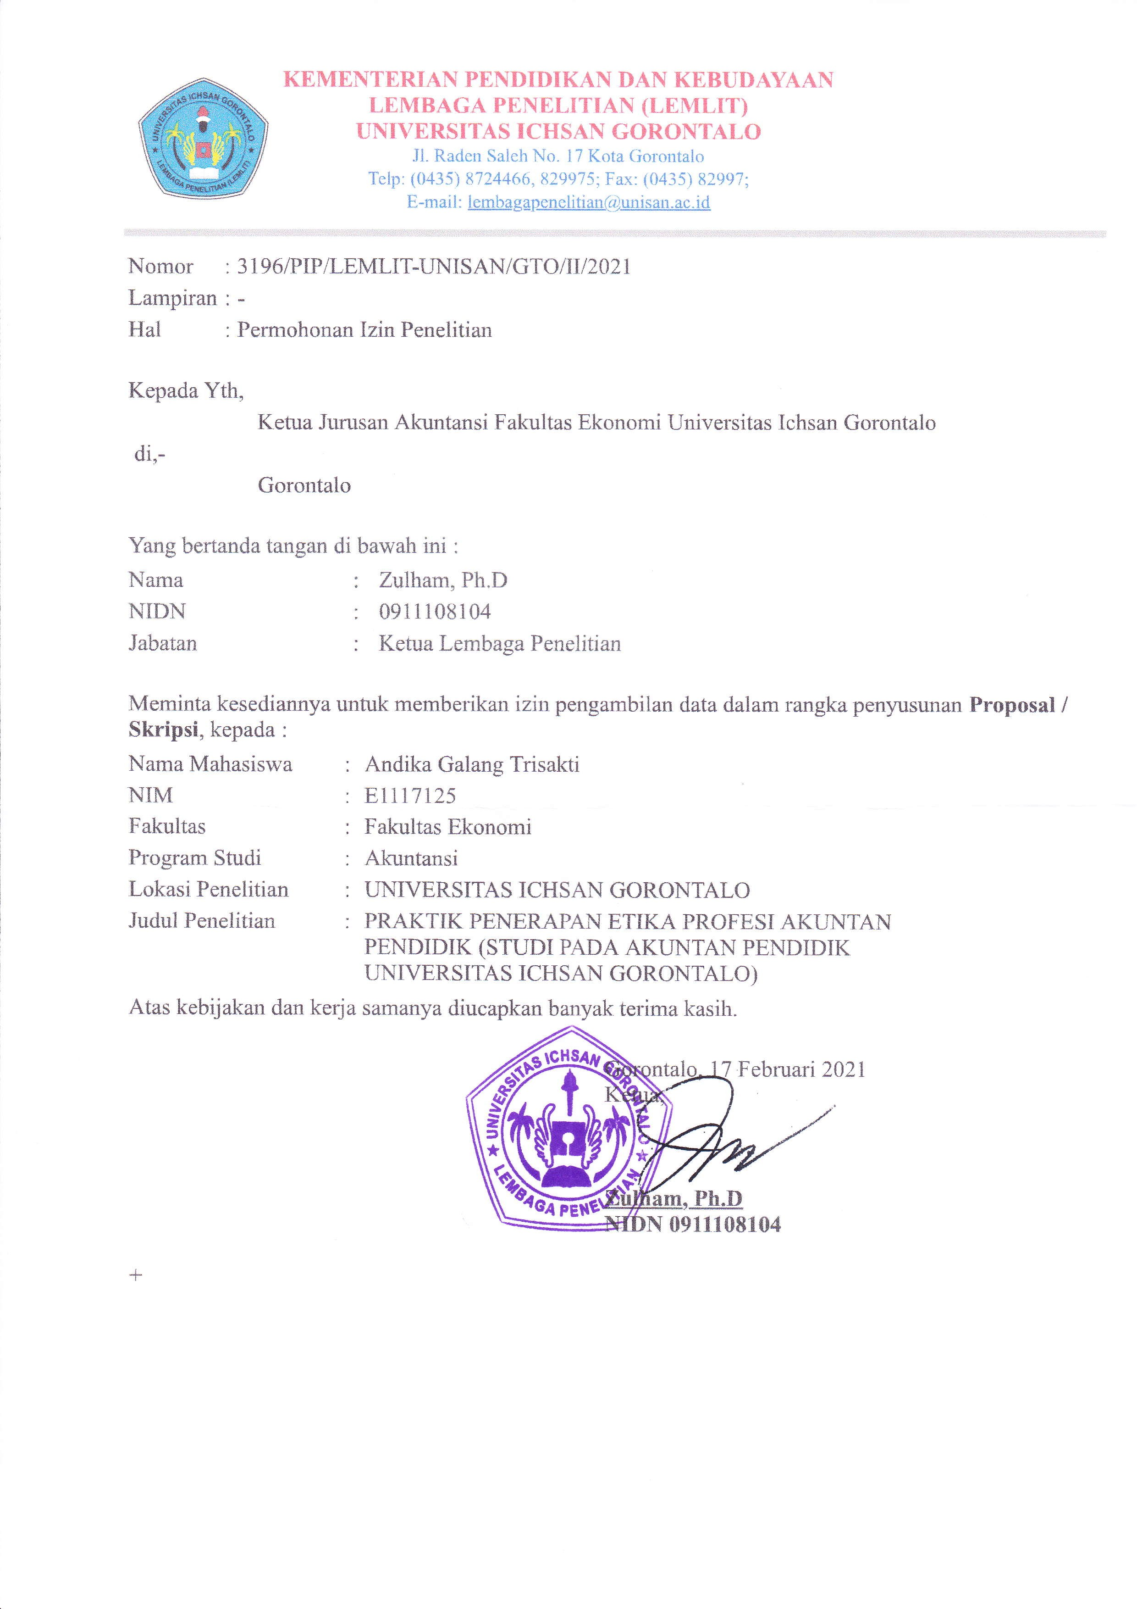

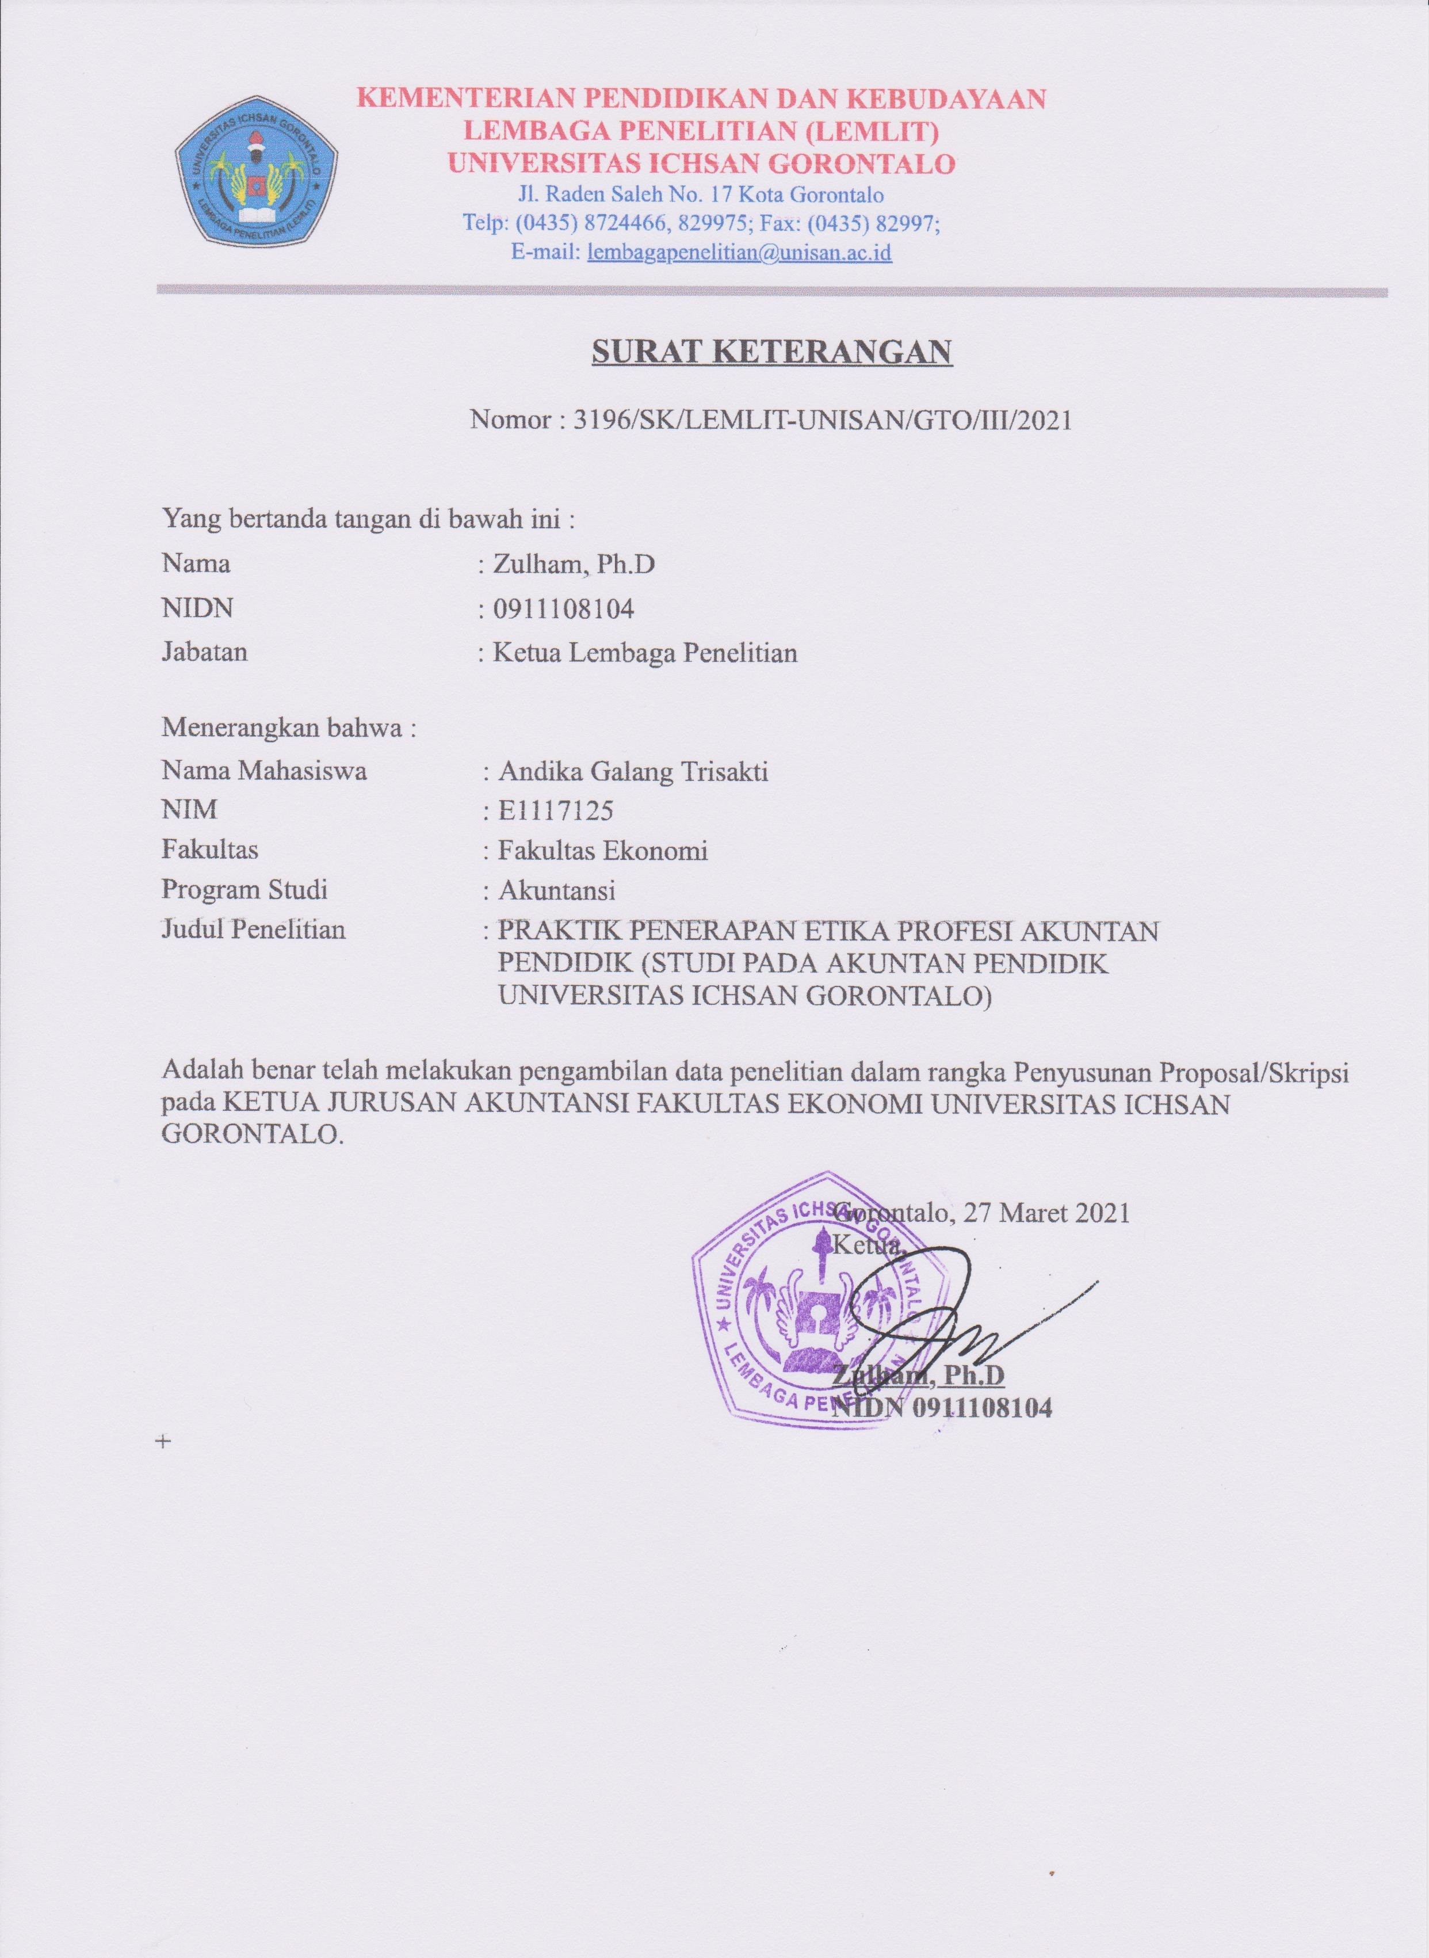

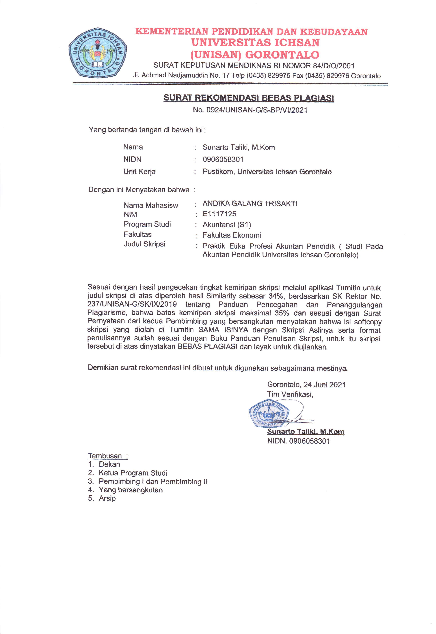

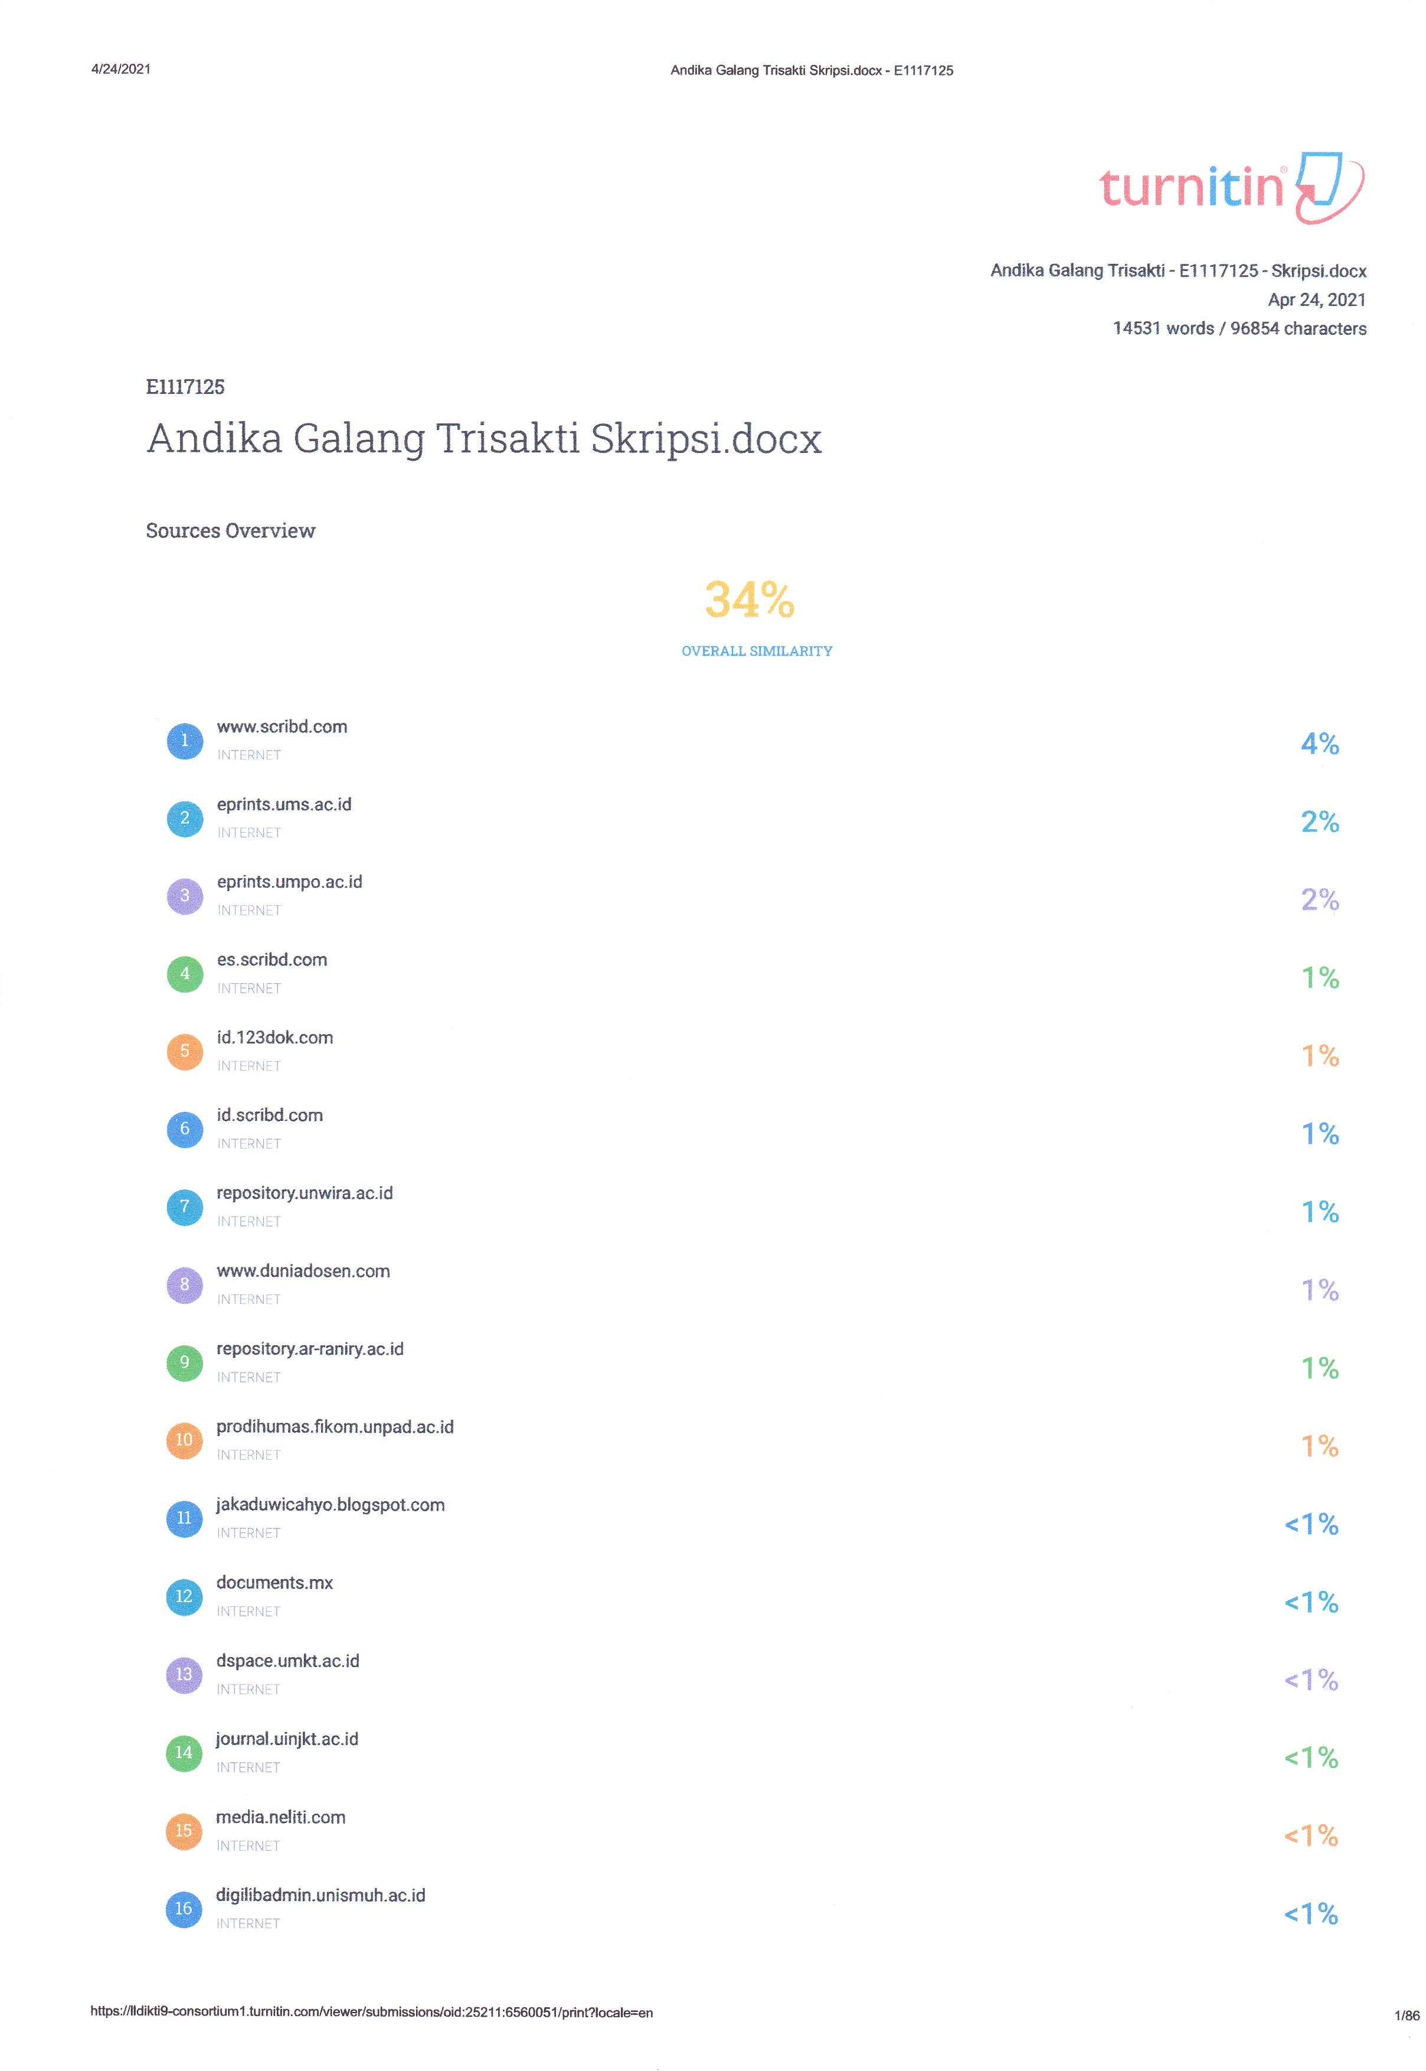

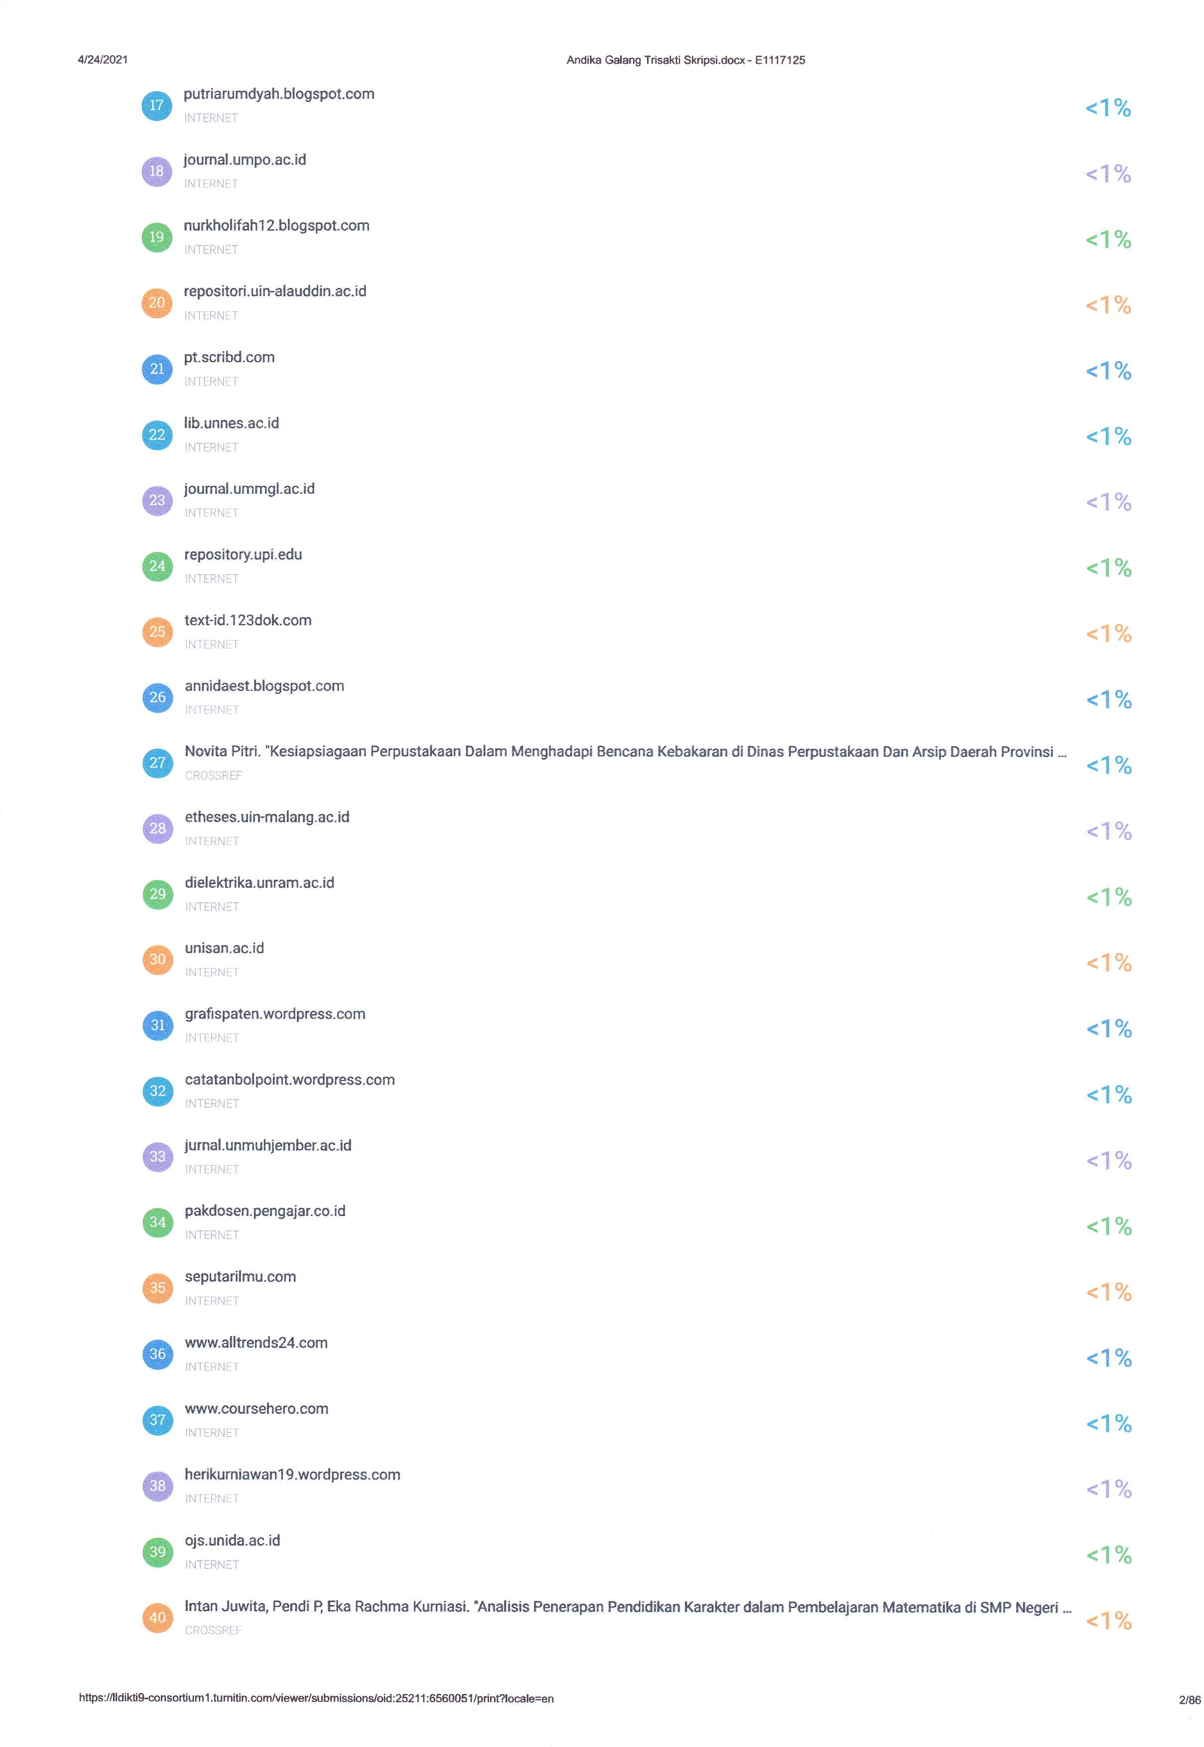

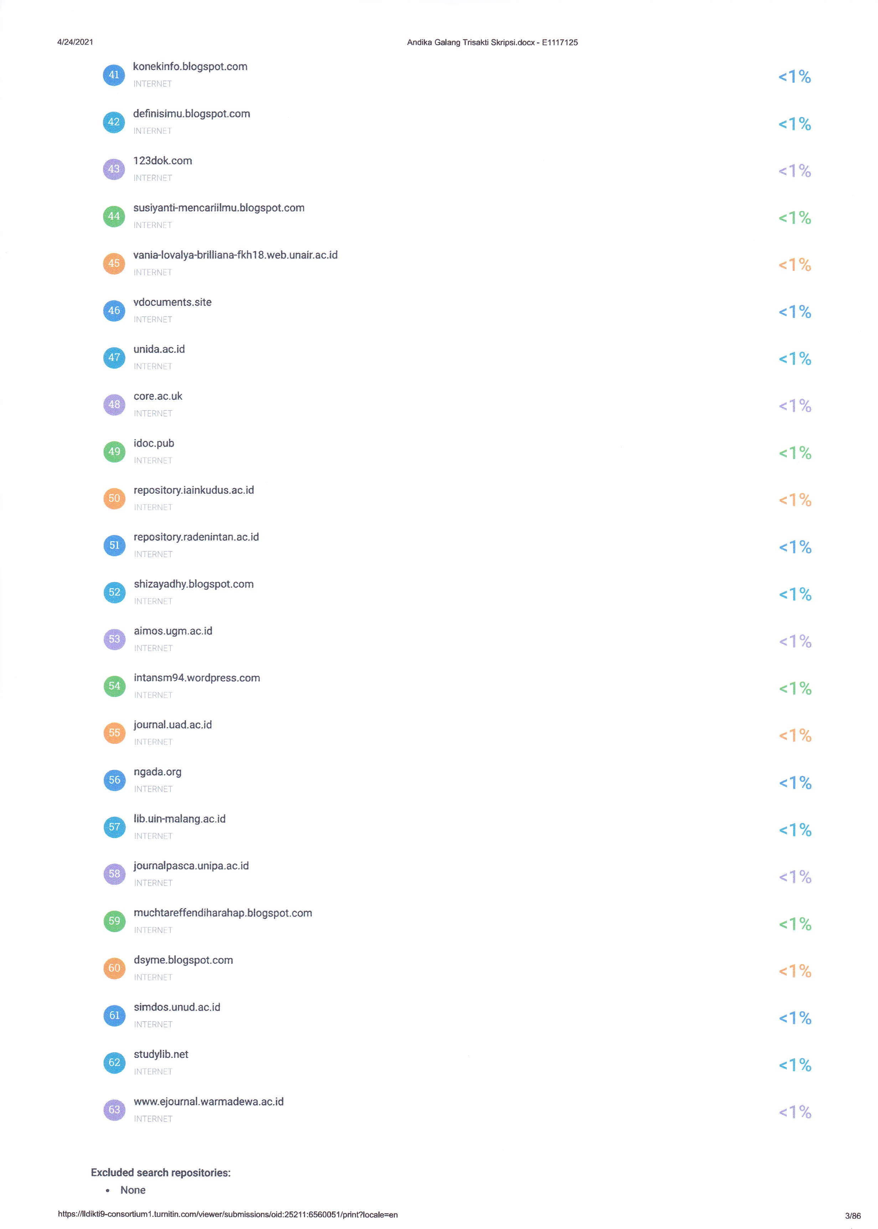

RIWAYAT HIDUP

ANDIKA GALANG TRISAKTI, Penulis skripsi berjudul “Praktik Etika Profesi Akuntan Pendidik Studi Pada Akuntan Pendidik Universitas Ichsan Gorontalo” adalah putra kedua dari pasangan Wahidin Otoluwa dan Lili Indarti, lahir di Bogor pada tanggal 12 Mei tahun 1999. Penulis sekarang bertempat tinggal di Desa Moluo Kecamatan Kwandang, Kabupaten Gorontalo Utara.
Penulis memulai pendidikan formal di Madrasah Ibtidaiyah (MI) Nasyatul Khair kota Depok pada tahun 2004. Di MI. Nasyatul Khair, Penulis hanya bertahan sampai kelas 5 kemudian pindah ke SDN 4 Kikim Timur dan lulus pada tahun 2011. Selanjutnya pada tahun yang sama penulis melanjutkan sekolahnya ke SMP Negeri 4 Kikim Timur dan lulus pada tahun 2014. Kemudian penulis meneruskan jejak langkahnya ke SMA Negeri 1 Kikim Timur. Di SMA Negeri 1 Kikim Timur, penulis hanya bertahan satu semester kemudian pindah ke SMA Negeri 1 Gorontalo Utara dan lulus sekolah pada tahun 2017. Penulis melanjutkan studinya pada jenjang Strata Satu (S1) di Program Studi Akuntansi fakultas Ekonomi Universitas Ichsan Gorontalo.
Selama mengikuti pendidikan di Universitas Ichsan Gorontalo, penulis telah banyak mengikuti kegiatan kemahasiswaan baik kegiatan formal maupun non formal dan juga terlibat dalam berbagai kegiatan organisasi diantaranya:
- Mengikuti Masa Orientasi Mahasiswa Baru (MOMB) tahun 2017.
- Mengikuti Bakti Sosial (Baksos) di Desa Malagoso tahun 2017.
- Mengikuti pengkaderan latihan dasar kepemimpinan (LDK) di Desa Mutiara Laut tahun 2017.
- Mengikuti Kuliah Kerja Lapangan Pengabdian (KKLP) Profesi di PT. Bank Rakyat Indonesia (BRI) Unit Kwandang Tahun 2020.

